Федеральное государственное образовательное бюджетное

учреждение высшего образования

**«Финансовый университет при Правительстве Российской Федерации»**

**(Финансовый университет)**

Колледж информатики и программирования

Специальность 10.02.05 Обеспечение информационной безопасности автоматизированных систем

**ОТЧЕТ**

**ПО УЧЕБНОЙ ПРАКТИКЕ**

Профессиональный модульПМ.04 Выполнение работ по одной или нескольким профессиям рабочих, должностям служащих

Выполнил:

обучающийся учебной группы № 2ОИБАС-1022

Куляхтин П.М.

*(И.О. Фамилия)*

Проверил:

руководитель практики от колледжа:

Ю.А. Чеботарева

И.В. Сибирев

С.Д. Сидлеров

*(И.О. Фамилия)*

**Москва - 20­­­­24**

**Практическая работа № 1**

**Тема:**

Тема 1.1 Работа с устройствами компьютерной системы

**Цель:**

1. Изучение архитектуры ЭВМ, структуры и основных принципов работы ЭВМ; Работа с дополнительными внешними устройствами ПК: поиск драйверов, подключение, настройка.
2. Сформировать представление об организации автоматизированных рабочих мест (АРМ)
3. Получить практические навыки по выбору и сборке компьютеров в зависимости от решаемых задач

**Оснащение:**

1. Методические указания по практической работе.
2. Компьютер.
3. Microsoft office –Word

**Практическая часть**

Задание 1.

Вопросы по инструкции (ТБ при работе на ПК)

|  |  |  |  |
| --- | --- | --- | --- |
| № п/п | вопрос | ответ | пункт инструкции |
| 1 | Что нужно сделать при появлении боли в глазах при работе на ПК? | Немедленно извещать своего непосредственного или вышестоящего руководителя о любой ситуации, угрожающей жизни и здоровью людей, о каждом несчастном случае, происшедшем на производстве, или об ухудшении состояния своего здоровья, в том числе о проявлении признаков острого профессионального заболевания (отравления). | 1.2.6 |
| 2 | Какие опасные и вредные производственные факторы возникают при работе на ПК? | При эксплуатации персонального компьютера на работника могут оказывать действие следующие опасные и вредные производственные факторы:  -повышенный уровень электромагнитных излучений;  -повышенный уровень статического электричества;  -пониженная ионизация воздуха;  -статические физические перегрузки;  -перенапряжение зрительных анализаторов  -недостаточная освещенность рабочего места. | 1.3 |
| 3 | Какие нормы помещения на одно рабочее место должны соблюдаться? | Площадь на одно рабочее место пользователей ПЭВМ с ВДТ на базе электронно-лучевой трубки (ЭЛТ) должна составлять не менее 6 м2 , в помещениях культурно-развлекательных учреждений и с ВДТ на базе плоских дискретных экранов (жидкокристаллические, плазменные) - 4,5 м2 . При использовании ПВЭМ с ВДТ на базе ЭЛТ (без вспомогательных устройств - принтер, сканер и др.), отвечающих требованиям международных стандартов безопасности компьютеров, с продолжительностью работы менее 4-х часов в день допускается минимальная площадь 4,5 м2 на одно рабочее место пользователя (взрослого и учащегося высшего профессионального образования). | 1.6 |
| 4 | Каким нормам должна отвечать рабочая мебель? | Рабочая мебель для пользователей компьютерной техникой должна отвечать следующим требованиям:  -высота рабочей поверхности стола должна регулироваться в пределах 680- 800мм; при отсутствии такой возможности высота рабочей поверхности стола должна составлять 725мм;  -рабочий стол должен иметь пространство для ног высотой не менее 600 мм, шириной - не менее 500 мм, глубиной на уровне колен - не менее 450 мм и на уровне вытянутых ног - не менее 650 мм; -рабочий стул (кресло) должен быть подъемно-поворотным, регулируемым по высоте и углам наклона сиденья и спинки, а также расстоянию спинки от переднего края сиденья, при этом регулировка каждого параметра должна быть независимой, легко осуществляемой и иметь надежную фиксацию;  -рабочее место должно быть оборудовано подставкой для ног, имеющей ширину не менее 300мм, глубину не менее 400мм, регулировку по высоте в пределах до 150мм и по углу наклона опорной поверхности подставки до 20 градусов; поверхность подставки должна быть рифленой и иметь по переднему краю бортик высотой 10мм;  -клавиатуру следует располагать на поверхности стола на расстоянии 100 - 300 мм от края, обращенного к пользователю, или на специальной, регулируемой по высоте рабочей поверхности, отделенной от основной столешницы. | 1.13 |
| 5 | Какие требования охраны труда необходимо выполнить перед началом работы? | 2.1. Надеть спецодежду, спецобувь, приготовить необходимые средства индивидуальной защиты. Спецодежда должна соответствующего размера, чистой и не стеснять движений, быть полностью застегнута, не иметь свисающих концов. Волосы убрать под головной убор.  2.2. Не закалывать одежду булавками, иголками, не держать в карманах одежды острые, бьющиеся предметы.  2.3. Проверить состояние рабочего места, при необходимости привести его в порядок и убрать с рабочего места все лишние предметы, не используемые в работе.  2.4. Осмотреть инструмент, который будут использоваться в работе, и убедиться в его полной исправности.  2.5. Убедиться в достаточности и равномерности освещения рабочего места, в отсутствии резких теней, картриджи и контейнер с порошковыми материалами должны быть отчетливо различимы, включить общеобменную приточно-вытяжную и местную вентиляцию.  2.6. Работник должен лично убедиться в том, что все меры, необходимые для обеспечения безопасности выполнены.  2.7. Обо всех обнаруженных неисправностях оборудования, инвентаря, электропроводки и других неполадках сообщить своему непосредственному руководителю и приступить к работе только после их устранения. | 2.1-2.7 |
| 6 | Какие запреты необходимо соблюдать при работе на ПК? | Работнику при работе на ПК запрещается:  -прикасаться к задней панели системного блока (процессора) при включенном питании;  -переключать разъемы интерфейсных кабелей периферийных устройств при включенном питании;  -допускать попадание влаги на поверхность системного блока (процессора), монитора, рабочую поверхность клавиатуры, дисководов, принтеров и других устройств;  -производить самостоятельное вскрытие и ремонт оборудования;  -работать на компьютере при снятых кожухах;  -отключать оборудование от электросети и выдергивать электровилку, держась за шнур. | 3.1 |
| 7 | Какие действия необходимо выполнить при пожаре/задымлении? | 4.3 При возникновении пожара, задымлении:  4.3.1 Немедленно сообщить по телефону «01» в пожарную охрану, оповестить работающих, поставить в известность руководителя подразделения, сообщить о возгорании на пост охраны.  4.3.2 Открыть запасные выходы из здания, обесточить электропитание, закрыть окна и прикрыть двери.  4.3.3 Приступить к тушению пожара первичными средствами пожаротушения, если это не сопряжено с риском для жизни.  4.3.4 Организовать встречу пожарной команды.  4.3.5 Покинуть здание и находиться в зоне эвакуации. | 4.3-4.3.5 |

…….

…

….

Задание 2

Вопросы по инструкции (ТБ при замене картриджей)

|  |  |  |  |
| --- | --- | --- | --- |
| № п/п | вопрос | ответ | пункт инструкции |
| 1 | Каким требованиям должен соответствовать работник для допуска к работам по заправке картриджей? | К работам по заправке картриджей принтеров и копировально-множительных машин допускаются работники не моложе 18 лет, имеющие теоретическую и практическую подготовку, прошедшие медицинский осмотр и не имеющие противопоказаний по состоянию здоровья, прошедшие вводный и первичный на рабочем месте инструктажи по охране труда, обучение безопасным методам и приемам ведения работ, стажировку на рабочем месте и проверку знаний требований охраны труда. | 1.1 |
| 2 | Какие нормы и правила должен знать работник, выполняющий работу по заправке картриджей? | При работе по заправке картриджей принтеров и копировально-множительных машин работник должен:  — соблюдать правила внутреннего трудового распорядка и установленный режим труда и отдыха;  — выполнять работу, входящую в их обязанности или порученную администрацией, при условии, что он обучен правилам безопасного выполнения этой работы;  — применять безопасные приемы выполнения работ;  — уметь оказывать первую помощь пострадавшим. | 1.18 |
| 3 | Какие опасные и вредные производственные факторы могут оказывать влияние на работника при заправке картриджей? | Во время работы по заправке картриджей принтеров и копировальномножительных машин на работника могут оказывать неблагоприятное воздействие следующие опасные и вредные производственные факторы:  — повышенная концентрация заправляемых в картриджи порошковых материалов в воздухе рабочей зоны;  — загрязнение рук химическими веществами, входящими в состав порошков;  — недостаточная освещенность рабочего места;  — пожароопасность. | 1.10 |
| 4 | Какие действия необходимо выполнить перед началом работы? | 2.1. Надеть спецодежду, спецобувь, приготовить необходимые средства индивидуальной защиты. Спецодежда должна соответствующего размера, чистой и не стеснять движений, быть полностью застегнута, не иметь свисающих концов. Волосы убрать под головной убор.  2.2. Не закалывать одежду булавками, иголками, не держать в карманах одежды острые, бьющиеся предметы.  2.3. Проверить состояние рабочего места, при необходимости привести его в порядок и убрать с рабочего места все лишние предметы, не используемые в работе.  2.4. Осмотреть инструмент, который будут использоваться в работе, и убедиться в его полной исправности.  2.5. Убедиться в достаточности и равномерности освещения рабочего места, в отсутствии резких теней, картриджи и контейнер с порошковыми материалами должны быть отчетливо различимы, включить общеобменную приточно-вытяжную и местную вентиляцию.  2.6. Работник должен лично убедиться в том, что все меры, необходимые для обеспечения безопасности выполнены.  2.7. Обо всех обнаруженных неисправностях оборудования, инвентаря, электропроводки и других неполадках сообщить своему непосредственному руководителю и приступить к работе только после их устранения. | 2.1-2.7 |
| 5 | Какие требования должны соблюдаться при работе с порошковыми материалами? | При непосредственной работе с химическими веществами (например, с порошковыми материалами) следует помнить о том, что они могут представлять опасность для здоровья человека, поэтому не рекомендуется во время работы трогать руками лицо, полости рта и носа, глаза. | 3.5 |
| 6 | Какие правила необходимо соблюдать при оказании первой помощи при ранениях? | 4.6. Для оказания первой помощи при ранении необходимо вскрыть имеющийся в аптечке перевязочный пакет.  4.7. При наложении перевязочного материала не следует касаться руками той его части, которая должна быть наложена непосредственно на рану; если перевязочного пакета почему-либо не оказалось, то для перевязки можно использовать чистый платок, чистую ткань и т.п.; накладывать вату непосредственно на рану нельзя.  4.8. На то место ткани, которое накладывается непосредственно на рану, нужно накапать несколько капель йода, чтобы получить пятно размером больше раны, а затем положить ткань на рану; оказывающий помощь должен вымыть руки или смазать пальцы йодом; прикасаться к самой ране даже вымытыми руками не допускается.  4.9. Первая помощь пострадавшему должна быть оказана немедленно и непосредственно на месте происшествия, сразу же после устранения причины, вызвавшей травму, используя медикаменты и перевязочные материалы, которые должны храниться в аптечке. | 4.6-4.9 |
| 7 | Какие правила необходимо соблюдать при оказании первой помощи при отравлениях? | 4.11. При отравлениях вредными веществами появляется головная боль, ощущение стука в висках, звона в ушах, общая слабость, головокружение, усиленное сердцебиение, тошнота и рвота; при сильном отравлении появляется сонливость, апатия, безразличие, а при тяжелом отравлении — возбужденное состояние с беспорядочными движениями, нарушение дыхания, расширение зрачков.  4.12. При всех отравлениях следует немедленно вывести или вынести пострадавшего из загазованной зоны, расстегнуть одежду, стесняющую дыхание, обеспечить приток свежего воздуха, уложить пострадавшего, приподняв ноги, растереть тело, укрыть потеплей, давать нюхать нашатырный спирт. | 4.11-4.12 |
| 8 | Какие требования охраны труда по окончании работы? | 5.1. По окончании работы следует привести в порядок рабочее место, спецодежду, убрать расходные материалы, документацию, готовую продукцию и т.п.  5.2. Использованные во время работы материалы, отходы, брак, а также использованные при уборке тряпки, ветошь и другие материалы следует сложить в специально отведенное место (например, в металлический ящик с закрывающейся крышкой).  5.3. По окончании работы следует снять спецодежду, спецобувь и другие средства индивидуальной защиты и убрать их в установленное место хранения, при необходимости — сдать в стирку, чистку.  5.4. Обо всех замеченных в процессе работы неполадках и неисправностях применяемого инструмента и оборудования, а также о других нарушениях требований охраны труда сообщить своему непосредственному руководителю.  5.5. По окончании работы следует тщательно вымыть руки тёплой водой с мылом, при необходимости принять душ. | 5.1-5.5 |

……

…..

..

Задание 3

Составить алгоритм подключения устройства

**Вариант 7**

При подключении web-камеры необходимо выполнить следующие шаги:

1.Проверить совместимость ПК и веб-камеры.

2. Подключить веб-камеру к компьютеру. Для этого можно использовать USB-порт на задней стенке системного блока. При необходимости можно соединить дополнительный провод «3.5 mm jack» с разъемом для микрофона.

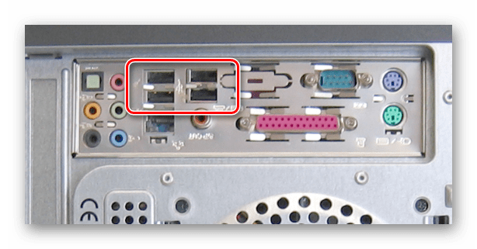

3.Установить программное обеспечение, идущее в комплекте с камерой. Обычно нужные драйвера и софт устанавливаются в автоматическом режиме с оптического носителя.

4.Проверьте, что веб-камера правильно подключена, запустив приложение для видео-вызовов или другое приложение, использующее камеру.

5.Убедитесь, что изображение с веб-камеры отображается корректно на экране компьютера.

Этот алгоритм поможет вам подключить веб-камеру к компьютеру. В случае возникновения проблем с подключением, рекомендуется проверить кабель, USB-порт и драйверы на компьютере.

Задание 4

Задание 4

Тест.

Печатная лента используется:

A) в лазерном принтере

B) в матричном принтере**+**

C) в струйном принтере

2. Вжигание тонера в бумагу – это принцип печати:

A) матричного принтера

B) лазерного принтера**+**

C) струйного принтера

3.Сеть, связывающая несколько ПЭВМ в пределах одной комнаты или здания, называется:

A) локальной**+**

B) городской

C) глобальной

4. Сеть ПЭВМ, территориально удаленных на очень большие расстояния друг от друга, называется:

A) локальной

B) городской

C) глобальной**+**

5. Печать распылением краски соплом применяется:

A) в лазерном принтере

B) в струйном принтере**+**

C) в матричном принтере

6. При отключении питания ПЭВМ информация стирается:

A) на жестком диске

B) на ленте стримера

C) в CMOS памяти

D) в оперативной памяти**+**

7. Для ввода текстовой информации в компьютер служит:

A) монитор

B) сканер

C) дигитайзер

D) клавиатура**+**

8. Для ввода графической информации в компьютер используется:

A) клавиатура

B) монитор

C) дигитайзер**+**

D) принтер

9. Маркировка на компакт-диске CD-R (DVD-R) означает:

A) диск для многократной записи

B) диск для однократной записи**+**

C) диск только для считывания

10. Маркировка на компакт-диске CD-RW (DVD-RW) означает:

A) диск для однократной записи

B) диск только для считывания

C) диск для многократной перезаписи**+**

11. Манипулятор «мышь» используется:

A) для управления работой ПЭВМ**+**

B) для ввода текстовой информации

C) для ввода графической информации

12. В состав системного блока не входит:

A) блок питания

B) жесткий диск

C) сетевой фильтр**+**

D) системная плата

13. Встроенный гальванический источник питания ПЭВМ используется:

A) в системной плате**+**

B) в блоке питания

C) в накопителях жестких дисков

D) в видеоадаптере

14. Кулер используется как:

A) радиатор

B) вентилятор

C) радиатор с вентилятором**+**

15. Кулер применяется для охлаждения:

A) жестких дисков

B) системного блока

C) блока питания

D) процессора**+**

16. Мультимедиа – это объединение:

A) изображения и звука**+**

B) акустических систем

C) графики и текста

D) звука и текста

17. BIOS представляет собой:

A) чип

B) микросхему**+**

C) программу

D) устройство контроля ПЭВМ

18. Для хранения конфигурации ПЭВМ используется:

A) кэш

B) CMOS-память**+**

C) жесткий диск

D) специальный регистр процессора

19. Оперативное запоминающее устройство представляет собой:

A) статическую плату

B) динамическую память

C) регистровую память**+**

20. Информация на магнитный диск записывается:

A) на всей магнитной поверхности

B) по концентрическим дорожкам**+**

C) по магнитным спиральным секторам

21. Файл на магнитных дисках хранится:

A) в виде последовательности кластеров**+**

B) на секторе

C) на отдельном цилиндре

22. Информация на оптический диск записывается:

A) по концентрическим дорожкам

B) на всей поверхности диска

C) на спиральной дорожке**+**

23. Плоттер предназначен для:

A) вывода информации на пленку

B) ввода алфавитно-цифровых данных

C) резервного копировании больших объемов данных

D) вывода текстовой и графической информации на бумагу**+**

24. Многопроводная шина информационного обмена внутри материнской платы называется:

A) магистралью**+**

B) адаптером

C) портом

D) линией внутренней связи

25. Быстродействие ПЭВМ зависит от:

A) тактовой частоты процессора**+**

B) вида обрабатываемой информации

C) операционной системы

D) объема обрабатываемой информации

26. Принцип программного управления компьютера предполагает:

A) использование прикладных программ для решения различного класса задач

B) двоичное кодирование данных

C) наличие программы, управляющей работой компьютера**+**

D) возможность автоматического выполнения серии команд без внешнего вмешательства

27. Во время выполнения прикладная программа хранится:

A) в оперативной памяти**+**

B) на жестком диске

C) в видеопамяти

D) в процессоре

28. Что такое дигитайзер:

A) графопостроитель

B) графический планшет**+**

C) джойстик

29. Для какого устройства основной характеристикой является значение dpi:

A) стример

B) сканер**+**

C) модем

D) оптический диск DVD

30. Чем различаются диски CD и DVD:

A) геометрическим размером

B) объемом хранимой информации**+**

C) способом установки в дисковод

31. Какие принтеры могут вредить здоровью:

A) лазерные**+**

B) струйные

C) матричные

32. Какие конфликты не возникают при установке оборудования?

A) механические

B) программные**+**

C) аппаратные

33. Требуется ли подключать дополнительное питание к видеокарте?

A) нет

B) это зависит от видеокарты

C) да**+**

Задание 5

Заполнить таблицу конфигурации ПК, согласно вариантам.

Вариант 7

|  |  |  |  |
| --- | --- | --- | --- |
| Устройство | Модель | Основные параметры | Цена (в руб.) |
| _web-дизайнер_____конфигурация | | | |
| Материнская плата | Msi PRO B760M-E DDR4 |  | 9279 |
| Процессор | Intel Core i5-9400F OEM |  | 8799 |
| Куллер | Montech RX 120 PWM |  | 1050 |
| Оперативная память | Kingston ValueRAM [KVR26N19S8/16] 16 ГБ |  | 4199 |
| Видеокарта | Видеокарта NVIDIA Quadro T400 4GB |  | 20920 |
| Жёсткий диск | Seagate BarraCuda  2 ТБ |  | 5899 |
| Системный диск |  |  |  |
| Оптический привод |  |  |  |
| Блок питания | DEEPCOOL PK500D |  | 5499 |
| Монитор | Samsung VA | 23.5"/1920x1080 Пикс ,60 Гц , черный | 10000 |
| Клавиатура | проводная MSI Vigor |  | 3499 |
| Мышь | беспроводная Logitech G304 LIGHTSPEED |  | 4199 |
| Дополнительные периферийные устройства | | | |
| МФУ |  |  |  |
| ИБП |  |  |  |
| Итого: | | | 67844 |

Тест 1

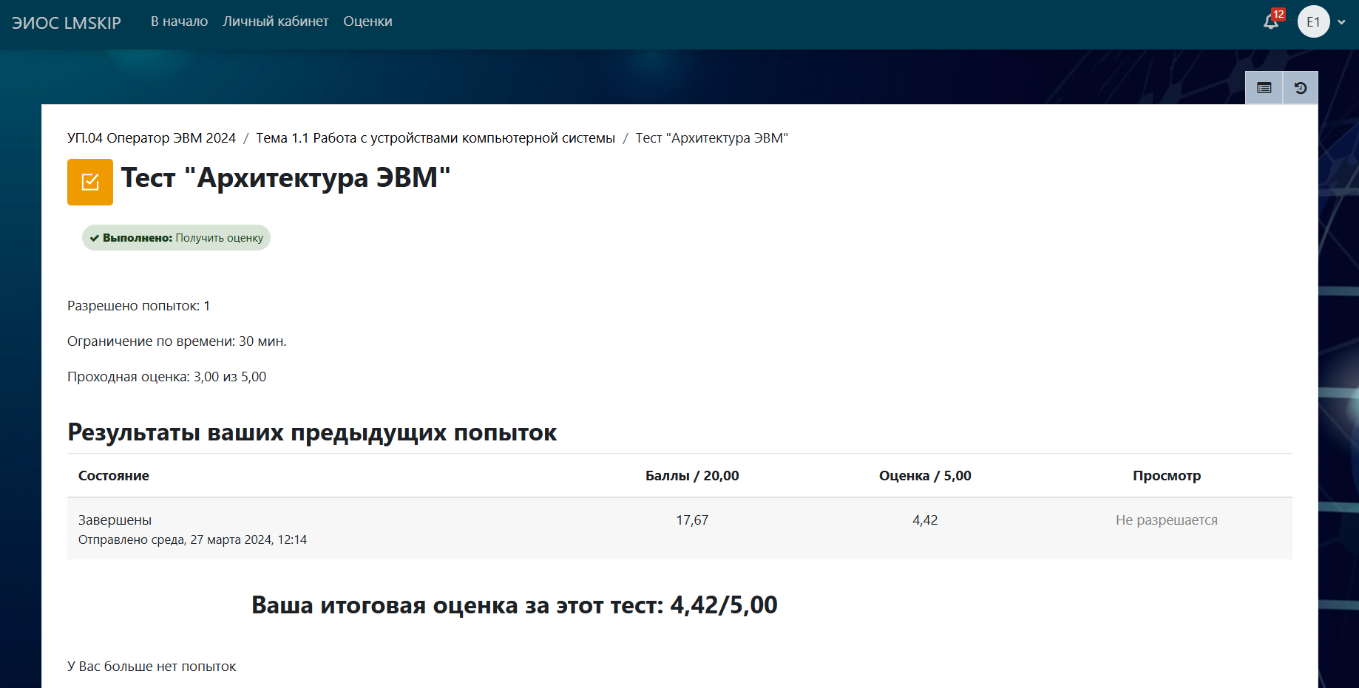

**Практическая работа №2**

**Тема:**

Тема 1.2. Работа с программным обеспечением компьютерной системы

**Цель:**

1. Установка операционной среды, настройка интерфейса ОС (рабочий стол, безопасность системы, подключение к сети)
2. Установка прикладных программ.
3. Управление файлами данных на локальных съемных запоминающих устройствах, а также на дисках локальной компьютерной сети, в интернете.

**Оснащение:**

1. Методические указания по практической работе.
2. Компьютер.
3. Microsoft office –Word

**Практическая часть**

**Задание 1**

Скачал VirtualBox

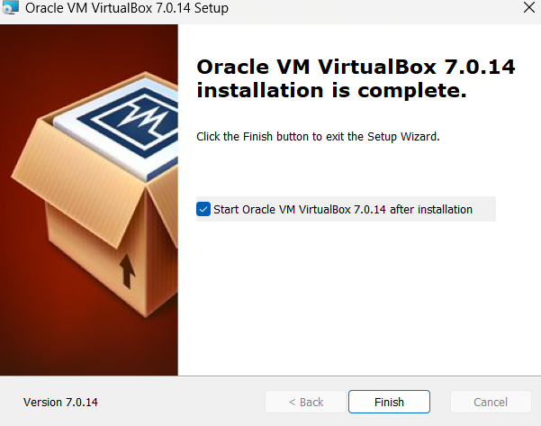

**Задание 2**

Запустил и настроил по тому, как было сказано в практической части.

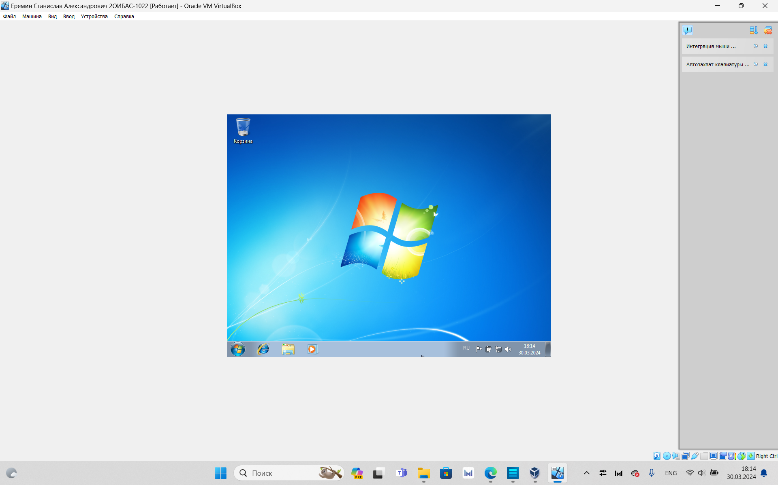

Тест 2

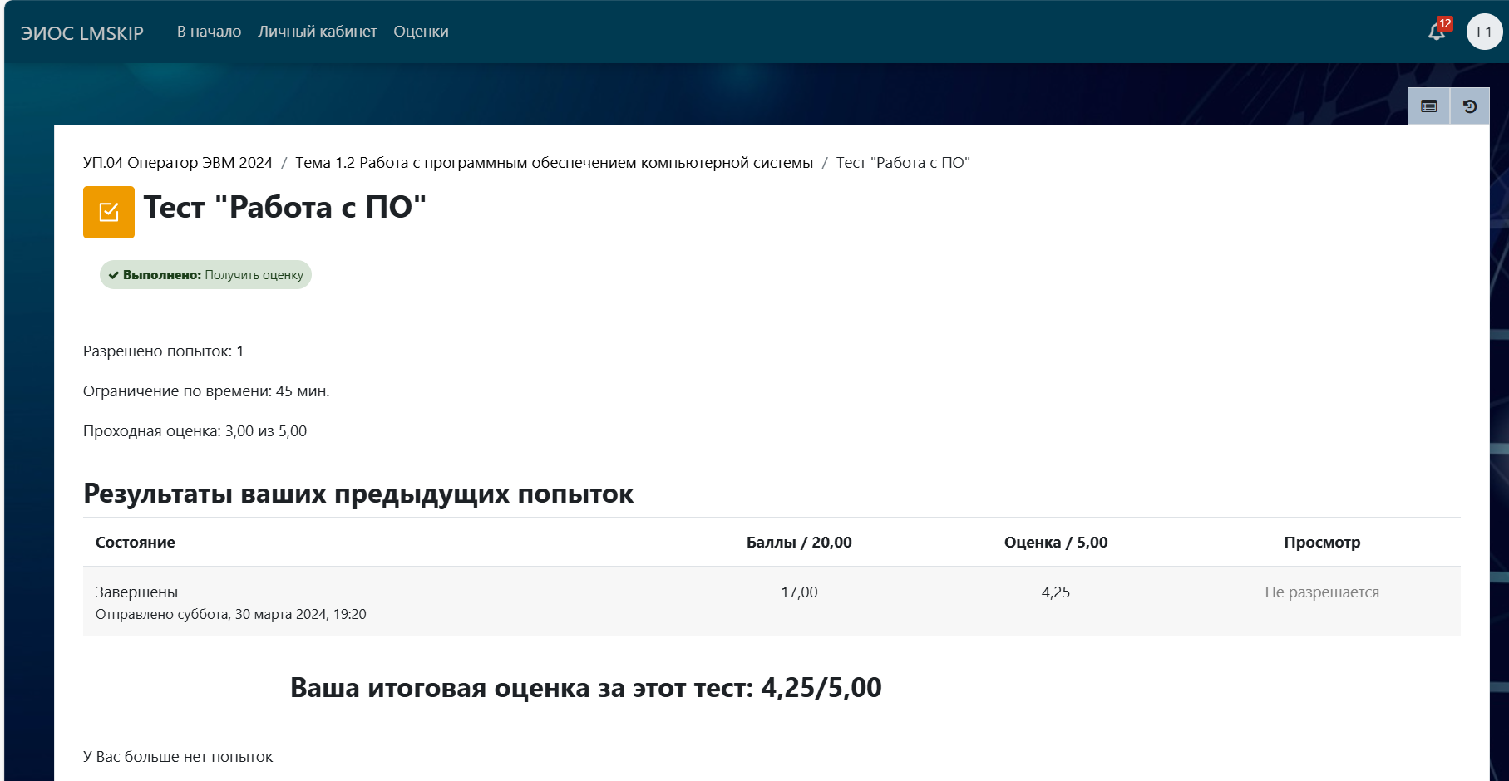

**Практическая работа №3**

**Тема:**

Тема 1.3. Диагностика неисправностей системы, ведение документации

**Цель:**

1. Диагностика простейших неисправностей персонального компьютера, периферийного оборудования и компьютерной оргтехники
2. Оформление отчетной документации в соответствии с перечнем работ, выполняемых в порядке текущей эксплуатации ЭВМ

**Оснащение:**

1. Методические указания по практической работе.
2. Компьютер.
3. Microsoft office –Word

**Практическая часть**

Задание 1

Вариант 2

|  |
| --- |
| **Алгоритм поиска неисправностей для устройств ввода-вывода**  **Этап 1. Визуальный осмотр**  • Осмотрите устройство на наличие физических повреждений, таких как трещины,  вмятины или сломанные разъемы. • Убедитесь, что все кабели подключены правильно и надежно. • Очистите устройство от пыли и мусора.  **Этап 2. Тестирование**  • Запустите диагностическую программу или тест устройства ввода-вывода. • Проверьте работоспособность устройства в разных режимах  и с различными типами данных. • Отсоедините устройство и подключите его к другому порту или компьютеру,  чтобы проверить, является ли проблема в устройстве или в порте.  **Этап 3. Анализ результатов тестирования**  • Проанализируйте результаты тестирования, чтобы определить тип неисправности. • Возможные типы неисправностей:     * Ошибки чтения/записи     * Ошибки передачи данных     * Ошибки синхронизации     * Ошибки питания  **Этап 4. Устранение неисправностей**  • В зависимости от типа неисправности выполните следующие действия:     * Замените неисправную деталь или компонент.     * Обновите драйверы устройства.     * Переустановите программное обеспечение, связанное с устройством.     * Измените настройки устройства или компьютера.  **Этап 5. Повторное тестирование**  • После устранения неисправности снова протестируйте устройство,  чтобы убедиться, что оно работает правильно.. |

Задание 2

TestDisk — кроссплатформенная утилита, которая доступна для DOS, семейства Windows 9X, Windows NT4, 2000, XP, 2003, Vista, 2008, 7, 8, 8.1, 10, Mac OS X Intel, Mac OS X PowerPC, Linux, FreeBSD, NetBSD, OpenBSD и SunOS.

1. Загрузить TestDisk на официальном сайте по этой [ссылке](https://www.cgsecurity.org/wiki/TestDisk_Download).



1. Извлечь TestDisk Zip (расширение .zip).



1. Найти и открыть файл testdisk_win.exe.

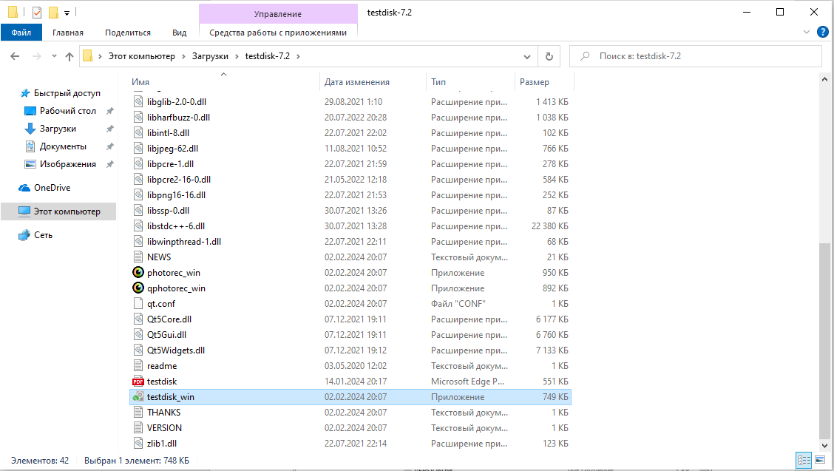

Восстанавливать данные с помощью TestDisk довольно просто:

1. Первый шаг — выделить место для восстановленных данных: создать папку с именем Recovery в каталоге, где хранится файл запуска TestDisk. Например, на диске (D:).

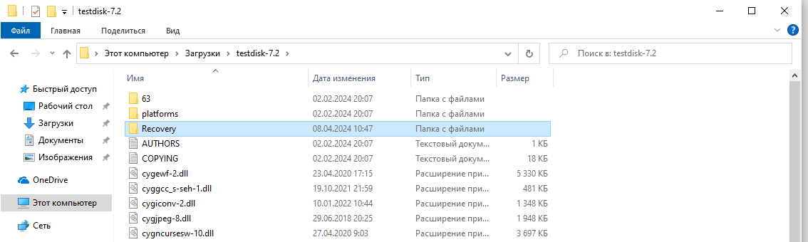

1. Открыть файл testdisk_win.exe.

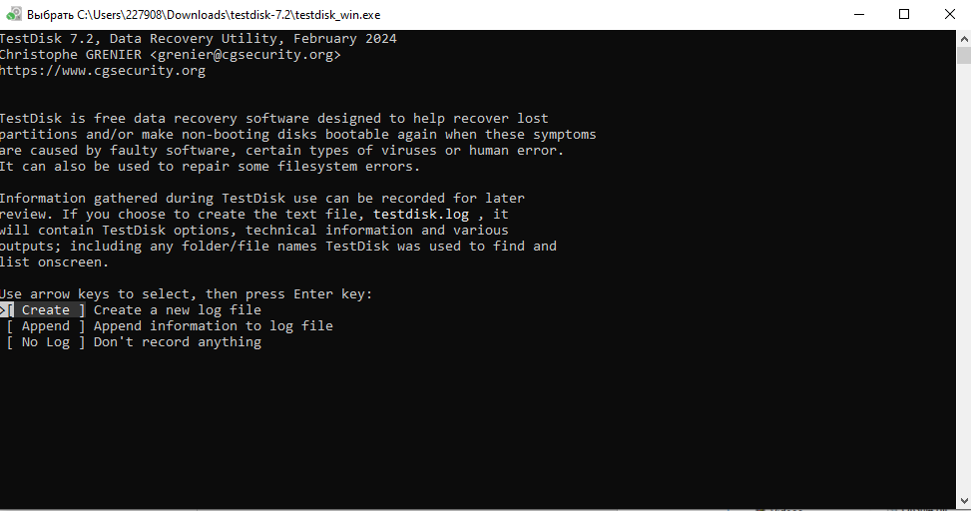

1. Создать лог-файл для программы: выбрать первый вариант из списка с помощью клавиши со стрелкой и нажать Enter.

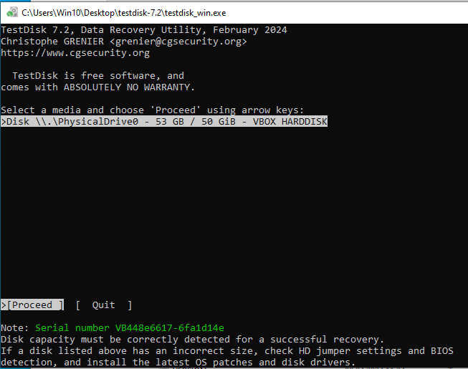

1. На следующем этапе выбрать жёсткий диск, с которого необходимо восстановить данные. TestDisk покажет все подключённые жёсткие диски и имеющиеся внутри них разделы. Для выбора нужного параметра можно использовать стрелки вверх и вниз:
   * Если необходимо восстановить только один диск, тогда нужно выбрать его в списке и для продолжения нажать Enter.
   * Если необходимо восстановить данные всего диска, нужно использовать опцию Disk.
2. TestDisk автоматически определит тип таблицы разделов на диске. Нужно только нажать Enter.

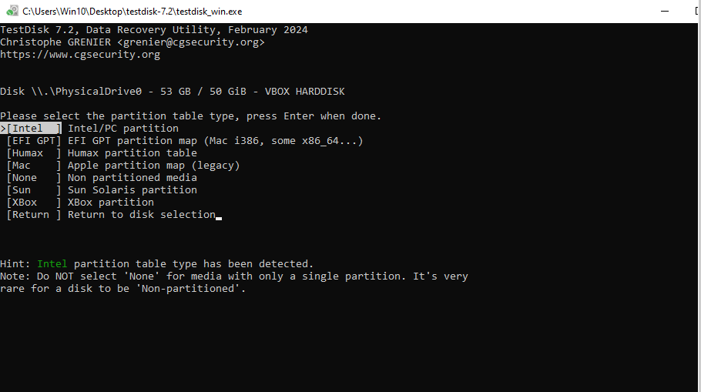 Intel — один из типов таблицы разделов, который программа определила самостоятельно

1. В следующем окне появится новая функция под названием Analyse. Чтобы запустить его, нужно нажать Enter.

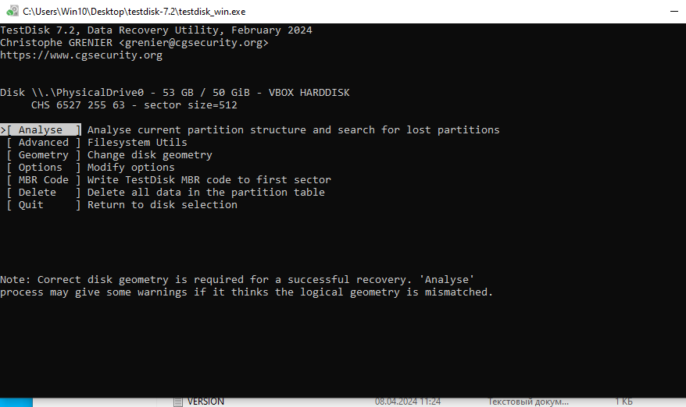

Analyse проверяет структуры разделов текущего диска и ищет утерянные разделы

1. После анализа в следующем окне программа отобразит ошибки, связанные с диском. Быстрый поиск здесь выбран по умолчанию. Для его запуска нужно нажать Enter.

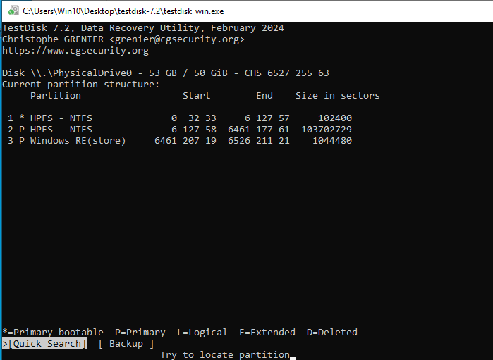

Quick Search (Быстрый Поиск) отображает результаты в режиме реального времени

1. Теперь можно получить доступ к диску и выбрать файлы и папки, которые необходимо восстановить. Для просмотра содержимого диска — клавиша (P). Выход из режима отображения файлов — (Q).

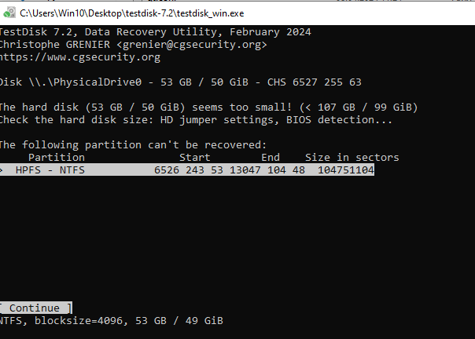

Файлы с русскими именами будут отображены не корректно

1. Как только доступ к диску будет получен, TestDisk начнёт отображать параметры выбранных файлов в нижней части окна.

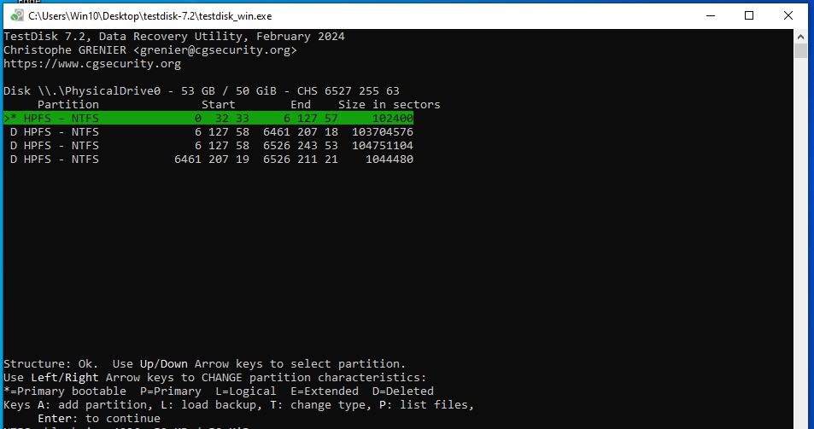

Для выбора нужных файлов можно ориентироваться на их размер внизу окна

1. Нажать: (a), чтобы выбрать или отменить выбор всех файлов в папке; (c), чтобы скопировать текущий файл; (C), чтобы скопировать все выбранные файлы.

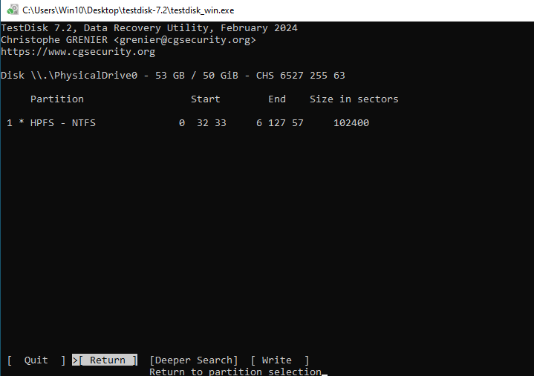

В программе возможен выбор одного или всех файлов в папке для их восстановления

1. Когда файлы или папки для восстановления выбраны, программа автоматически переносит пользователя в каталог, из которого запускается.

[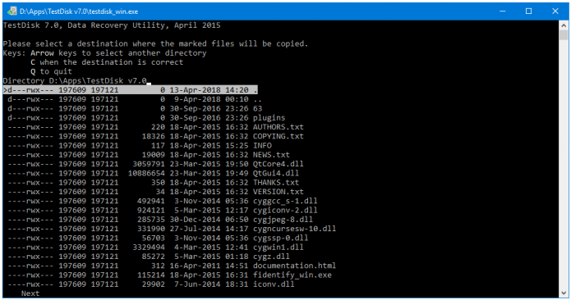](https://pcpro100.info/wp-content/uploads/2019/09/post_5d6d0e3391215.png)

Данные можно восстановить только в папку каталога, где находится файл запуска программы

1. Используя клавиши со стрелками, нужно перейти к месту восстановления.

[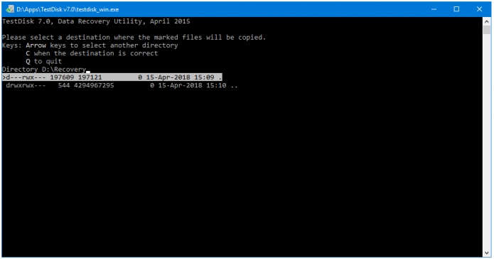](https://pcpro100.info/wp-content/uploads/2019/09/post_5c66c63dae6a5.png)

Необходимо выбрать папку, созданную на первом этапе

1. Чтобы восстановить выбранные внутри каталога восстановления файлы, нужно нажать (C).

Файлы восстановлены в выбранную папку Recovery

[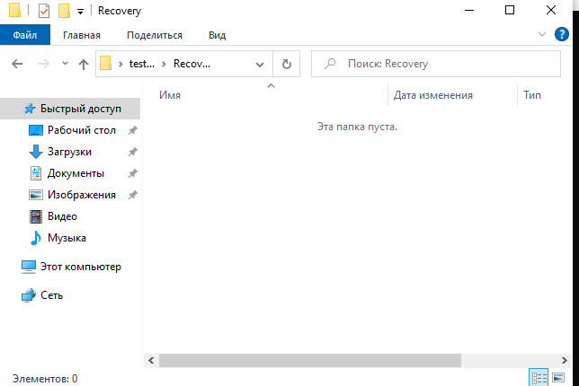](https://pcpro100.info/wp-content/uploads/2019/09/post_5c66c63dae6a5.png)

1. Теперь нужно перейти в папку восстановления Recovery, созданную в шаге 1, и найти восстановленные данные.

## Задание 3.

Используя базовый загрузочный образ для диагностики - <https://www.hirensbootcd.org/download/>

- запустите CheckDisk (проверка состояния жесткого диска) сделайте скрин результата

[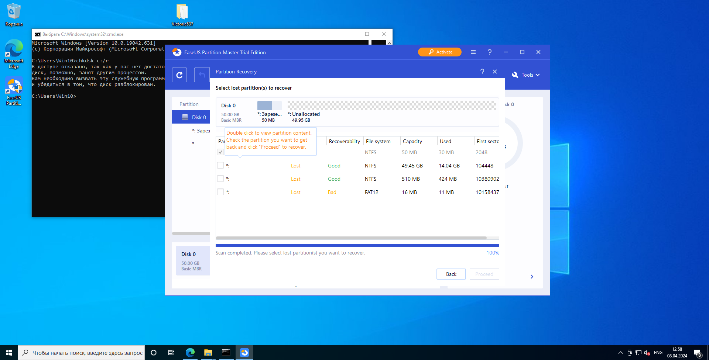](https://pcpro100.info/wp-content/uploads/2019/09/post_5c66c63dae6a5.png)

- запустите HWInfo (общая инфа по компонентам ПК) сделайте скрин результата

[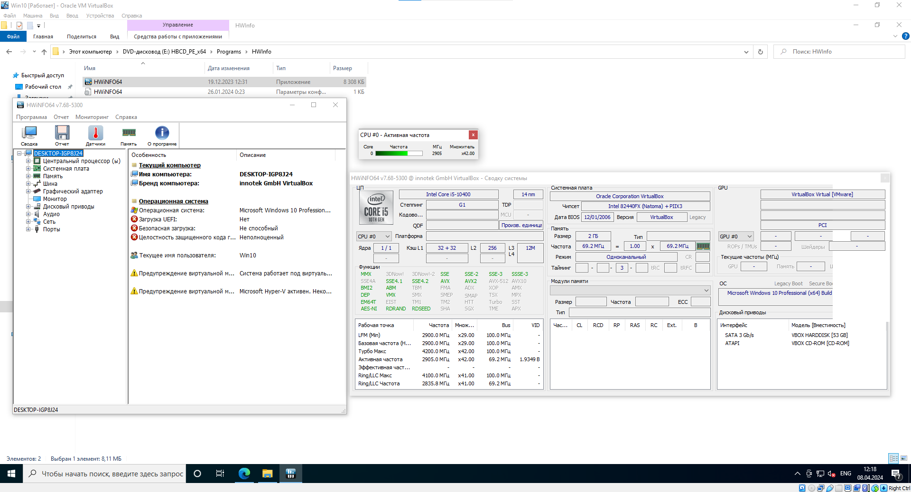](https://pcpro100.info/wp-content/uploads/2019/09/post_5c66c63dae6a5.png)

- запустите Victoria v5.37 (тест ОЗУ) сделайте скрин результата

[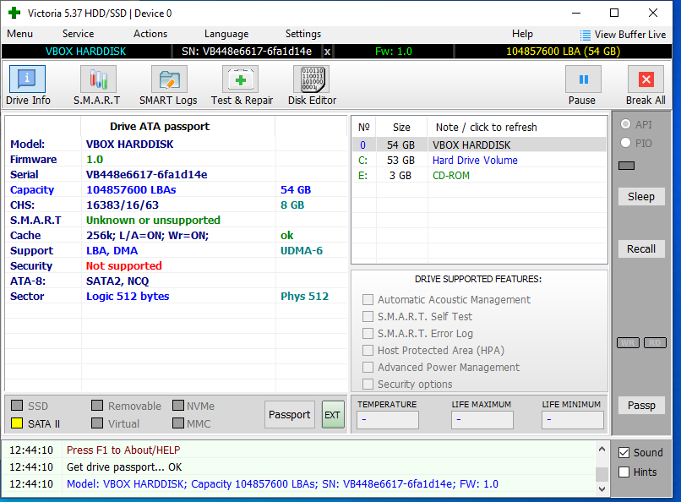](https://pcpro100.info/wp-content/uploads/2019/09/post_5c66c63dae6a5.png)

Задание 3

___

Задание 4

## Задание 4.

1. **CPU-Z** - утилита, которая предоставит вам самую подробную информацию об установленном в системе процессоре, памяти, кэше и материнской плате. Программа обладает небольшим размером, удобным выводом сведений о компонентах и поддерживает практически все типы процессоров и материнских плат. <https://www.softportal.com/software-1504-cpu-z.html>

С помощью CPU-7 получить сведения о процессоре, привести интерпретацию результатов в отчете:

* Название процессора.
* Степпинг ядра и техпроцесс.
* Корпусировка.
* Напряжение ядра.
* Внутренняя и внешняя частоты, множитель процессора.
* Поддерживаемые наборы инструкций.
* Информация о кэше.
* [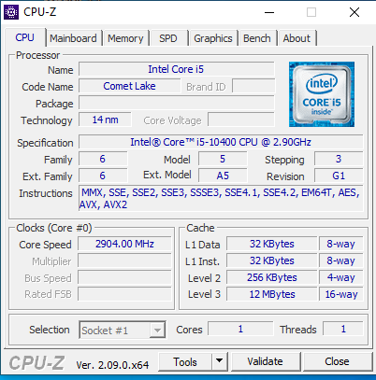](https://pcpro100.info/wp-content/uploads/2019/09/post_5c66c63dae6a5.png)

Результаты оформить скриншотами.

1. **SiSoftware Sandra** - набор утилит, предназначенные для сбора всевозможной информации и диагностики различных компонентов компьютера, установленных программ и любых других устройств, подсоединенных к ПК. Вы можете получить информацию о процессоре, чипсете, видео адаптере, портах, принтерах, звуковой карте, памяти, сети, процессах Windows, AGP, PCIe, соединениях ODBC, USB, 1394/Firewire, и т.д.

С помощью программы SiSoftware Lite получить суммарную информацию о ПК: тип компьютера, тип операционной системы, звуковой адаптер, имя компьютера, имя пользователя, количество и тип оперативной (системной) памяти.

[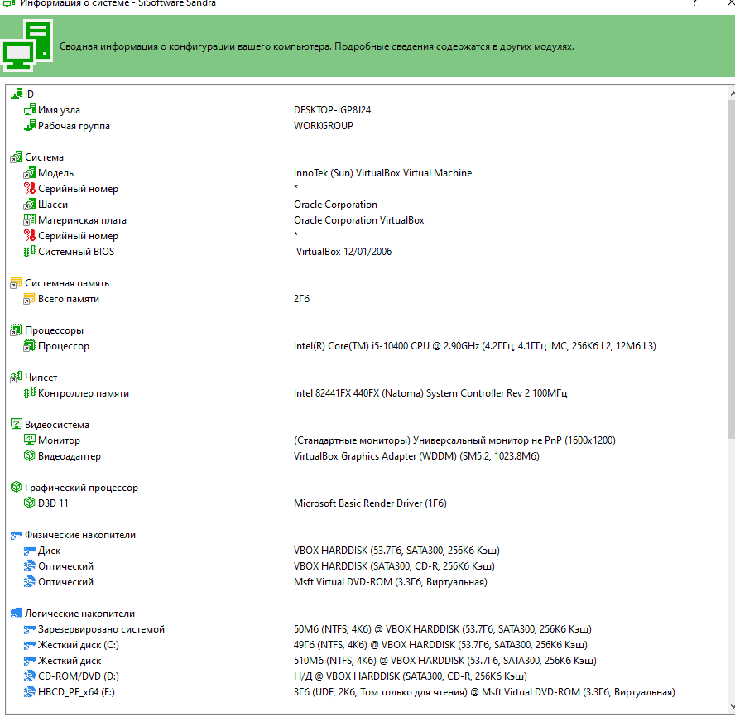](https://pcpro100.info/wp-content/uploads/2019/09/post_5c66c63dae6a5.png)

С помощью программы SiSoftware Lite ознакомиться с компонентами ПК:

*Центральным процессором, например,* тип ЦП*,* название процессора ЦП*,* количество ядер*,* степпинг (показатель версии ядра ЦП)*,* размер и характеристики кеш-памяти ЦП*,* физические параметры ЦП

*[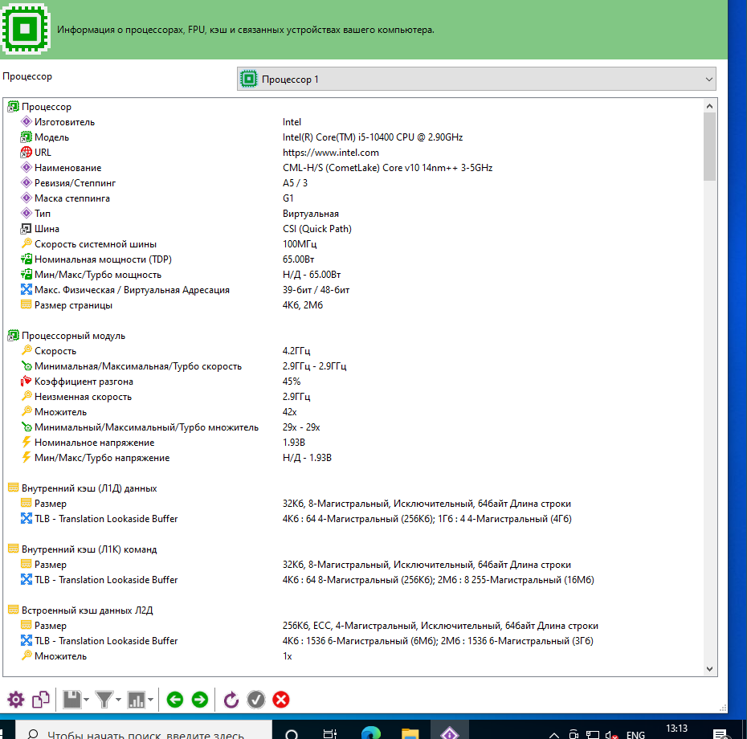](https://pcpro100.info/wp-content/uploads/2019/09/post_5c66c63dae6a5.png)*

*Материнской платой, например,* название материнской платы*,* свойства шины памяти, свойства шины чипсета, физическая информация о системной плате и т.д.

*[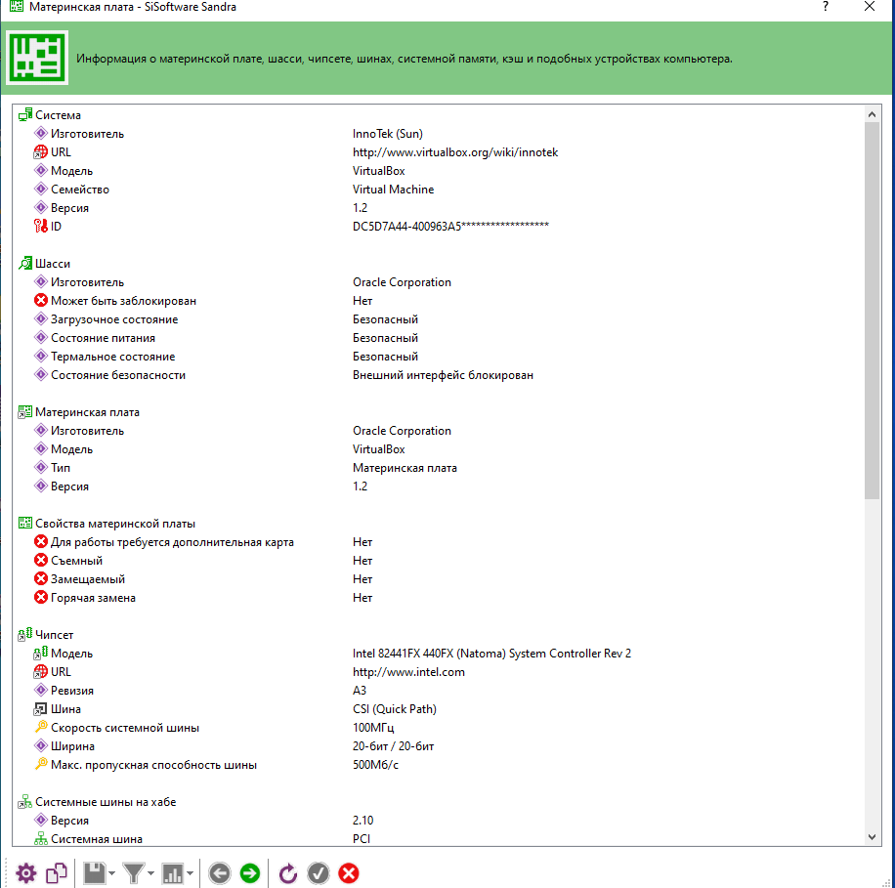](https://pcpro100.info/wp-content/uploads/2019/09/post_5c66c63dae6a5.png)*

*Модулями ОЗУ*, выписать свойства модулей ОЗУ и основные тайминги памяти - для разных частот)

[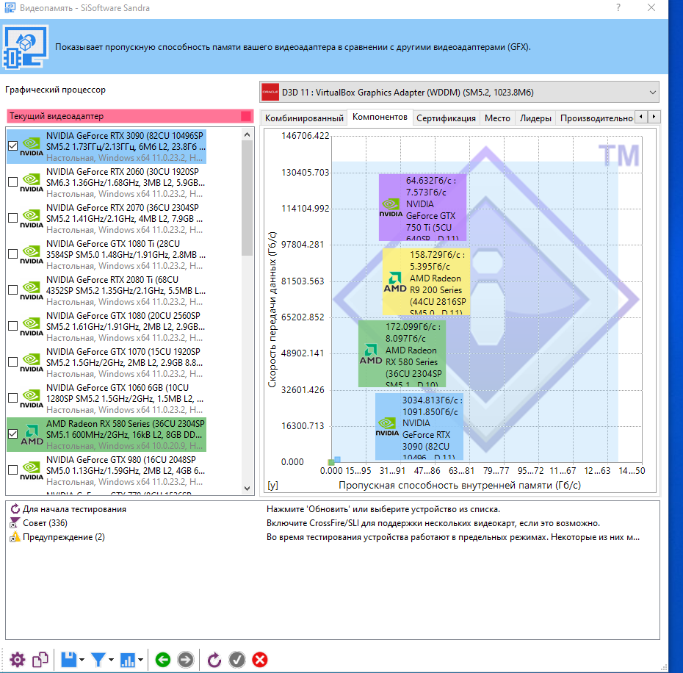](https://pcpro100.info/wp-content/uploads/2019/09/post_5c66c63dae6a5.png)

*Чипсетом* *материнской платы*, например, название северного моста, поддерживаемые скорости системной шины, тип контроллера памяти и т.д.

[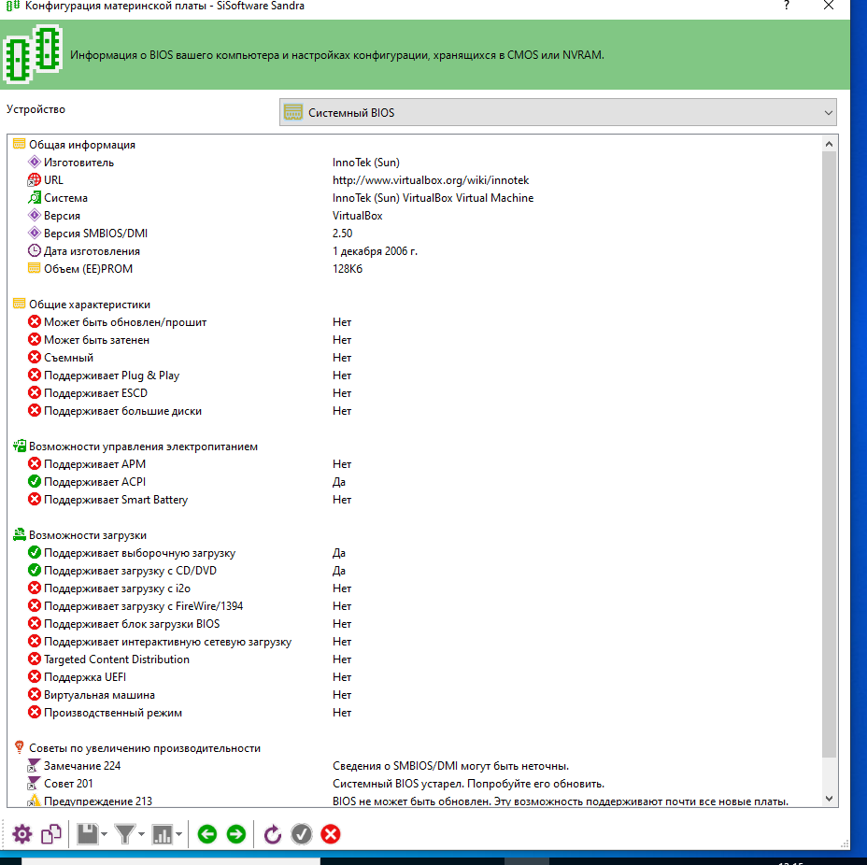](https://pcpro100.info/wp-content/uploads/2019/09/post_5c66c63dae6a5.png)

*Порты ввода-вывода на материнской плате*, например, выписать имеющиеся на материнской плате разъемы; указать разъемы для подключения внешних устройств ввода-вывода, для каждого указать тип порта.

Результаты оформить скриншотами.

[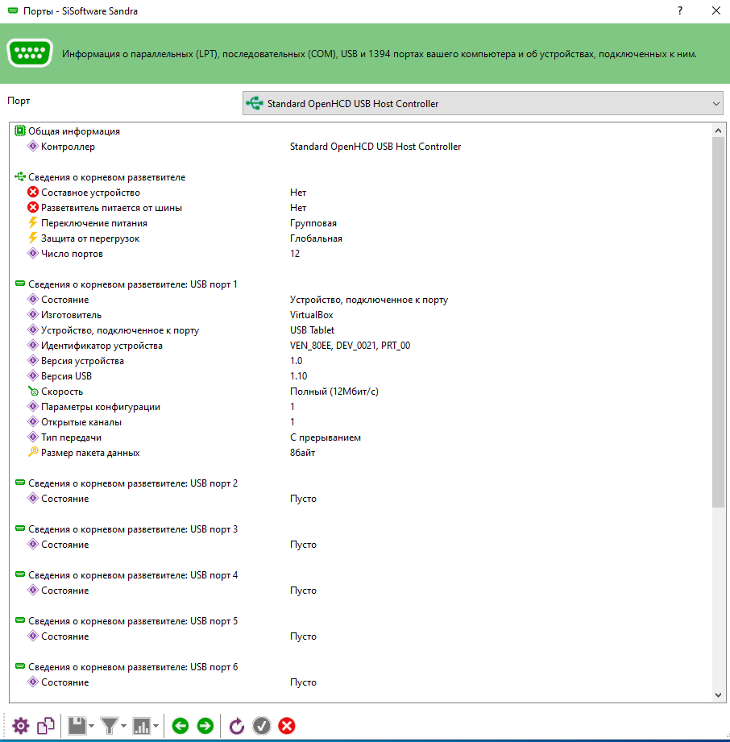](https://pcpro100.info/wp-content/uploads/2019/09/post_5c66c63dae6a5.png)

С помощью программы SiSoftware Lite выполнить эталонные тесты процессора (Арифметический, Мультимедийный, Тест многоядерной эффективности, тесты эффективности энергоснабжения, производительности криптографии), эталонные тесты памяти (Пропускная способность, Латентность, Кеш и память, Тест файловой системы), эталонные тесты пропускной способности сети, интернет-соединения, скорости Интернета.

[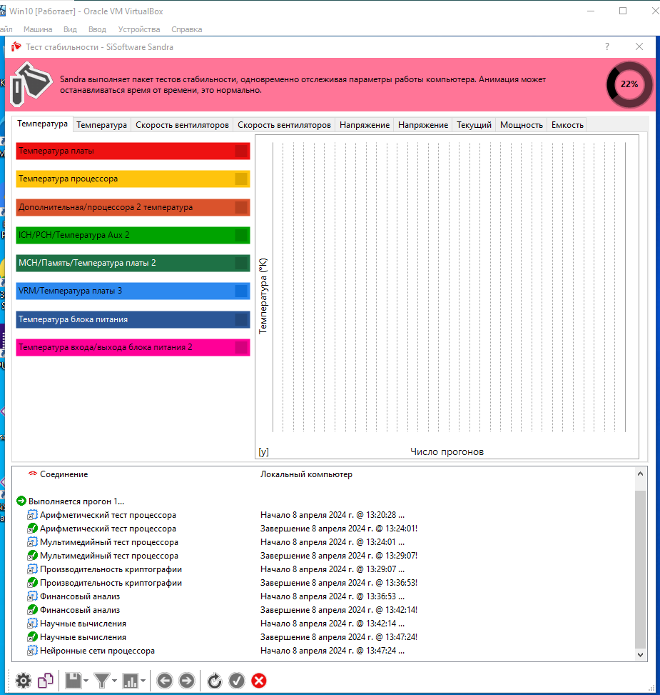](https://pcpro100.info/wp-content/uploads/2019/09/post_5c66c63dae6a5.png)

Полученные данные оформить в таблицу (или оформить скриншотами). Графики и описание результатов, полученных в тестах, включить в отчет.

Тест 3:

[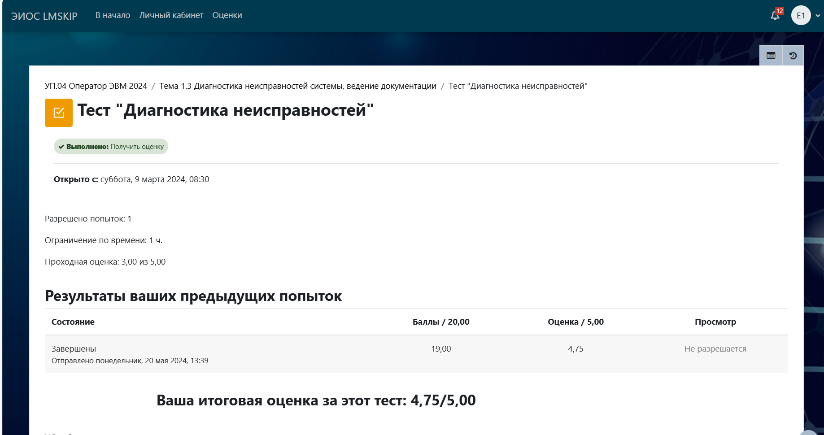](https://pcpro100.info/wp-content/uploads/2019/09/post_5c66c63dae6a5.png)

**Практическая работа №4**

**Тема:**

Тема 2.1. Работа в текстовом процессоре

**Цель:**

Создание документов в текстовом процессоре, создание документов с помощью шаблонов, ввод текстовой информации, сохранение документов; Форматирование и редактирование документов в текстовом процессоре.

**Оснащение:**

1. Методические указания по практической работе.
2. Компьютер.
3. Microsoft office –Word

**Практическая часть**

Задание 1

___

Задание 2

Большую популярность среди текстовых редакторов разных производителей получило приложение Word компании Microsoft. Вместе с приложениями Excel, PowerPoint, Access, OneNote, Outlook, Publisher текстовый редактор Word входит в состав пакета MS Office.

Microsoft Word предлагает пользователям широкий инструментарий для подготовки документов различного назначения: макетов книг, брошюр, отчетов, деловых писем, бланков и пр. С момента выхода первых версий MS Word претерпел большие изменения как в пользовательском интерфейсе, так и в функциональном наполнении. Так, начиная с выпуска 2007 г. в приложении введен новый ленточный интерфейс, изменивший подход к расположению меню и команд. Последние версии приложения позволяют удаленно работать над одним документом группам пользователей, надежно защищать документы от несанкционированного доступа с помощью шифрования и электронной цифровой подписи, а также предоставляют пользователям «облачный» сервис. [1]

**Текстовый редактор MS Word**

Большую популярность среди текстовых редакторов разных производителей получило приложение Word компании Microsoft. Вместе с приложениями Excel, PowerPoint, Access, OneNote, Outlook, Publisher текстовый редактор Word входит в состав пакета MS Office.

Microsoft Word предлагает пользователям широкий инструментарий для подготовки документов различного назначения: макетов книг, брошюр, отчетов, деловых писем, бланков и пр. С момента выхода первых версий MS Word претерпел большие изменения как в пользовательском интерфейсе, так и в функциональном наполнении. Так, начиная с выпуска 2007 г. в приложении введен новый ленточный интерфейс, изменивший подход к расположению меню и команд. Последние версии приложения позволяют удаленно работать над одним документом группам пользователей, надежно защищать документы от несанкционированного доступа с помощью шифрования и электронной цифровой подписи, а также предоставляют пользователям «облачный» сервис.

**Текстовый редактор MS Word**

Большую популярность среди текстовых редакторов разных производителей получило приложение Word компании Microsoft. Вместе с приложениями Excel, PowerPoint, Access, OneNote, Outlook, Publisher текстовый редактор Word входит в состав пакета MS Office.

Microsoft Word предлагает пользователям широкий инструментарий для подготовки документов различного назначения: макетов книг, брошюр, отчетов, деловых писем, бланков и пр. С момента выхода первых версий MS Word претерпел большие изменения как в пользовательском интерфейсе, так и в функциональном наполнении. Так, начиная с выпуска 2007 г. в приложении введен новый ленточный интерфейс, изменивший подход к расположению меню и команд. Последние версии приложения позволяют удаленно работать над одним документом группам пользователей, надежно защищать документы от несанкционированного доступа с помощью шифрования и электронной цифровой подписи, а также предоставляют пользователям «облачный» сервис.

**Текстовый редактор MS Word**

Большую популярность среди текстовых редакторов разных производителей получило приложение Word компании Microsoft. Вместе с приложениями Excel, PowerPoint, Access, OneNote, Outlook, Publisher текстовый редактор Word входит в состав пакета MS Office.

Microsoft Word предлагает пользователям широкий инструментарий для подготовки документов различного назначения: макетов книг, брошюр, отчетов, деловых писем, бланков и пр. С момента выхода первых версий MS Word претерпел большие изменения как в пользовательском интерфейсе, так и в функциональном наполнении. Так, начиная с выпуска 2007 г. в приложении введен новый ленточный интерфейс, изменивший подход к расположению меню и команд. Последние версии приложения позволяют удаленно работать над одним документом группам пользователей, надежно защищать документы от несанкционированного доступа с помощью шифрования и электронной цифровой подписи, а также предоставляют пользователям «облачный» сервис.

1. Средства копирования и размножения документов.
   1. Средства оперативной полиграфии.
      1. Офсетная печать.
      2. Трафаретная печать.
   2. Средства репрографии.
      1. Электронно-графическое копирование.
      2. Термографическое копирование.
2. Средства административно-управленческой связи.
   1. Средства недокументированной информации.
      1. Телефонная связь.
      2. Радиопоисковая связь.
   2. Средства с документированием информации.

000 «Бизнес-

Сервис»

680000,

Хабаровск,

Комсомольская ул.,

22 тел. 333-

3333 факс 222-

222

**Уважаемый Степан Степанович!**

Акционерное общество «Бизнес-Сервис» приглашает Вас 1 марта 2014 г. в 20 часов на традиционное весеннее заседание Клуба хабаровских джентльменов

*Президент клуба Х.Х. Хохолков*

**Буфер обмена**

Буфером обмена (Clipboard) называется область памяти, в которой хранится вырезанный или скопированный элемент (текст, рисунок, таблица и др.). Во всех приложениях Microsoft Office действует многоместный буфер обмена, в котором помещается до 24 элементов. Буфер обмена используется для копирования или перемещения данных как внутри одного приложения, так и между разными приложениями.

Использование буфера обмена подразумевает выполнение следующих операций:

* ***Вырезать***
* ***Копировать***
* ***Вставить***

При выполнении операции вырезать выбранный объект помещается в буфер обмена и при этом удаляется из источника. Вырезать выделенный объект можно с помощью команды Главная → Буфер обмена → Вырезать.

При копировании выбранный объект помещается в буфер обмена и при этом остается в источнике. Скопировать выделенный объект можно с помощью команды Главная → Буфер обмена → Копировать.

Содержимое буфера обмена Microsoft Office очищается при закрытии программ пакета.

Ранее вырезанный или скопированный объект в буфер обмена можно вставить в указанное место с помощью команды Главная → Буфер обмена → Вставить.

Для обработки текстовой информации на компьютере используются **текстовые редакторы**, которые позволяют *создавать, редактировать, форматировать, сохранять и распечатывать* документы.

Приложение Windows **Блокнот** позволяет редактировать текст и осуществлять простейшие форматирование шрифта.

Microsoft Word и StarOffice Writer имеют широкий спектр возможностей по созданию документов.

Для подготовки к изданию книг, журналов и газет в процессе макетирования издания используются мощные программы обработки текста – настольные издательские системы (например, **Adobe PageMaker).**

*Для подготовки к публикации в Интернете Web-страниц и Web-сайтов используются специализированные приложения (например,* ***Microsoft FrontPage****).*

*ПРИГЛАШЕНИЕ К ПУТЕШЕСТВИЮ*

*На полярных морях и на южных,*

*По изгибам зеленых зыбей,*

*Меж базальтовых скал и жемчужных,*

*Шелестят паруса кораблей.*

*Н.Гумилев «Капитаны»*

М

оре зовет каждого человека – хоть раз в жизни. Когда мальчишка, приладив к наскоро обструганной щепке бумажный парусок, запускает свой «фрегат» по течению весеннего ручейка – это рвется в неизведанное его беспокойная душа. Сам того не сознавая, он связывает с этим игрушечным парусом свои самые чистые помыслы и самые смелые мечты.

Задание 3

**Ведомость на получение заработной платы**

|  |  |  |  |
| --- | --- | --- | --- |
| Номер цеха | Ф.И.О. | Начислено | Сумма к выдаче |
| 1 | 2 | 3 | 4 |
| 1 | Шарапов И.И. | 1800 | 2200 |
| 2 | Зорин К.Р. | 1900 | 1390 |
| 1 | Лужков Т.Ю. | 2400 | 1600 |
| 3 | Пронин П.А. | 2600 | 2100 |
| 2 | Сидоров П.П. | 1500 | 2000 |
| 3 | Трошин Е.Е. | 1700 | 1500 |
| Итого: 12 |  | 11900 | 10790 |

**Таблица истинности**

|  |  |  |  |  |
| --- | --- | --- | --- | --- |
| **A** | **B** | **A∧B**  **конъюнкция** | **A∧B**  **дизъюнкция** | **¬A инверсия** |
| 0 | 0 | 0 | 0 | 1 |
| 0 | 1 | 0 | 1 | 1 |
| 1 | 0 | 0 | 1 | 0 |
| 1 | 1 | 1 | 1 | 0 |

|  |  |  |  |  |
| --- | --- | --- | --- | --- |
| **Единицы измерения информации** | | | | |
| **Название** | **Символ** | **Символ**  **ГОСТ** | **Приставка** | |
| **Десятичная** | **Двоичная** |
| **байт** | **B** | **Байт** | **100** | **20** |
| **килобайт** | **kB** | **Кбайт** | **103** | **210** |
| **мегабайт** | **MB** | **Мбайт** | **106** | **220** |
| **гигабайт** | **GB** | **Гбайт** | **109** | **230** |
| **терабайт** | **TB** | **Тбайт** | **1012** | **240** |
| **петабайт** | **PB** | **Пбайт** | **1015** | **250** |
| **эксабайт** | **EB** | **Эбайт** | **1018** | **260** |
| **зетабайт** | **ZB** | **Збайт** | **1021** | **270** |
| **йоттабайт** | **YB** | **Йбайт** | **1024** | **280** |

|  |  |  |  |
| --- | --- | --- | --- |
| **Основные форматы потребительских бумаг** | | | |
| Обозначение | Размеры (мм) | Обозначение | Размеры (мм) |
| А0 | 841х1189 | A6 | 105х148 |
| А1 | 594х841 | А7 | 74х105 |
| А2 | 420х594 | А8 | 52х74 |
| А3 | 297х420 | А9 | 37х52 |
| А4 | 210х297 | А10 | 26х37 |
| А5 | 148х210 | А11 | 18х26 |

|  |  |  |  |  |
| --- | --- | --- | --- | --- |
| Выровнять сверху по левому краю | Выровнять сверху по центру | Выровнять сверху по правому краю | Направление текста | Направление текста |
| Выровнять сверху по центру по левому краю | Выровнять сверху по центру | Выровнять сверху по центру по правому краю | Направление текста | Направление текста |
| Выровнять сверху снизу по левому краю | Выровнять сверху снизу по центру | Выровнять сверху снизу по правому краю | Направление текста | Направление текста |

|  |  |  |  |
| --- | --- | --- | --- |
| **дни** | **группа** | **МРБ-18-1(И,О)** | |
| **часы** |
| **понедельник** | **8:15** |  |  |
| Химия (ВАК-В35-1) (лб2) | **Д201** |
| **9:55** | Математика (Тренева_Г.А.) (см) | **К104** |
|
| **11:35** | Инженерная и компьютерная графика (Кострубова_И.И.) (см2) \ Инженерная и компьютерная графика (Кострубова_И.И.) (см1) | **Б305\Б305** |
|
| **Обеденный перерыв с 13:05 до 13:45** | | |
| **13:45** | Информатика (Каташевцев_М._Д.) (лб2) | **В201** |
| ИНЖЕНЕРНАЯ И КОМПЬЮТЕРНАЯ ГРАФИКА (КОСТРУБОВА_И.И.) (ЛК) | **Б306** |
| **15:25** | Основы мехатроники и робототехники (Перелыгина_А.Ю.) (лб2) | **ТП210** |
| Основы мехатроники и робототехники (Перелыгина_А.Ю.) (лб1) | **ТП210** |
| **вторник** | **8:15** | ХИМИЯ (ВАК-В35-1) (ЛК) | **Д207** |
|  |  |
| **9:55** | Химия (ВАК-В35-1) (лб1) \ Информатика (Каташевцев_М._Д.) (лб2) | **Д202\В201** |
|  |  |
| **11:35** | Элективные курсы по физической культуре и спорту () (см) |  |
|
|
| **среда** | **9:55** | Иностранный язык () (см2) \ Иностранный язык () (см1) | **\** |
|
| **11:35** | МАТЕМАТИКА (ТРЕНЕВА_Г.А.) (ЛК) | **И317** |
|
| **Обеденный перерыв с 13:05 до 13:45** | | |
| **13:45** | Химия (ВАК-В35-1) (см) | **Д202** |
| Информатика (Каташевцев_М._Д.) (лб2) | **В106** |
| **15:25** | Информатика (Каташевцев_М._Д.) (лб1) | **В302** |
|  |  |
| **четверг** | **8:15** | Основы цифровой электроники (Беломестных__А.С.) (лб1) | **Д210** |
|
| **9:55** | ОСНОВЫ ЦИФРОВОЙ ЭЛЕКТРОНИКИ (БЕЛОМЕСТНЫХ__А.С.) (ЛК) | **И307** |
|
| **11:35** | Информатика (Каташевцев_М._Д.) (лб1) \ Основы цифровой электроники (Беломестных__А.С.) (лб2) | **Д210\Д208** |
|
| **Обеденный перерыв с 13:05 до 13:45** | | |
| **13:45** | ОСНОВЫ МЕХАТРОНИКИ И РОБОТОТЕХНИКИ (ПЕРЕЛЫГИНА_А.Ю.) (ЛК) | **И309** |
|  |  |
|  |  |
| **пятница** | **8:15** | История (Новиков_П.А.) (см) | **Б100** |
|  |  |
| **9:55** | Иностранный язык () (см2) \ Иностранный язык () (см1) | **\** |
|
| **11:35** | ИНФОРМАТИКА (ФУНТИКОВА_Е.А.) (ЛК) | **И319** |
| ИСТОРИЯ (НОВИКОВ_П.А.) (ЛК) | **И319** |
| **Обеденный перерыв с 13:05 до 13:45** | | |
| **13:45** | Элективные курсы по физической культуре и спорту () (см) |  |

**Задание 4**

Серия команд

Ввод

Ввод

Y

X

x

Z

Цилиндр

O1

R

O

h

Классификация языков программирования

Функциональные

Логические

Объектно-ориентированные

Декларативные

Процедурные

Языки высокого уровня

Языки низкого уровня

Языки программирования

Времена года

Свойства информации

Устойчивость

Доступность

Содержательность

Достаточность

Актуальность

Точность

Репрезентативность

R2

R1

I3

R3

E2

R4

R5

Задание 5

Европа

Европа – часть света, западная часть материка Евразия. Европа простирается от Атлантического океана до Уральских гор, по восточным подножиям или гребням которых проходит условная граница между Европой и Азией. Опишем географическое положение некоторых стран Европы.

Швеция

Швеция расположена в восточной части Скандинавского полуострова. Эта страна простирается с севера на юг – от ледяных пустынь Арктики до границы с Данией.

Австрия

Австрия – горная страна, лежащая в центре Европы. Почти три четверти ее территории занимают покрытые густыми лесами снежные Альпы.

Испания

Испания расположена на Пиренейском полуострове, находящемся в западной части Европы.

Африка

Африка – второй по величине материк после Евразии и занимает пятую часть суши земного шара. От Азии Африка отделена лишь искусственным Суэцким каналом. Опишем географическое положение некоторых стран Африки.

Тунис

Тунис – самая северная страна Африканского континента. Тунис расположен на восточной оконечности гор Атласа.

Ангола

Ангола расположена на западном побережье Африки. Узкие прибрежные равнины Анголы переходят в полупустынные саванны и горные хребты.

**Содержание**

Европа 1

Швеция 2

Австрия 3

Испания 4

Африка 5

Тунис 6

Ангола 7

Задание 6

¾ дюйма

🕮 § 33

ΔABC

λ=c⋅ν

←, ↑ , →, ↓ - клавиши управления курсором;

Радиоактивные излучения α, β, γ

🕿 8(499) 901-8955

|  |  |
| --- | --- |
| Скорость равномерного движения | $$ν=\frac{S}{t}$$ |
| Ускорение | $$a=\frac{\overline{v}-\overline{v_{0}}}{Δt}$$ |
| Закон Ньютона | $$\overline{a}=\frac{\overline{F}}{m}$$ |
| Кинетическая Энергия | $$ε=\frac{mν^{2}}{2}$$ |
| Закон всемирного тяготения | $$F=G\frac{m_{1}⋅m_{2}}{R^{2}}$$ |
| Период колебаний пружинного маятника | $$Γ=\sqrt[2π]{\frac{m}{k}}$$ |
| Период колебаний математического маятника | $$T=2π\sqrt{\frac{l}{q}}$$ |
| КПД идеального двигателя | $$η=\frac{π-T_{2}}{π}⋅100\%$$ |
| Сопротивление | $$R=p\frac{ⅇ}{s}$$ |
| Закон Ома для полной цепи | $$ⅈ=\frac{E}{R+Γ}$$ |
| Формула Томсона | $$\overline{I_{-}^{-}}{\sqrt{L⋅C}}^{7}$$ |

Задание 7

Вариант 7

|  |
| --- |
| Продавцу«ВБ» |
|  |
| (Ф.И.О. служащего) |
| (Должность) |

***ЗАЯВЛЕНИЕ***

Я пишу, чтобы запросить возврат денег за [Название товара или услуги] в размере [Сумма возврата] РУБ, которую я заказал [Дата заказа].

|  |  |  |
| --- | --- | --- |
| « » 20 г. |  |  |
| (дата написания заявления) |  | (подпись) |
|  |  | (расшифровка) |

Задание 8

# Глава III ЗАЗЕРКАЛЬНЫЕ НАСЕКОМЫЕ

Прежде всего, конечно, нужно было оглядеться и познакомиться со страной, по которой ей предстояло путешествовать.

– Совсем как на уроке географии, – подумала Алиса, поднимаясь на цыпочки, чтобы заглянуть подальше. – Главные реки? Никаких. Главные горы? Всего одна – и я на ней стою. Как она называется? По-моему, никак. Главные города?.. Ой, кто это там? Вьются, словно пчелиный рой… Только, конечно, пчел на таком расстоянии не увидишь…

Она замолчала и стала смотреть на загадочных насекомых, которые кружили над цветами, погружая в них хоботки.

– Совсем как настоящие пчелы, – подумала Алиса.

Конечно, это были совсем не пчелы; по правде говоря, это были слоны, в чем Алиса очень скоро убедилась. У нее прямо дух захватило от этого открытия.

– А какие там огромные, должно быть, цветы! – размышляла Алиса. – Словно дом, только без крыши и на стебле! А сколько меду! Подойду-ка я поближе… Нет, лучше подожду…

Она начала было спускаться с холма, но вдруг оробела и остановилась.

– Прежде, чем туда идти, нужно запастись хорошей веткой, чтобы отмахиваться от слонов, – оправдывалась она перед собой. – А как будет смешно, когда меня спросят дома, как мне здесь понравилось, и я скажу: «Очень приятная была прогулка, только… – тут она тряхнула головой (такая уж у нее была привычка!), – только было жарко и пыльно, и слоны докучали!»

– Спущусь-ка я в другую сторону, – проговорила она, помолчав, – а к слонам пойду попозже. Мне ведь нужно поскорее попасть на третью линию!

С этими словами она сбежала с холма и перепрыгнула через первый из шести ручейков.

[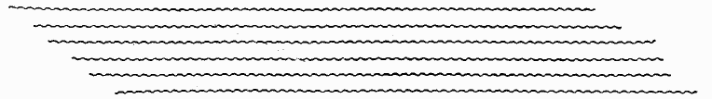](https://pcpro100.info/wp-content/uploads/2019/09/post_5c66c63dae6a5.png)

– Ваши билеты! – сказал Контролер, всовывая голову в окошко.

Все тут же предъявили билеты; размером билеты были не меньше пассажиров, и в вагоне поэтому сразу стало очень тесно.

– Та-ак, – протянул Контролер и сердито взглянул на Алису. – А где твой билет, девочка?

И все хором закричали («Словно припев в песне», – промелькнуло у Алисы в голове):

– Не задерживай его, девочка! Знаешь, сколько стоит его время? Тысячу фунтов – одна минута!

– К сожалению, у меня нет билета, – испуганно сказала Алиса. – Там, где я села, не было кассы…

И хор голосов подхватил:

– Там не было места для кассы! Знаешь, сколько стоит там земля? Тысячу фунтов – один дюйм!

– Не оправдывайся, девочка! – сказал Контролер. – Надо было купить билет у машиниста.

И снова хор голосов подхватил:

– У человека, который ведет паровоз! Знаешь, сколько стоит дым от паровоза? Тысячу фунтов – одно колечко!

– Лучше мне промолчать, – подумала Алиса.

На этот раз, так как она не произнесла ни слова, никто ничего не сказал, но, к величайшему ее удивлению, все хором подумали (Надеюсь, ты понимаешь, что значит «думать хором», потому что мне, по правде говоря, это неясно):

– Лучше промолчи! Знаешь, сколько стоит разговор? Тысячу фунтов – одно слово!

– Сегодня мне всю ночь будет сниться тысяча фунтов! – подумала Алиса.

А Контролер все это время внимательно ее разглядывал – сначала в телескоп, потом в микроскоп и, наконец, в театральный бинокль. Наконец, он сказал:

– И вообще ты едешь не в ту сторону! [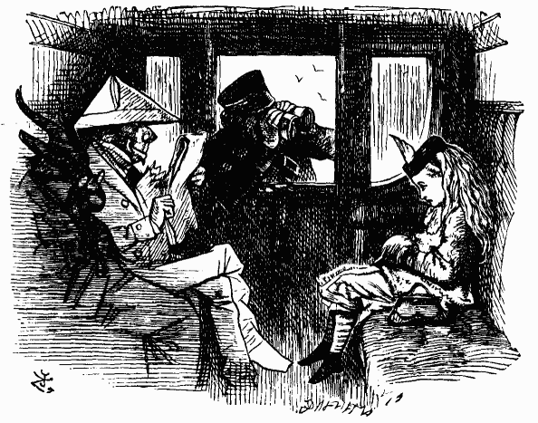](https://pcpro100.info/wp-content/uploads/2019/09/post_5c66c63dae6a5.png)

Опустил окно и ушел.

Господин, сидевший напротив (одет он был в белую бумагу), произнес:

– Такая маленькая девочка должна знать, в какую сторону она едет, даже если она не знает, как ее зовут!

Козел, сидевший рядом с господином в белом, закрыл глаза и громко сказал:

– Она должна знать, как пройти в кассу, даже если она не умеет читать!

Рядом с Козлом сидел Жук (это был очень странный вагон, битком набитый пассажирами), и, так как говорить здесь, судя по всему, полагалось по очереди, он сказал:

– Придется отправить ее обратно с багажом.

Алисе не видно было, кто сидит за Жуком, она только услышала хриплый голос:

– Пусть пересядет на другой…

Тут голос закашлялся и замолк.

– Что это у него? Грипп? – подумала Алиса.

И тотчас же тоненький голосок прошептал ей прямо в ухо:

– Из этого вышла бы неплохая шутка: «Коль хрип – так грипп…» или еще что-нибудь в таком же духе…

Тест 4

[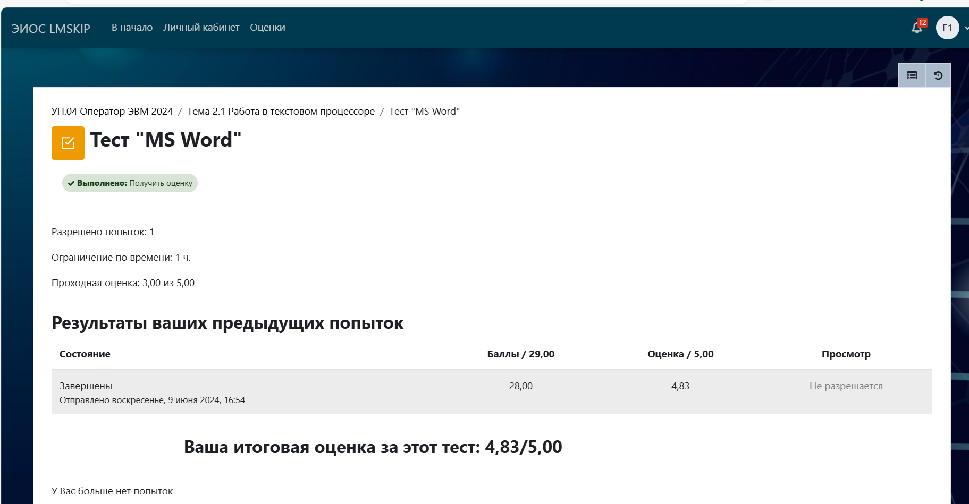](https://pcpro100.info/wp-content/uploads/2019/09/post_5c66c63dae6a5.png)

**Практическая работа №5**

**Тема:**

Тема 2.2. Работа в редакторе электронных таблиц

**Цель:**

Создание и форматирование таблицы в редакторе электронных таблиц. Вычисления с помощью формул в электронной таблице. Работа со встроенными функциями в электронной таблице. Работа со списками в электронной таблице. Создание форм для ввода данных в таблицы. Создание и работа с диаграммами и графиками. Обмен данными между текстовым процессором и электронной таблицей.

**Оснащение:**

1. Методические указания по практической работе
2. Компьютер
3. Microsoft Excel

**Практическая часть**

Задание 1

[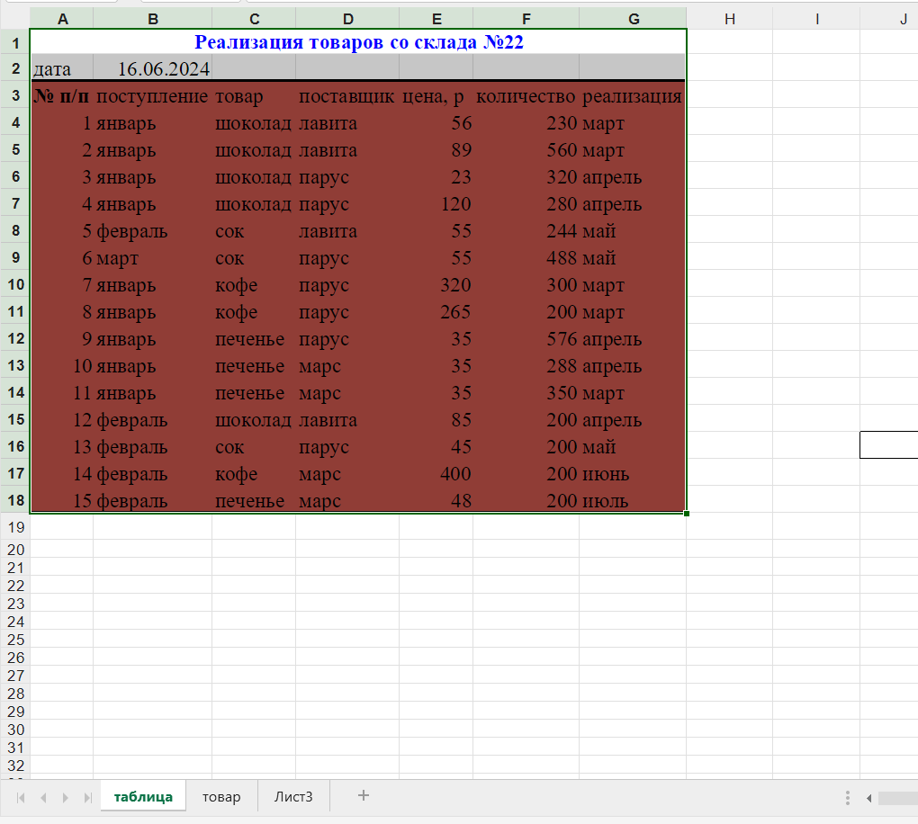](https://pcpro100.info/wp-content/uploads/2019/09/post_5c66c63dae6a5.png)

[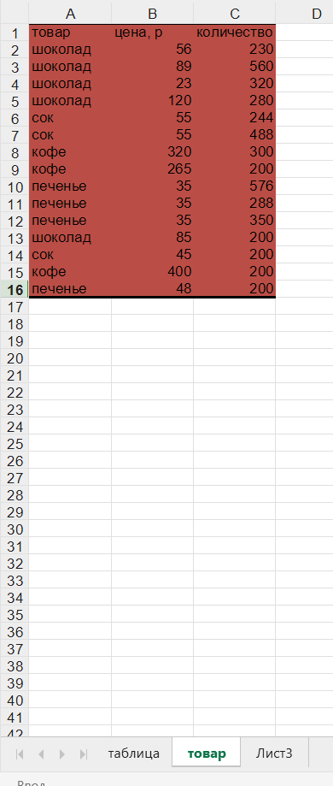](https://pcpro100.info/wp-content/uploads/2019/09/post_5c66c63dae6a5.png)

[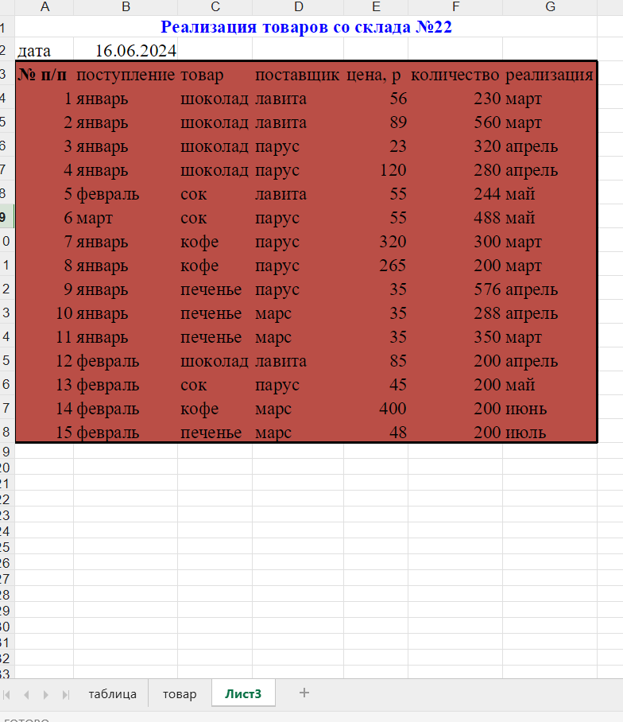](https://pcpro100.info/wp-content/uploads/2019/09/post_5c66c63dae6a5.png)

Задание 2

[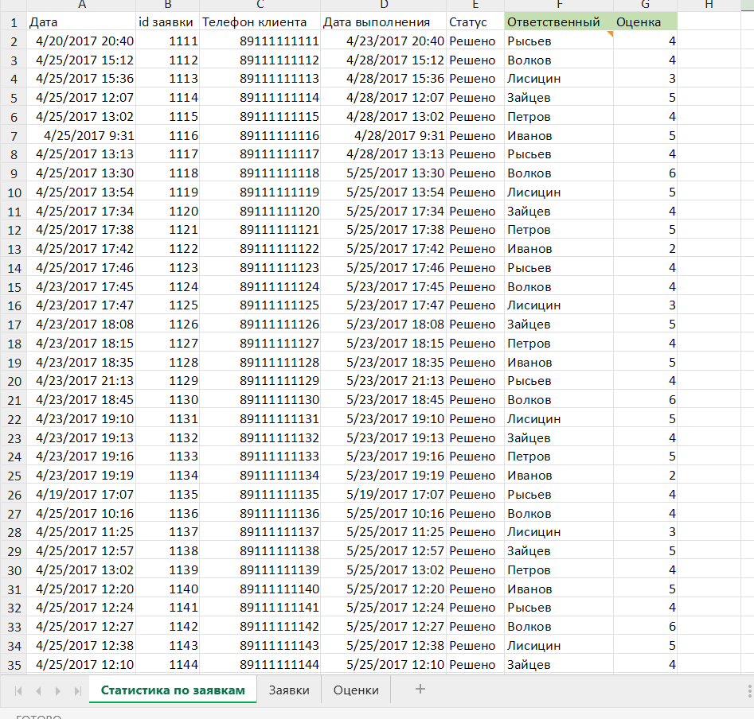](https://pcpro100.info/wp-content/uploads/2019/09/post_5c66c63dae6a5.png)

[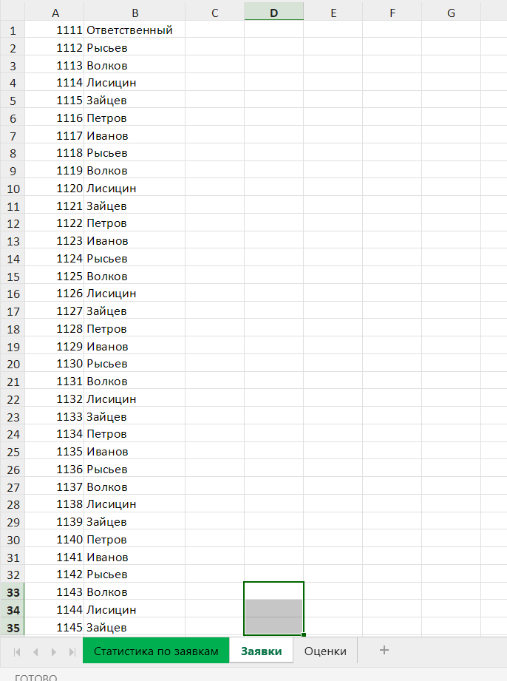](https://pcpro100.info/wp-content/uploads/2019/09/post_5c66c63dae6a5.png)

[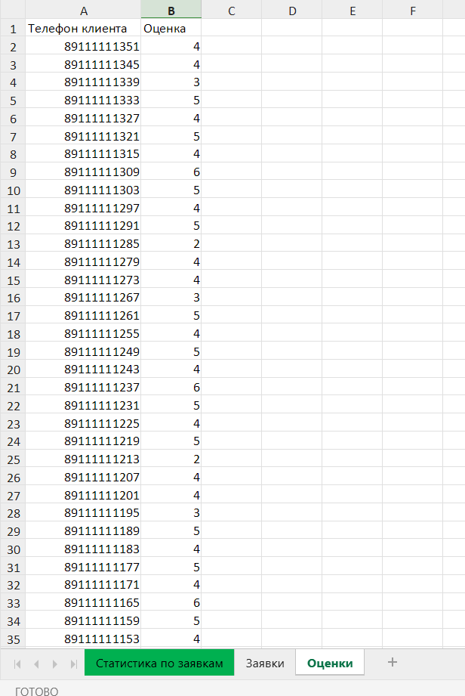](https://pcpro100.info/wp-content/uploads/2019/09/post_5c66c63dae6a5.png)

Задание 3

[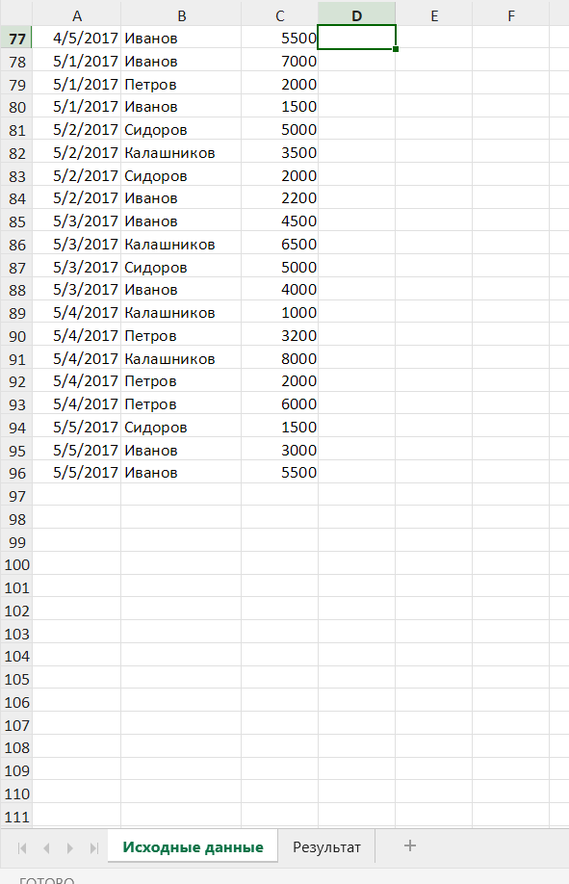](https://pcpro100.info/wp-content/uploads/2019/09/post_5c66c63dae6a5.png)

[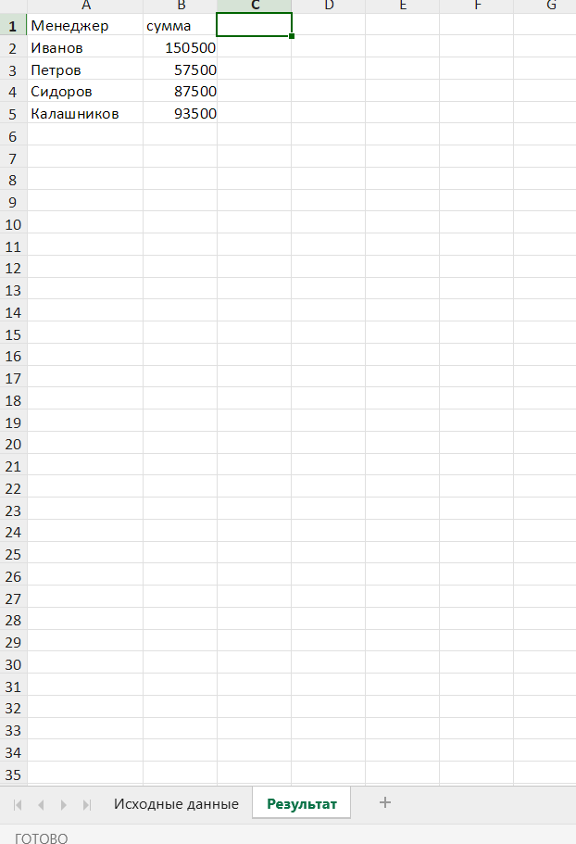](https://pcpro100.info/wp-content/uploads/2019/09/post_5c66c63dae6a5.png)

Задание 4

[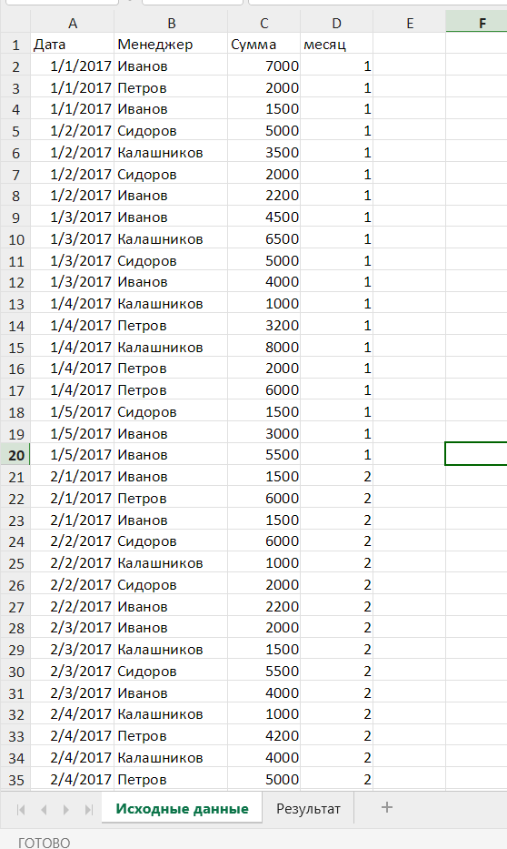](https://pcpro100.info/wp-content/uploads/2019/09/post_5c66c63dae6a5.png)

[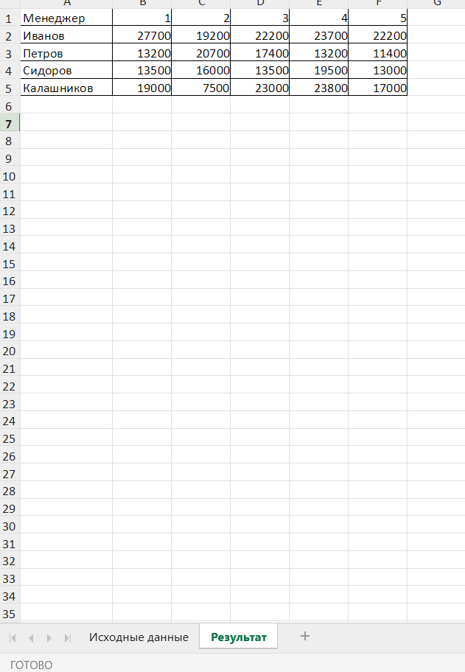](https://pcpro100.info/wp-content/uploads/2019/09/post_5c66c63dae6a5.png)

Задание 5

[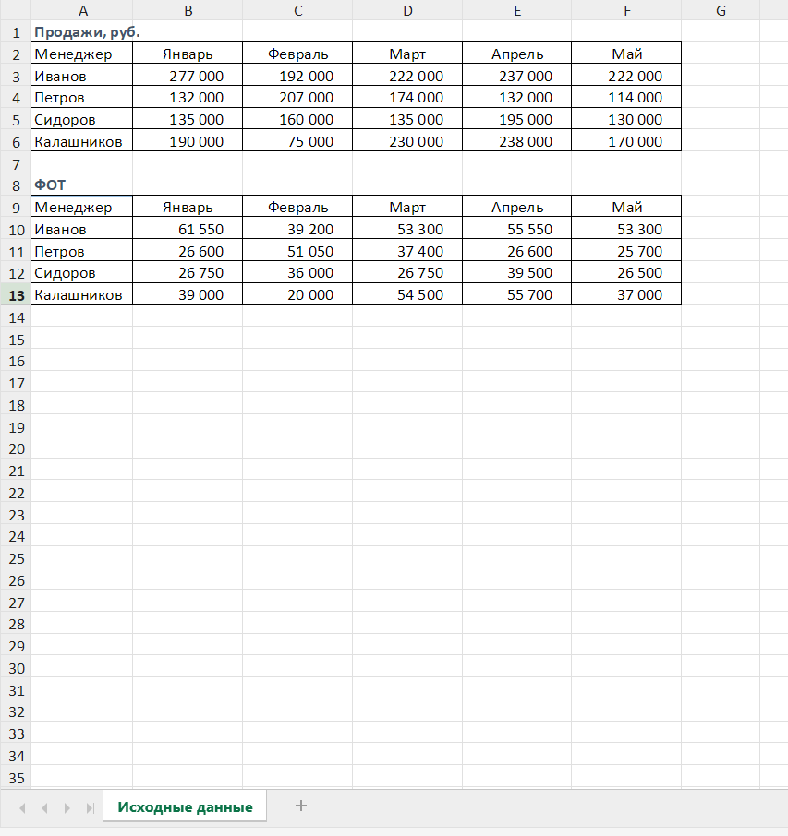](https://pcpro100.info/wp-content/uploads/2019/09/post_5c66c63dae6a5.png)

Задание 6

[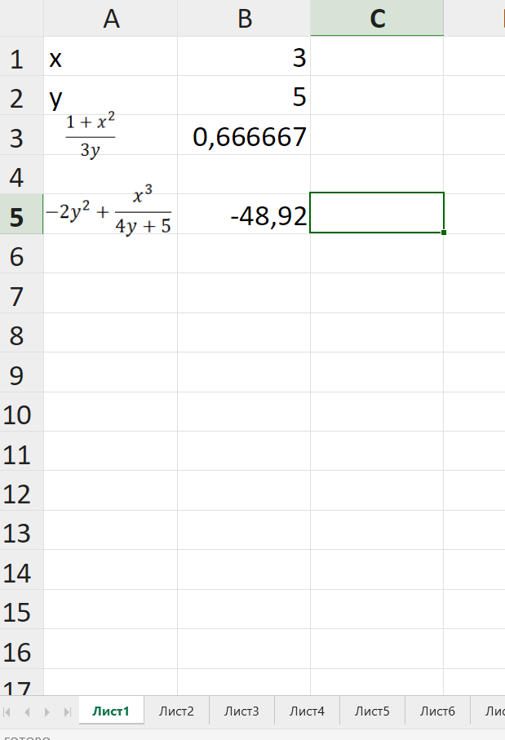](https://pcpro100.info/wp-content/uploads/2019/09/post_5c66c63dae6a5.png)

[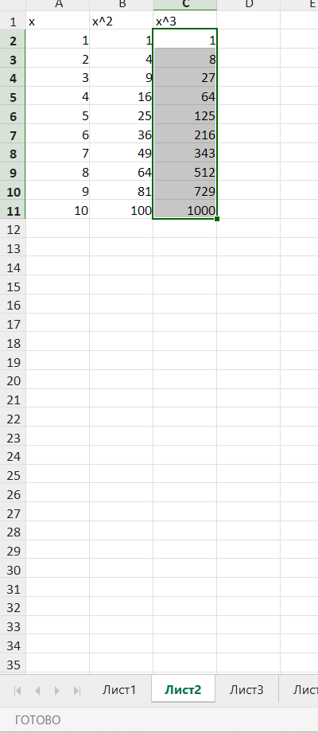](https://pcpro100.info/wp-content/uploads/2019/09/post_5c66c63dae6a5.png)

[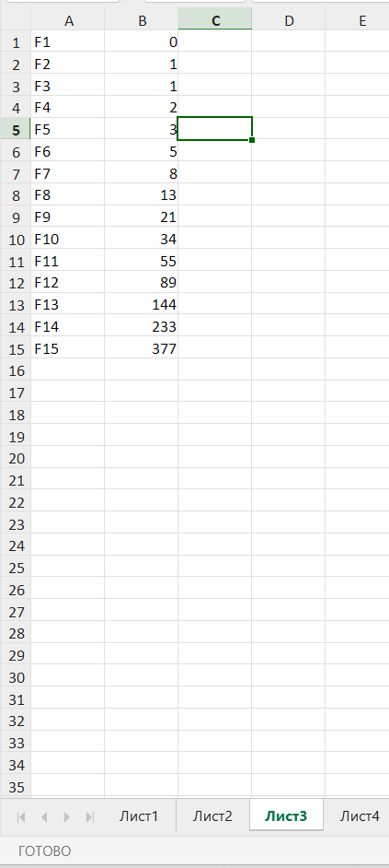](https://pcpro100.info/wp-content/uploads/2019/09/post_5c66c63dae6a5.png)

[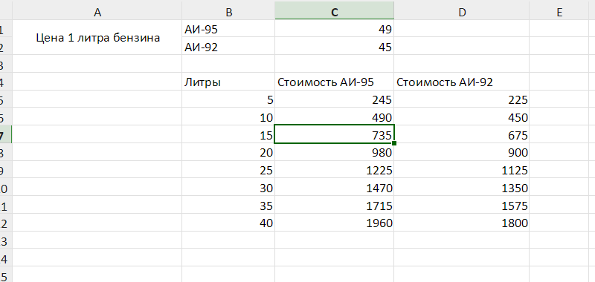](https://pcpro100.info/wp-content/uploads/2019/09/post_5c66c63dae6a5.png)

[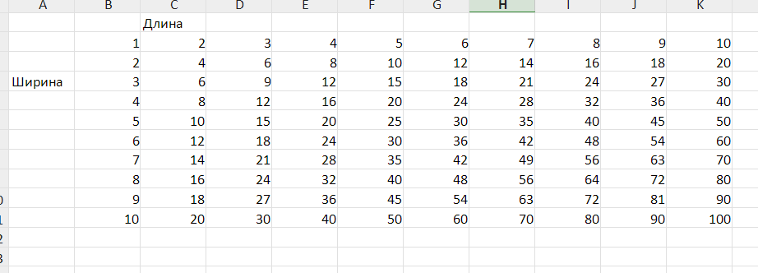](https://pcpro100.info/wp-content/uploads/2019/09/post_5c66c63dae6a5.png)

[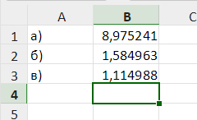](https://pcpro100.info/wp-content/uploads/2019/09/post_5c66c63dae6a5.png)

[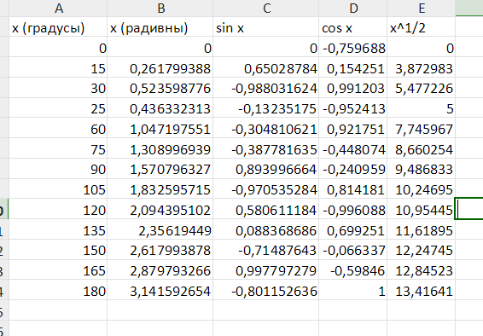](https://pcpro100.info/wp-content/uploads/2019/09/post_5c66c63dae6a5.png)

[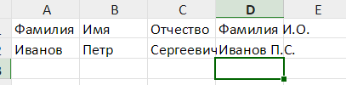](https://pcpro100.info/wp-content/uploads/2019/09/post_5c66c63dae6a5.png)

[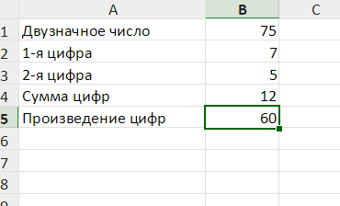](https://pcpro100.info/wp-content/uploads/2019/09/post_5c66c63dae6a5.png)

[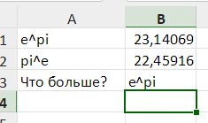](https://pcpro100.info/wp-content/uploads/2019/09/post_5c66c63dae6a5.png)

Задание 7

[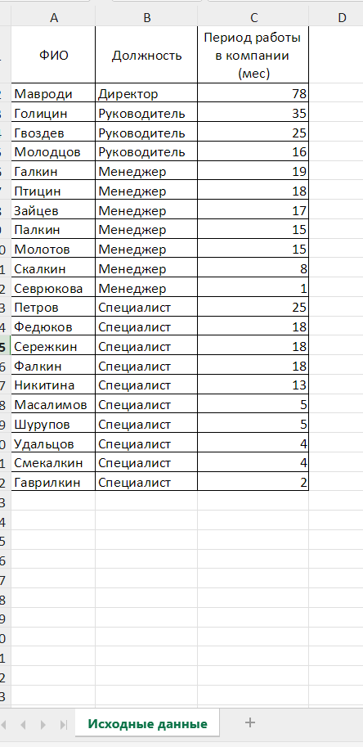](https://pcpro100.info/wp-content/uploads/2019/09/post_5c66c63dae6a5.png)

Задание 8

[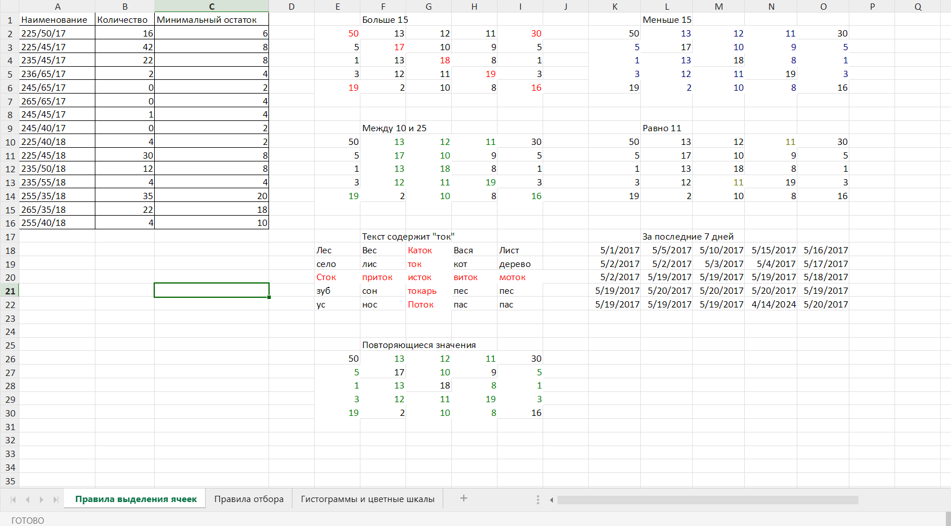](https://pcpro100.info/wp-content/uploads/2019/09/post_5c66c63dae6a5.png)

[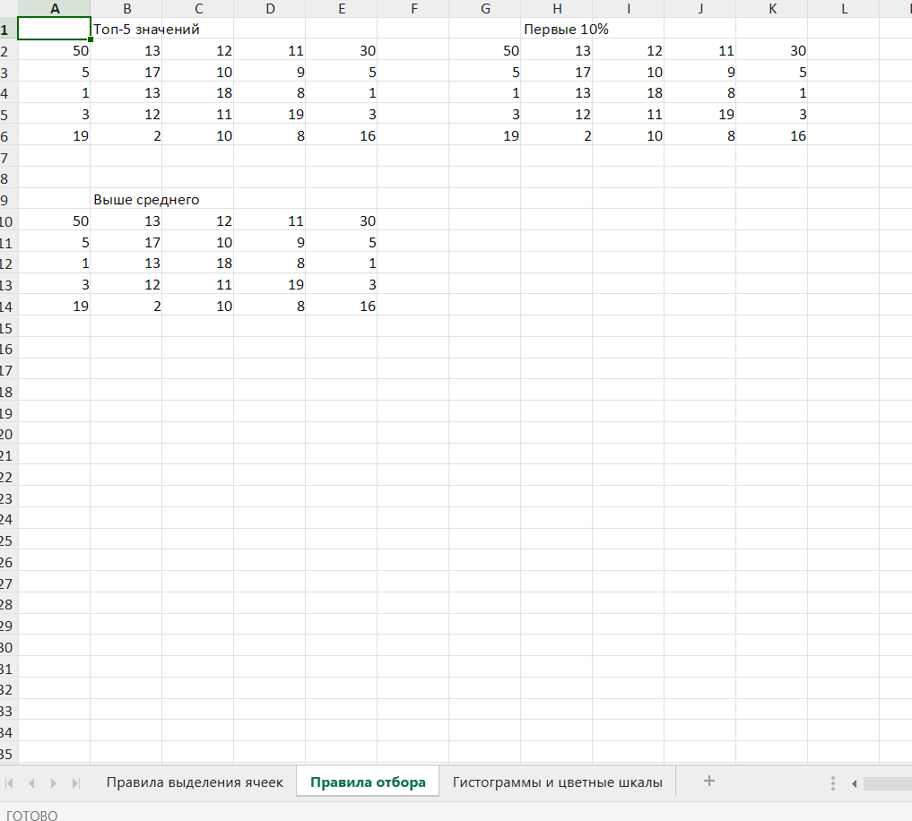](https://pcpro100.info/wp-content/uploads/2019/09/post_5c66c63dae6a5.png)

[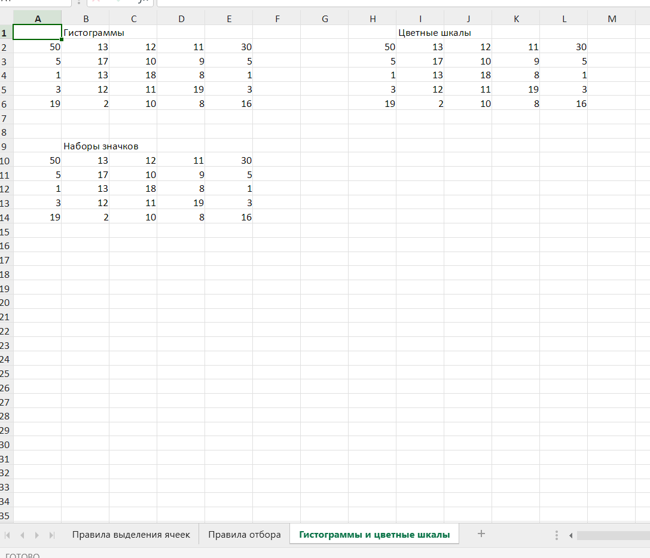](https://pcpro100.info/wp-content/uploads/2019/09/post_5c66c63dae6a5.png)

Задание 9

[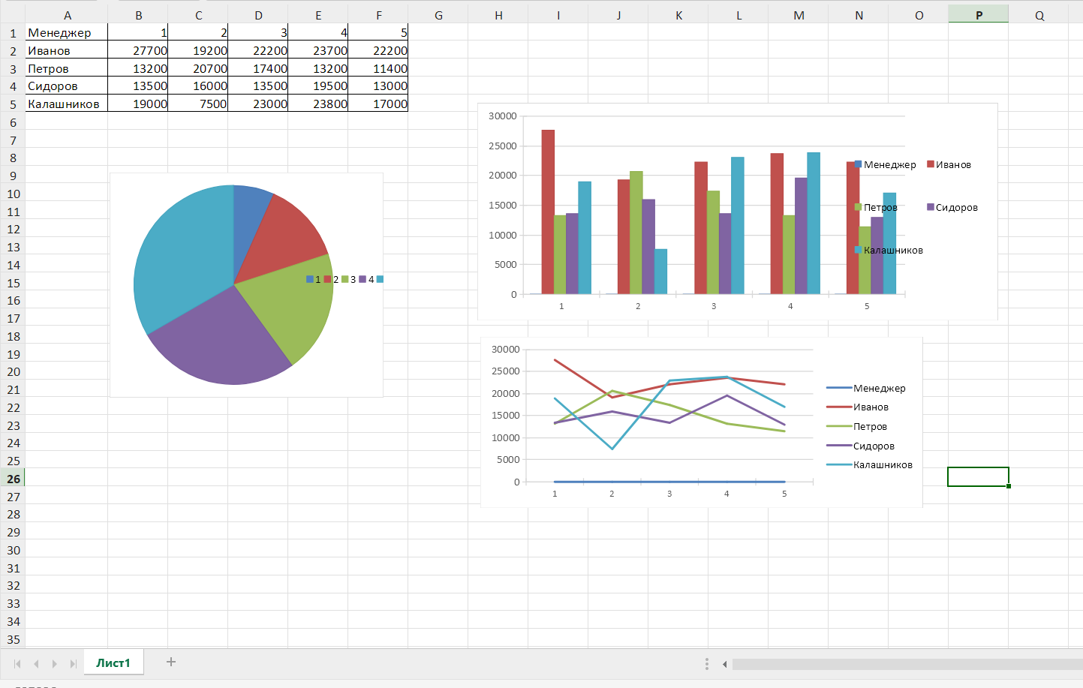](https://pcpro100.info/wp-content/uploads/2019/09/post_5c66c63dae6a5.png)

Задание 10

[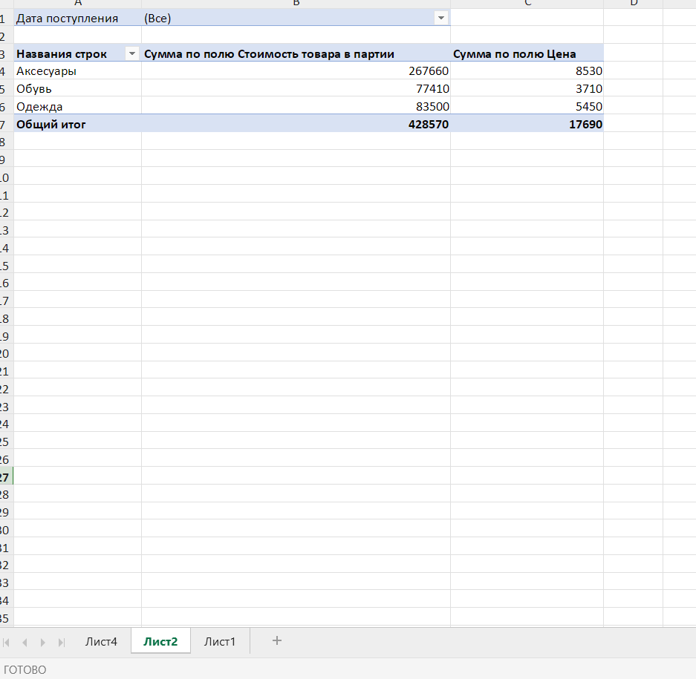](https://pcpro100.info/wp-content/uploads/2019/09/post_5c66c63dae6a5.png)

[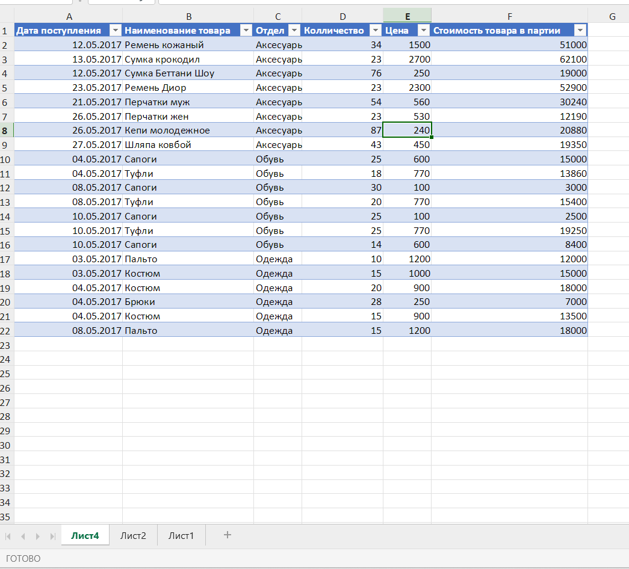](https://pcpro100.info/wp-content/uploads/2019/09/post_5c66c63dae6a5.png)

[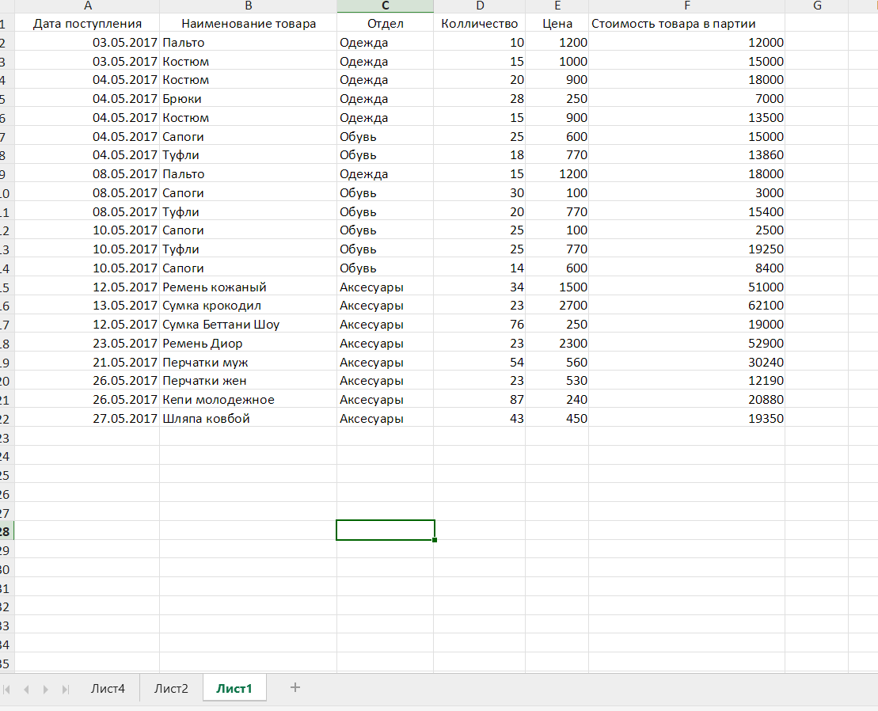](https://pcpro100.info/wp-content/uploads/2019/09/post_5c66c63dae6a5.png)

Задание 11

Вариант 3

[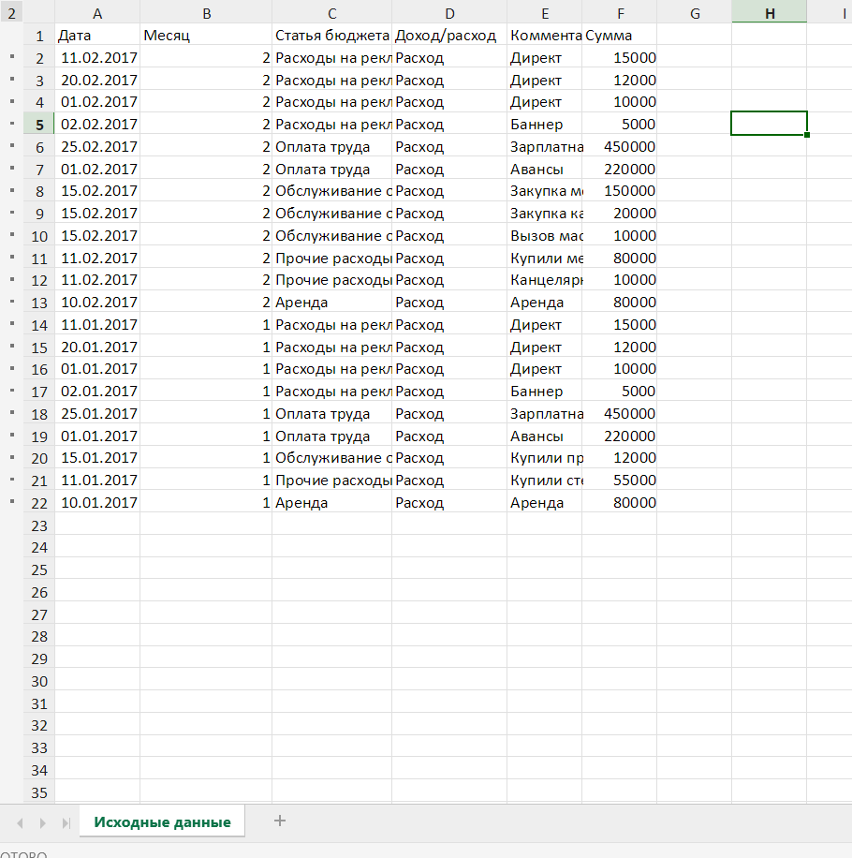](https://pcpro100.info/wp-content/uploads/2019/09/post_5c66c63dae6a5.png)

Тест 5

[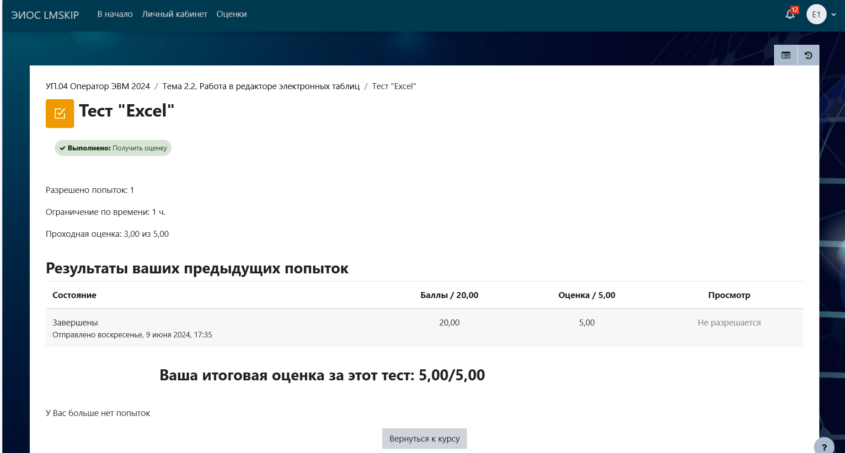](https://pcpro100.info/wp-content/uploads/2019/09/post_5c66c63dae6a5.png)

**Практическая работа №6**

**Тема:**

Тема 2.3. Работа в программе подготовки и просмотра презентаций

**Цель:**

Овладеть основными технологическими приемами создания презентаций

**Оснащение:**

1. Методические указания по практической работе.
2. Компьютер.
3. Microsoft office –Power point

**Практическая часть**

Задание 1

[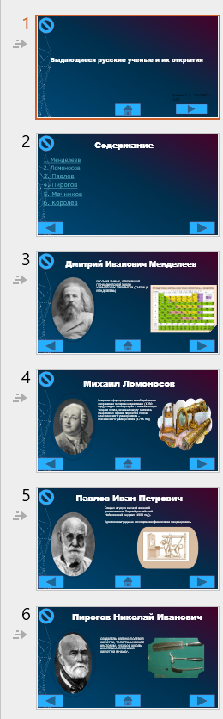](https://pcpro100.info/wp-content/uploads/2019/09/post_5c66c63dae6a5.png)

[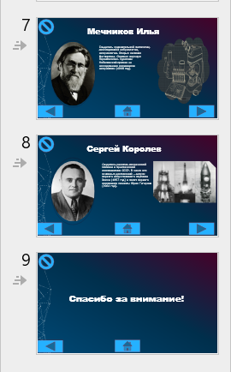](https://pcpro100.info/wp-content/uploads/2019/09/post_5c66c63dae6a5.png)

Задание 2

[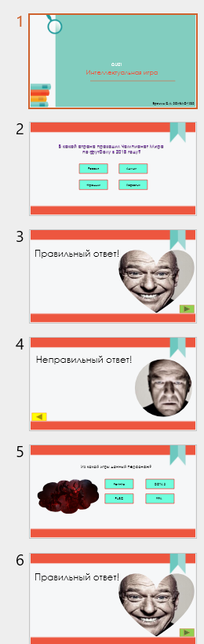](https://pcpro100.info/wp-content/uploads/2019/09/post_5c66c63dae6a5.png)

[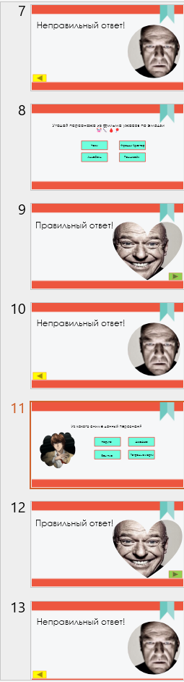](https://pcpro100.info/wp-content/uploads/2019/09/post_5c66c63dae6a5.png)

[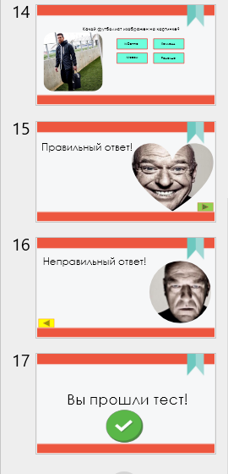](https://pcpro100.info/wp-content/uploads/2019/09/post_5c66c63dae6a5.png)

Задание 3

[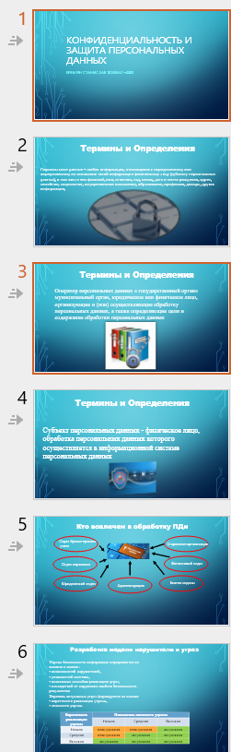](https://pcpro100.info/wp-content/uploads/2019/09/post_5c66c63dae6a5.png)

[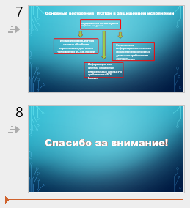](https://pcpro100.info/wp-content/uploads/2019/09/post_5c66c63dae6a5.png)

Тест 6

[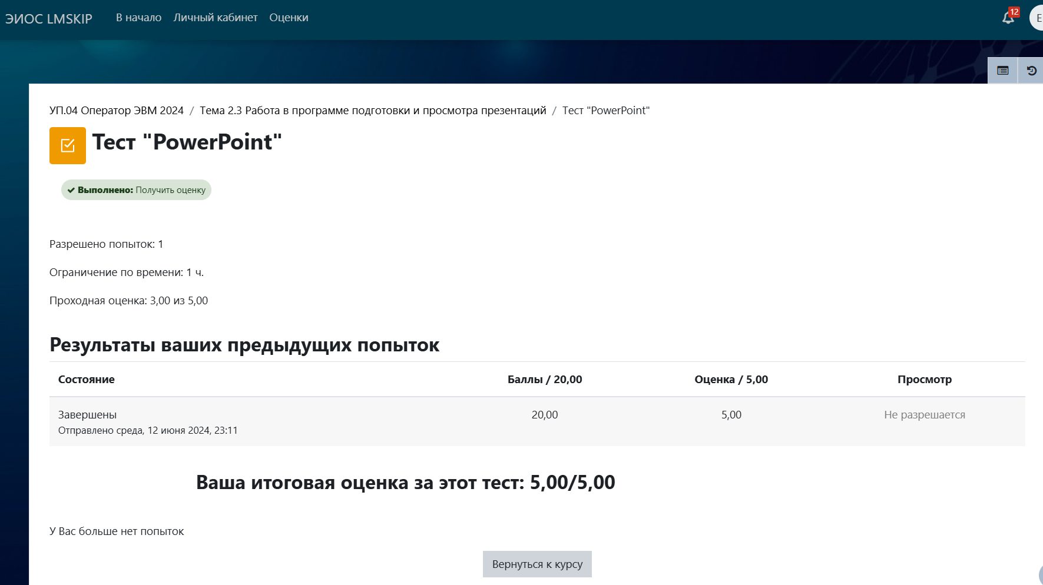](https://pcpro100.info/wp-content/uploads/2019/09/post_5c66c63dae6a5.png)

**Практическая работа №7**

**Тема:**

Тема 2.4. Работа в системе управления базами данных

**Цель:**

Создание и ввод данных в таблицы базы данных. Создание простых запросов без параметров и с параметрами. Создание отчетов.

**Оснащение:**

1. Методические указания по практической работе
2. Компьютер
3. Microsoft Access

**Практическая часть**

Задание 1

Студенты

[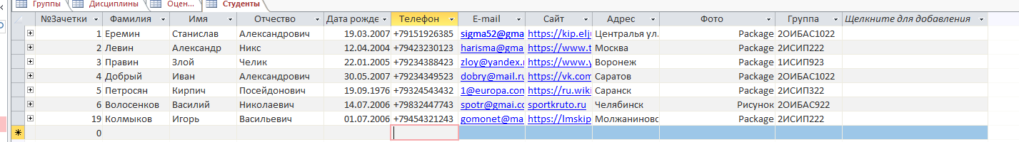](https://pcpro100.info/wp-content/uploads/2019/09/post_5c66c63dae6a5.png)

[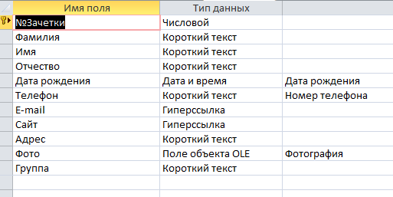](https://pcpro100.info/wp-content/uploads/2019/09/post_5c66c63dae6a5.png)

Дисциплины

[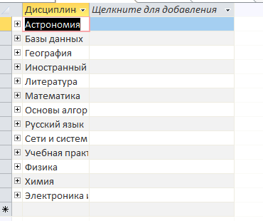](https://pcpro100.info/wp-content/uploads/2019/09/post_5c66c63dae6a5.png)

Группы

[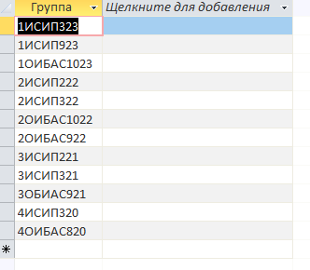](https://pcpro100.info/wp-content/uploads/2019/09/post_5c66c63dae6a5.png)

Оценки

[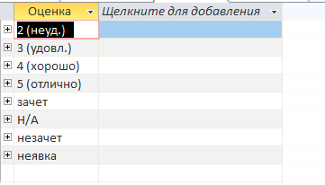](https://pcpro100.info/wp-content/uploads/2019/09/post_5c66c63dae6a5.png)

Преподаватели

[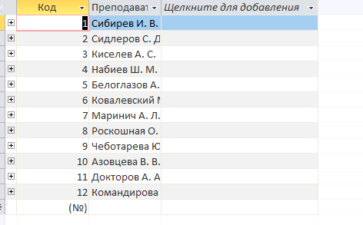](https://pcpro100.info/wp-content/uploads/2019/09/post_5c66c63dae6a5.png)

Успеваемость

[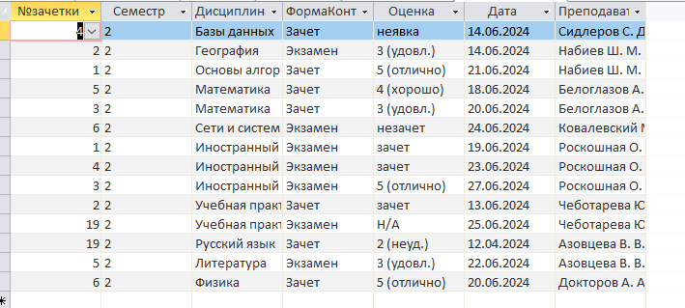](https://pcpro100.info/wp-content/uploads/2019/09/post_5c66c63dae6a5.png)

Форма контроля

[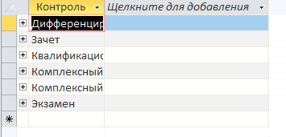](https://pcpro100.info/wp-content/uploads/2019/09/post_5c66c63dae6a5.png)

Схема данных

[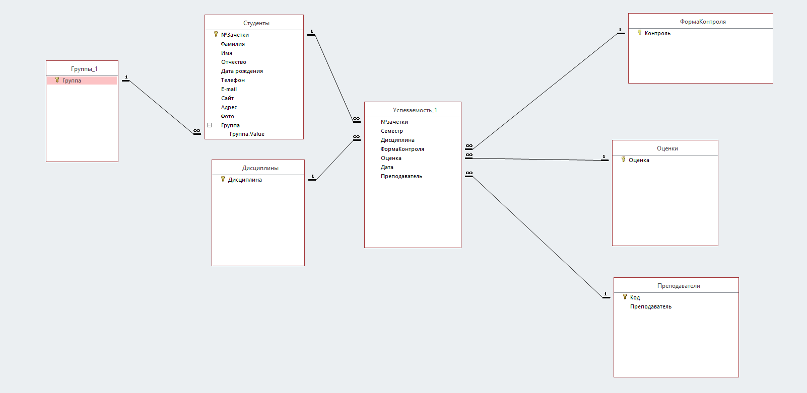](https://pcpro100.info/wp-content/uploads/2019/09/post_5c66c63dae6a5.png)

Запрос на выборку

[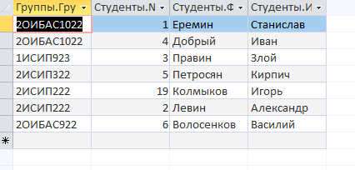](https://pcpro100.info/wp-content/uploads/2019/09/post_5c66c63dae6a5.png)

Запрос с параметром

[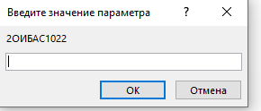](https://pcpro100.info/wp-content/uploads/2019/09/post_5c66c63dae6a5.png)

[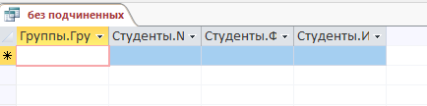](https://pcpro100.info/wp-content/uploads/2019/09/post_5c66c63dae6a5.png)

Повторяющиеся записи

[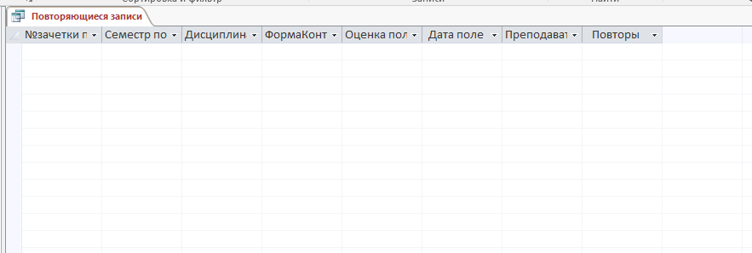](https://pcpro100.info/wp-content/uploads/2019/09/post_5c66c63dae6a5.png)

Несколько таблиц

[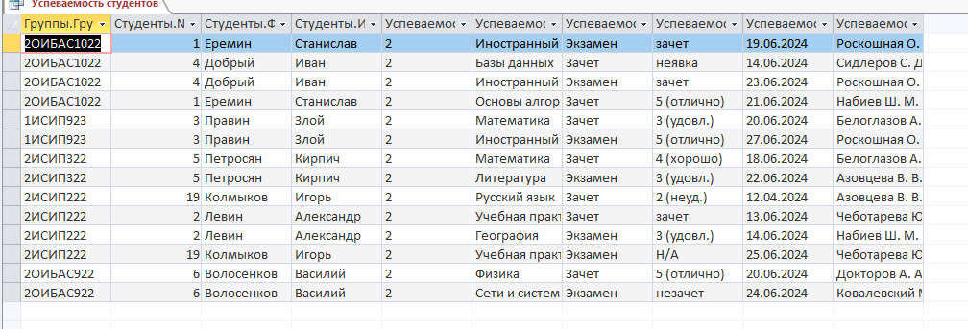](https://pcpro100.info/wp-content/uploads/2019/09/post_5c66c63dae6a5.png)

Перекрестный запрос

[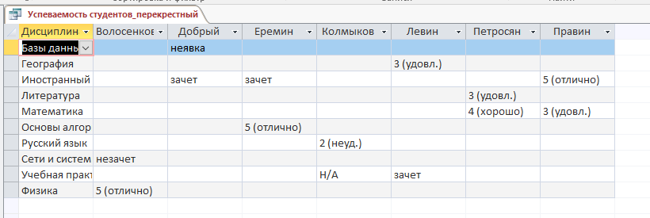](https://pcpro100.info/wp-content/uploads/2019/09/post_5c66c63dae6a5.png)

Группировка

[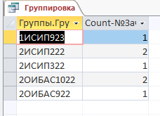](https://pcpro100.info/wp-content/uploads/2019/09/post_5c66c63dae6a5.png)

Вычисляемое поле

[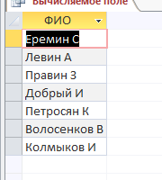](https://pcpro100.info/wp-content/uploads/2019/09/post_5c66c63dae6a5.png)

Форма студента

[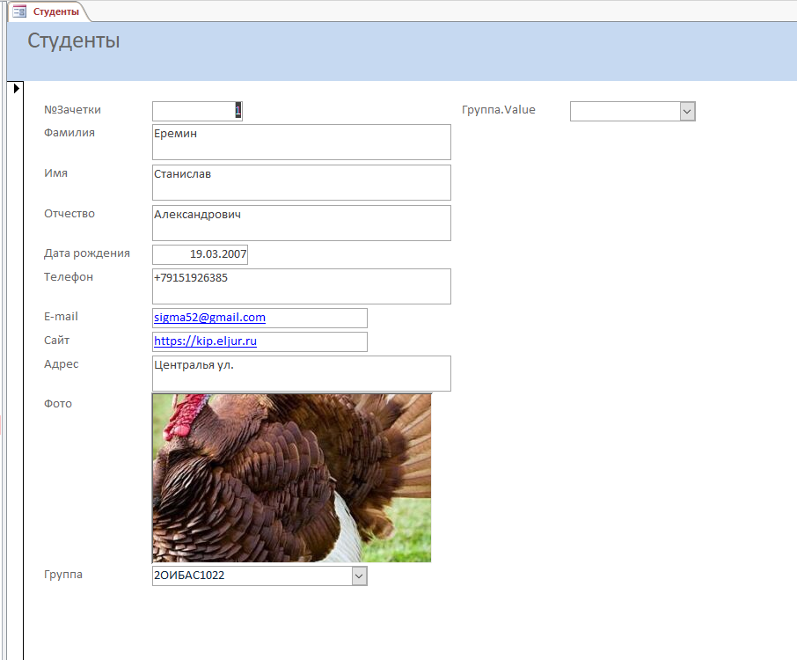](https://pcpro100.info/wp-content/uploads/2019/09/post_5c66c63dae6a5.png)

Форма

[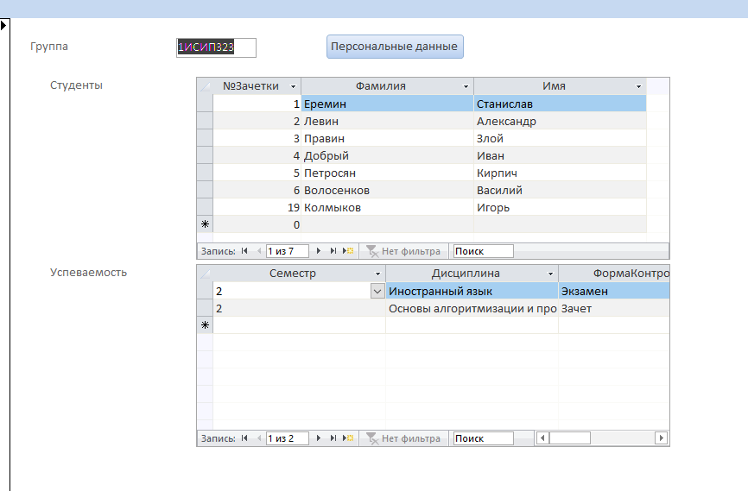](https://pcpro100.info/wp-content/uploads/2019/09/post_5c66c63dae6a5.png)

Задание 2

Вариант 3

1)

[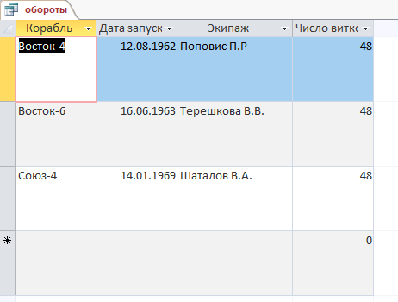](https://pcpro100.info/wp-content/uploads/2019/09/post_5c66c63dae6a5.png)

2)

[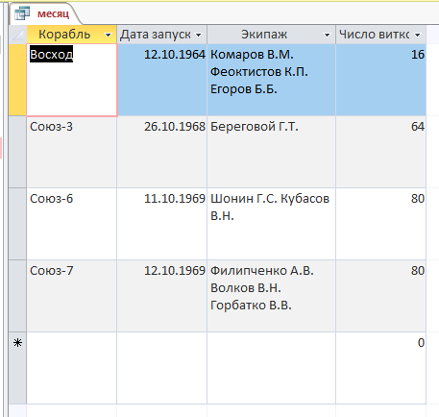](https://pcpro100.info/wp-content/uploads/2019/09/post_5c66c63dae6a5.png)

3)

[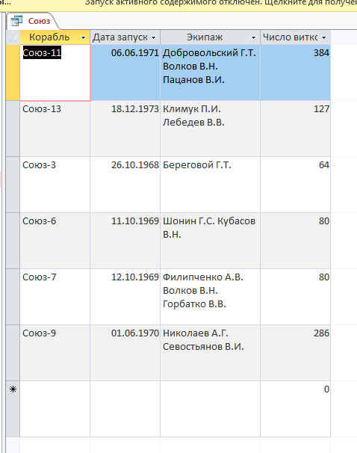](https://pcpro100.info/wp-content/uploads/2019/09/post_5c66c63dae6a5.png)

4)

[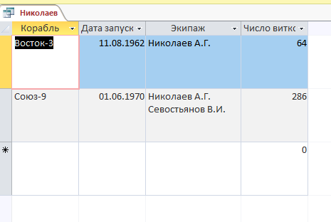](https://pcpro100.info/wp-content/uploads/2019/09/post_5c66c63dae6a5.png)

5)

[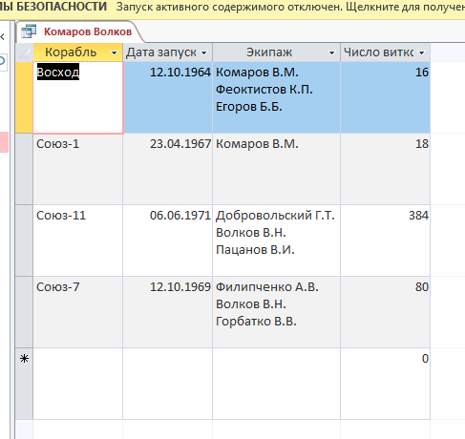](https://pcpro100.info/wp-content/uploads/2019/09/post_5c66c63dae6a5.png)

[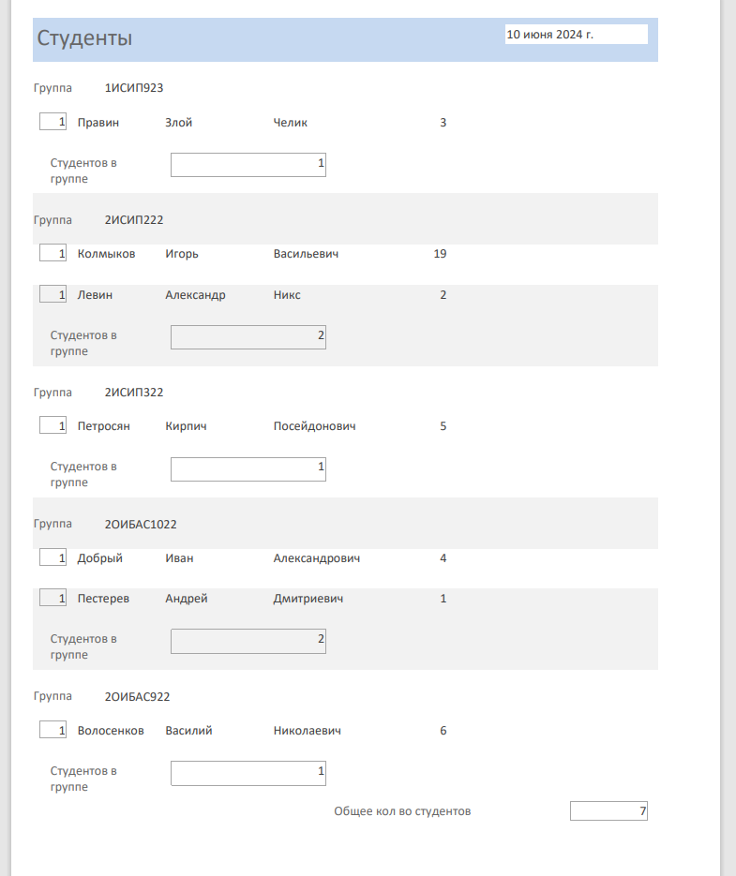](https://pcpro100.info/wp-content/uploads/2019/09/post_5c66c63dae6a5.png)

[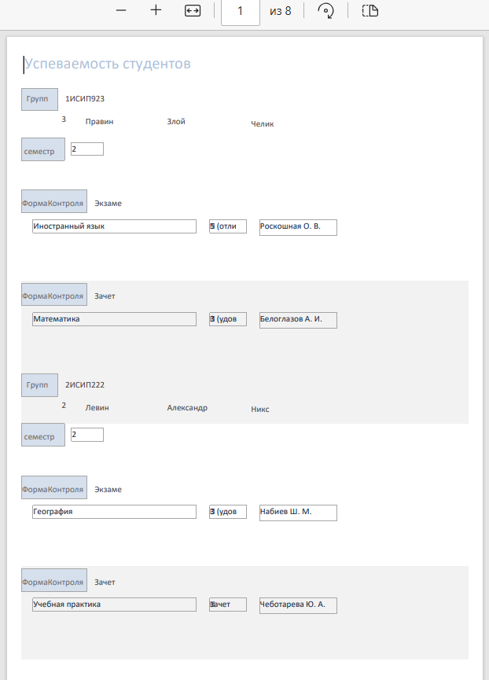](https://pcpro100.info/wp-content/uploads/2019/09/post_5c66c63dae6a5.png)

Задание 3

___

**Практическая работа №8**

**Тема:**

Тема 2.5. Работа в графических редакторах

**Цель:**

Рисование объектов средствами графического редактора. Работа с заливками и контурами в программе векторной графики. Работа с текстом в программе векторной графики. Работа с эффектами в программе векторной графики. Вставка и редактирование готового изображения с использованием программ растровой графики. Работа с цветом с использованием программ растровой графики. Работа со слоями с использованием программ растровой графики. Работа со спецэффектами с использованием программ растровой графики.

**Оснащение:**

1. Методические указания по практической работе
2. Компьютер
3. Графический редактор CorelDraw
4. Графический редактор Paint

**Практическая часть**

Задание 1

[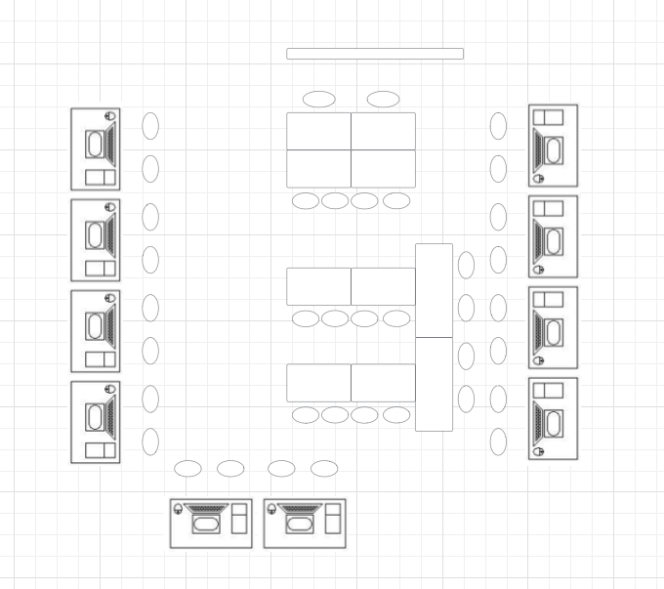](https://pcpro100.info/wp-content/uploads/2019/09/post_5c66c63dae6a5.png)

Задание 2

Вариант 4

[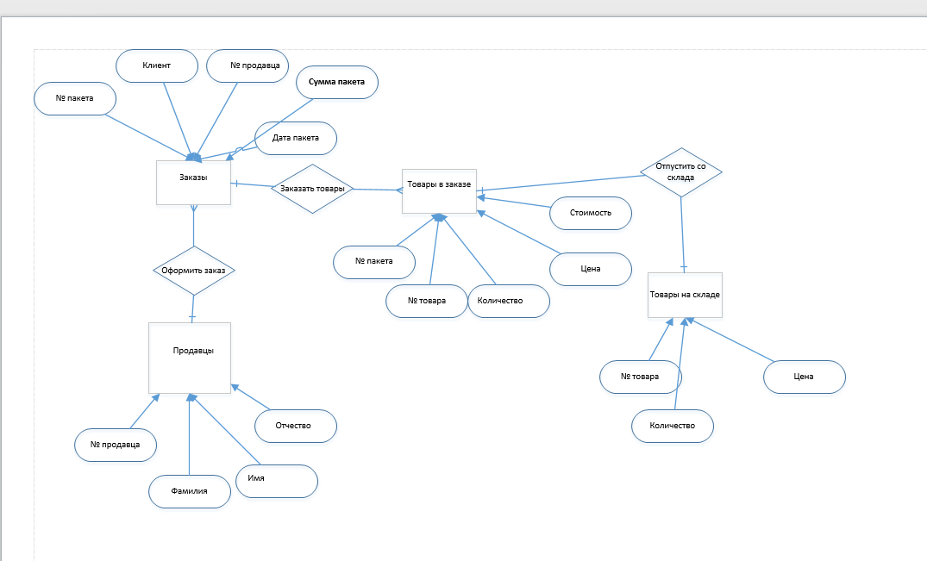](https://pcpro100.info/wp-content/uploads/2019/09/post_5c66c63dae6a5.png)

Задание 3

___

Задание 4

**[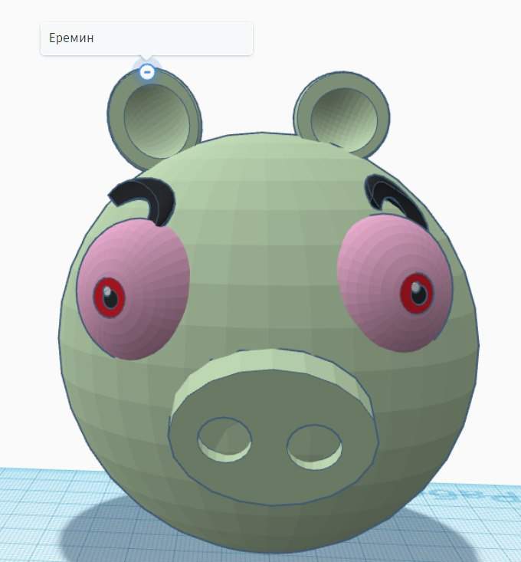](https://pcpro100.info/wp-content/uploads/2019/09/post_5c66c63dae6a5.png)**

**Практическая работа №9**

**Тема:**

Тема 3.1. Работа с ресурсами Интернета

**Цель:**

Создание и обмен письмами электронной почты. Навигация по веб-ресурсам Интернета с помощью программы веб-браузера. Поиск, сортировка и анализ информации с помощью поисковых интернет-сайтов. Пересылка и публикация файлов данных в Интернете

**Оснащение:**

1. Методические указания по практической работе
2. Компьютер

**Практическая часть**

Задание 1 Работа с сервисами Piktochart

[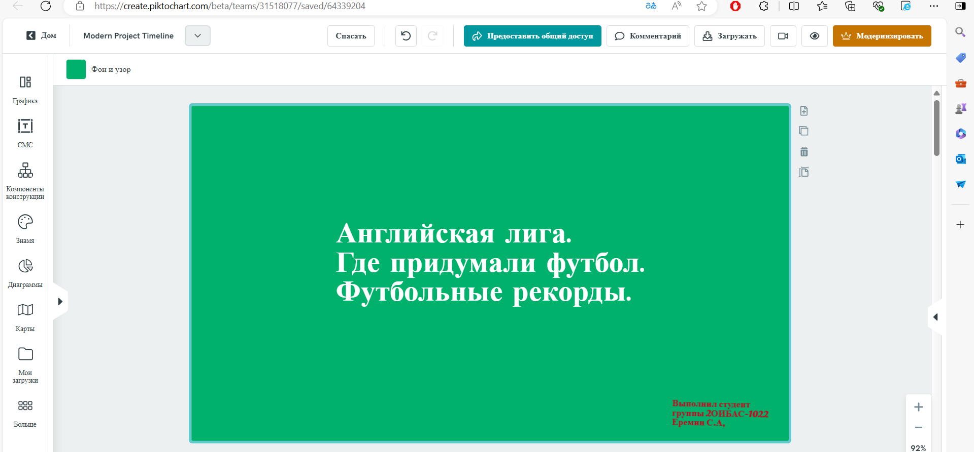](https://pcpro100.info/wp-content/uploads/2019/09/post_5c66c63dae6a5.png)

[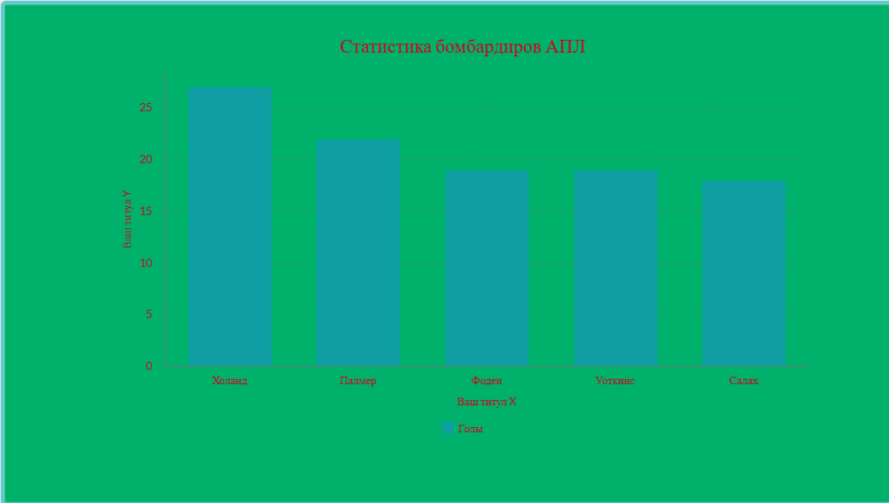](https://pcpro100.info/wp-content/uploads/2019/09/post_5c66c63dae6a5.png)

[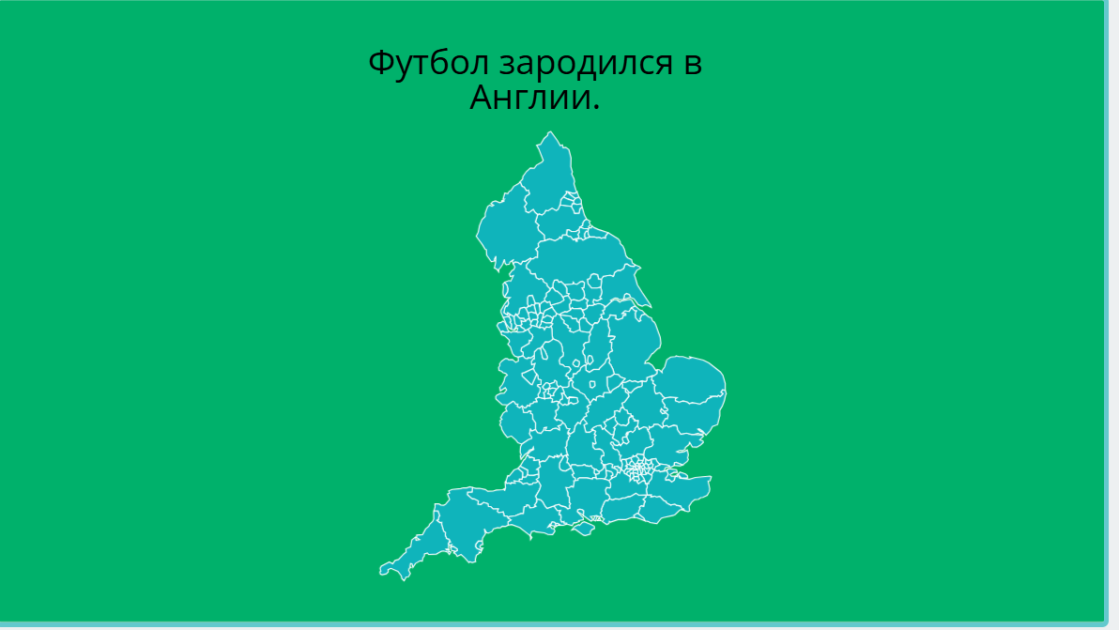](https://pcpro100.info/wp-content/uploads/2019/09/post_5c66c63dae6a5.png)

[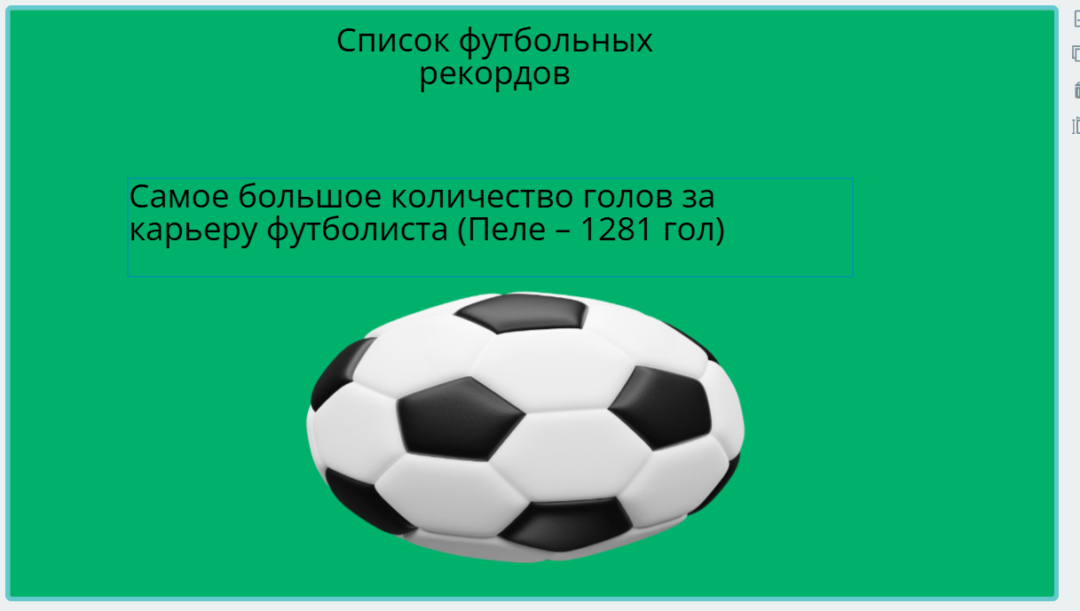](https://pcpro100.info/wp-content/uploads/2019/09/post_5c66c63dae6a5.png)

[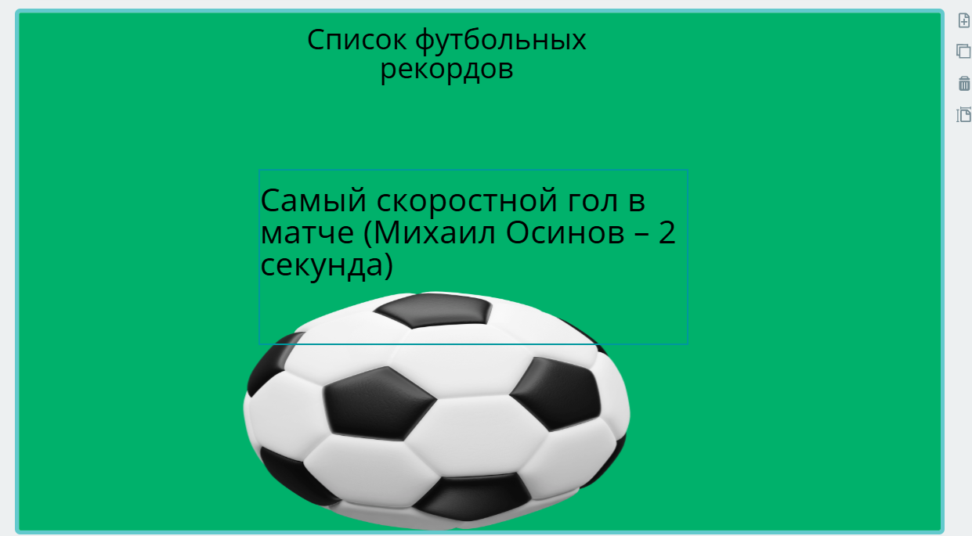](https://pcpro100.info/wp-content/uploads/2019/09/post_5c66c63dae6a5.png)

[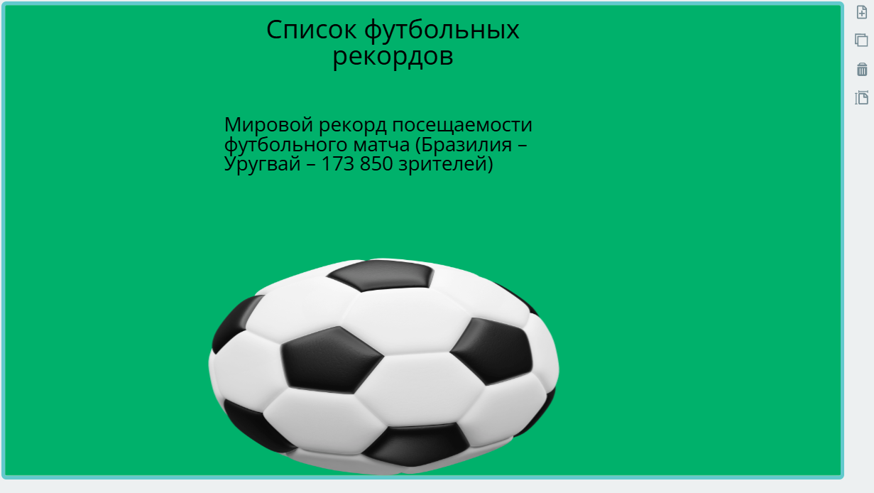](https://pcpro100.info/wp-content/uploads/2019/09/post_5c66c63dae6a5.png)

[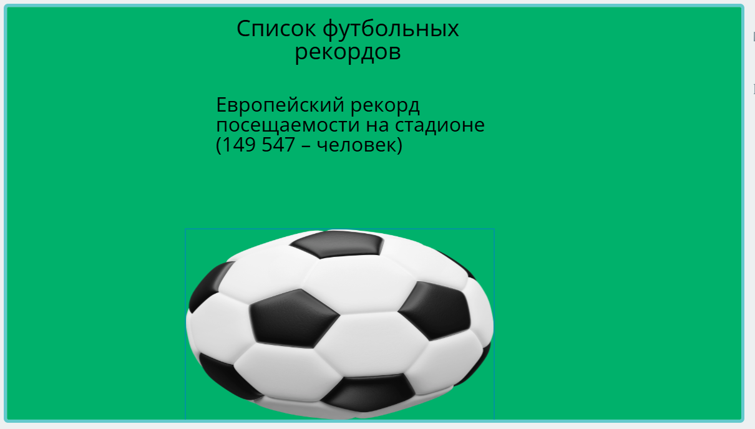](https://pcpro100.info/wp-content/uploads/2019/09/post_5c66c63dae6a5.png)

[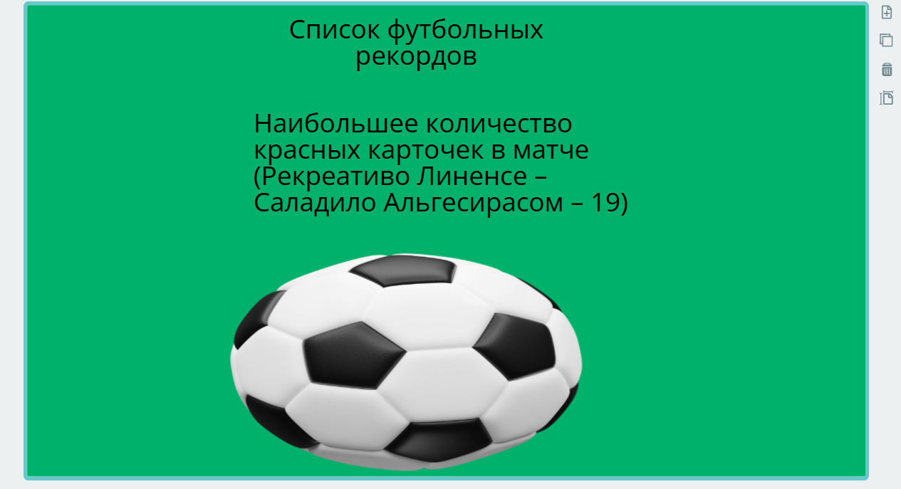](https://pcpro100.info/wp-content/uploads/2019/09/post_5c66c63dae6a5.png)

[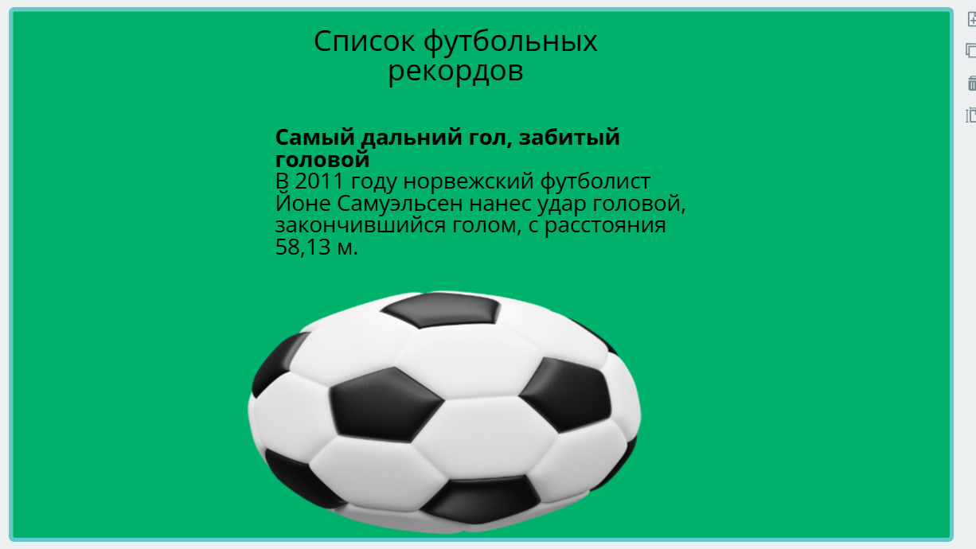](https://pcpro100.info/wp-content/uploads/2019/09/post_5c66c63dae6a5.png)

[](https://pcpro100.info/wp-content/uploads/2019/09/post_5c66c63dae6a5.png)

Задание 2 Создание инфографики

Вариант 7

[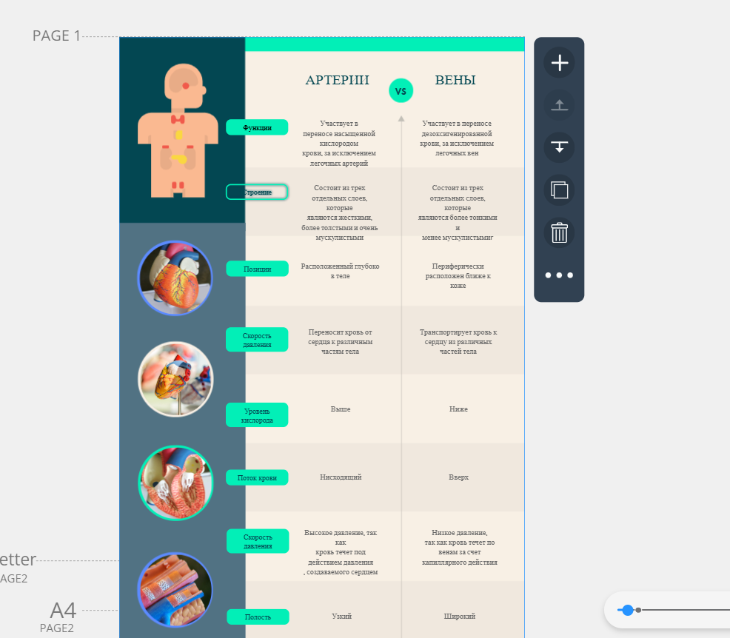](https://pcpro100.info/wp-content/uploads/2019/09/post_5c66c63dae6a5.png)

Задание 3

___

Задание 4

___

**Практическая работа №10**

**Тема:**

Тема 4.1. Защита информации при работе с офисными приложениями

**Цель:**

Изучить методы защиты документов MS Office, правила создания сложных паролей.

**Оснащение:**

1. Методические указания по практической работе
2. Компьютер
3. Microsoft Office
4. Password Recovery Software

**Практическая часть**

Задание 1

# Защита документов Microsoft Office

1.1. **Исследовать все типы защит в Microsoft Word – защиту от записи, от исправлений и защиту на открытие документа. Изучить функции данных защит.**

Защита от записи:

• Функции:

* Предотвращает случайное или намеренное изменение содержимого документа.

* Доступен режим "Только чтение", который позволяет просматривать, но не редактировать документ.

* Не защищает документ от копирования или распечатывания

Защита от исправлений:

• Функции:

* Ограничивает возможности изменения документа: вставка, удаление, редактирование, форматирование текста.

* Доступны различные уровни защиты:

* "Нет изменений" - запрещает любые изменения.

* "Только комментарии" - разрешает только добавление комментариев.

* "Форматирование, только комментарии" - разрешает только форматирование и добавление комментариев.

* Не защищает документ от копирования или распечатывания.

Защита на открытие документа:

• Функции:

* Требует ввода пароля для доступа к документу.

* Защищает документ от несанкционированного доступа.

* Не защищает документ от копирования или распечатывания после открытия.

1.2 **Сформировать в Word произвольный документ, внести в него свою фамилию, группу; добавить любой текст, рисунок и поставить на него защиту от записи. В качестве пароля выбрать легко читаемую последовательность символов на английском языке. Сохраните данный документ на диске и выйдите из Word.**

1.3. **Откройте сохраненный файл в редакторе кода либо в режиме View FAR, либо NC. Найдите в исходном коде сохраненного документа введенный Вами пароль. Действительно ли он хранится в документе в прямом виде?**

• В редакторе кода или с помощью View FAR/NC: Пароль не хранится в документе в прямом виде.

• Принцип защиты: Пароль используется для шифрования документа. В исходном коде хранится зашифрованный текст, а не сам пароль

1.4. **Дать рекомендации по защите документов Office. Какую защиту необходимо ставить? Какой пароль выбирать? (ответы на вопросы внести в отчет)**

• Тип защиты:

* Применяйте защиту от записи для предотвращения случайных изменений.

* Используйте защиту от исправлений для ограничения доступа к редактированию документа.

* Защита на открытие необходима для предотвращения несанкционированного доступа к документу.

• Выбор пароля:

* Не используйте простые пароли: Избегайте легко узнаваемых комбинаций (например, "password", "12345").

* Создайте сложный пароль: Сочетайте прописные и строчные буквы, цифры и символы.

* Не используйте одинаковые пароли: Для каждого документа и сервиса используйте отдельные пароли.

* Храните пароли в надежном месте: Используйте менеджер паролей или запишите пароли в защищенном месте.

1.5. **Исследовать все типы защит в Microsoft Excel (защиту на открытие и запись документа, защиту на лист, книгу, ячейки) на примере любого файла задания темы 1.2. Изучить функции данных защит. Какие из них требуют ввода пароля? (ответы на вопросы внести в отчет)**

Защита на открытие и запись документа:

• Функции:

* Требует ввод пароля для доступа к документу.

* Доступна возможность защитить документ от записи (не позволит изменения).

* Не защищает отдельные листы, ячейки или книги.

Защита на лист:

• Функции:

* Требует ввод пароля для доступа к лист.

* Ограничивает доступ к редактированию данных на листе.

* Не защищает отдельные ячейки.

Защита на книгу:

• Функции:

* Требует ввод пароля для доступа к книге.

* Ограничивает доступ к редактированию всех листов в книге.

Защита на ячейки:

• Функции:

* Требует ввод пароля для доступа к ячейкам.

* Ограничивает доступ к редактированию данных в защищенных ячейках.

Пароли:

• Защита на открытие и запись документа: требуется ввод пароля.

• Защита на лист: требуется ввод пароля.

• Защита на книгу: требуется ввод пароля.

• Защита на ячейки: требуется ввод пароля.

1.6. **Исследовать все типы защит в Microsoft PowerPoint на примере любой презентации темы 1.3. Изучить функции защит − от несанкционированного доступа и чтения; − несанкционированного редактирования; − ошибок ввода данных. (результаты исследования внести в отчет)**

Защита от несанкционированного доступа и чтения:

• Функции:

* Используйте пароль для открытия презентации: Предотвращает доступ к презентации без ввода пароля.

* Ограничение доступа: Используйте функции "Защитить презентацию" -> "Ограничить доступ" для ограничения доступа к редактированию презентации.

Защита от несанкционированного редактирования:

• Функции:

* Ограничение доступа: Используйте функции "Защитить презентацию" -> "Ограничить доступ" для ограничения доступных функций: редактирование, форматирование, удаление, печать.

* Пароль на печать: Используйте "Файл" -> "Сведения" -> "Защитить презентацию" -> "Установить пароль на печать" для ограничения возможности печати презентации.

Защита от ошибок ввода данных:

• Функции:

* Проверка данных: Используйте "Данные" -> "Проверка данных" для ограничения типов данных, которые можно вводить в ячейки.

• Макросы: Используйте макросы для автоматизации действий и предотвращения ошибок.

1.7. **Исследовать все типы защит в Microsoft Access на примере созданной базы данных задания 1 темы 1.4. Изучить функции данных защит. (результаты исследования внести в отчет)**

Функции защиты в Microsoft Access:

• Уровни доступа:

* Администратор: Полный контроль над базой данных.

* Создатель: Может изменять структуру базы данных, но не может вносить данные.

* Оператор: Может просматривать и изменять данные, но не может изменять структуру базы данных.

* Читатель: Может только просматривать данные.

• Пароли:

* Защита базы данных: Требует ввода пароля для открытия базы данных.

* Защита таблиц: Требует ввода пароля для доступа к данным в таблице.

• Шифрование:

* Шифрование базы данных: защищает данные от несанкционированного доступа.

• Макросы и модули:

* Могут использоваться для создания защищенных процедур для доступа к данным и изменения структуры базы данных.

1.8. **Поставьте защиту на открытие любого документа Microsoft Office с помощью пароля из 4 символов. Попробуйте вскрыть пароль с помощью Accent OFFICE Password Recovery. Какова скорость перебора паролей? Поэкспериментировать с различными наборами символов. (результаты исследования внести в отчет)**

Результаты:

• Скорость перебора паролей: Зависит от длины и сложности пароля.

* 4 символа: Перебор занимает очень мало времени (порядка секунд).

* Сложные пароли: Перебор может занять часы, дни, недели или даже больше, в зависимости от длины и сложности пароля.

Эксперименты с различными наборами символов:

• Простые пароли (только буквы): Перебор происходит быстро.

• Сложные пароли (буквы, цифры, символы): Перебор происходит гораздо медленнее.

Выводы:

• Accent OFFICE Password Recovery: Эффективен для взлома коротких и простых паролей.

• Сложные пароли: Гораздо сложнее взломать.

• Рекомендации:

* Используйте длинные и сложные пароли.

* Храните пароли в надежном месте.

* Регулярно обновляйте пароли.

Задание 2

# Password Recovery Software

2.1 **Осуществить тематическое исследование программного обеспечения из серии "Password Recovery Software" (восстановление паролей): назначение ПО и краткое описание возможностей.**

Назначение:

Программное обеспечение для восстановления паролей, или Password Recovery Software (PRS), предназначено для восстановления забытых или потерянных паролей к различным типам учетных записей, файлам и приложениям.

Возможности:

1. Восстановление паролей для различных типов учетных записей:

• Локальные учетные записи: Восстановление паролей для операционных систем (Windows, macOS, Linux), локальных пользователей, административных учетных записей.

• Учетные записи веб-сайтов: Восстановление паролей для различных веб-сайтов, почтовых сервисов, социальных сетей, интернет-банкинга и т.д.

• Архивные файлы: Восстановление паролей для зашифрованных архивов (ZIP, RAR, 7z).

• Программы и приложения: Восстановление паролей для различных программ и приложений (Microsoft Office, PDF-файлы, архиваторы, шифровальные программы).

• Устройства: Восстановление паролей для устройств хранения данных (жесткие диски, флешки, SD-карты).

2. Методы восстановления:

• Атака грубой силой (brute force): Перебор всех возможных комбинаций символов для поиска пароля.

• Словарный атака: Использование словаря с часто используемыми паролями.

• Атака на основе радужной таблицы (rainbow table): Использование предварительно рассчитанных таблиц с хэшированными паролями.

• Атака на основе хэша: Использование уязвимостей в алгоритмах хеширования для поиска пароля.

• Атака на основе восстановления ключа: Попытка восстановить ключ шифрования, который использовался для защиты пароля.

3. Дополнительные возможности:

• Поддержка различных алгоритмов шифрования: Поддержка распространенных алгоритмов шифрования, таких как AES, DES, Triple DES, RSA, Blowfish и т.д.

• Поддержка различных языков: Доступность на различных языках, включая русский.

• Создание резервных копий паролей: Возможность сохранить список паролей для дальнейшего использования.

4. Типы PRS:

• Бесплатные PRS: Ограниченные по функциональности, поддерживают только основные типы файлов и алгоритмов шифрования.

• Платные PRS: Более широкие возможности, поддержка дополнительных алгоритмов шифрования, больше типов файлов и учетных записей.

5. Риски использования PRS:

• Незаконное использование: Некоторые программы PRS могут использоваться для незаконного взлома учетных записей.

• Уязвимости безопасности: Некоторые PRS могут содержать уязвимости безопасности, которые могут использоваться злоумышленниками для кражи ваших данных.

• Неэффективность: Не всегда гарантируется 100% восстановление пароля.

Рекомендации:

• Используйте PRS только для восстановления своих паролей. Не используйте PRS для взлома учетных записей других людей.

• Выбирайте PRS от надежного разработчика. Изучите отзывы и рейтинг программ перед покупкой.

• Будьте осторожны с бесплатными PRS. Они могут содержать вирусы или шпионское ПО.

• Не полагайтесь только на PRS. Всегда имейте резервную копию важных данных.

Примеры популярного Password Recovery Software:

• Passware Kit Forensic: Профессиональное решение для восстановления паролей для различных типов файлов, включая Microsoft Office, PDF, архивы, базы данных и др.

• Elcomsoft Password Recovery Bundle: Комплексный набор программ для восстановления паролей для различных типов учетных записей, включая Windows, macOS, Linux, веб-сайты, архивы, мобильные устройства и др.

• Advanced Office Password Recovery: Специализированное ПО для восстановления паролей для файлов Microsoft Office.

• iSeePassword: Программное обеспечение для восстановления паролей для различных типов файлов, включая PDF, ZIP, RAR, 7z, Excel, Word, и др.

• Password Recovery Bundle: Комплексный набор программ для восстановления паролей для различных типов файлов, включая RAR, ZIP, 7z, PDF, Word, Excel, и др.

Задание 3

___

Задание 4

Ход работы: Создание БД, и приложения к ней.

В MySQL была создана БД под названием: Berloga

И три таблицы:

Employess, Categories, Products.

После этого они были заполнены, каждая по 15 строк.

Затем, было создано консольное приложение на c#

1)

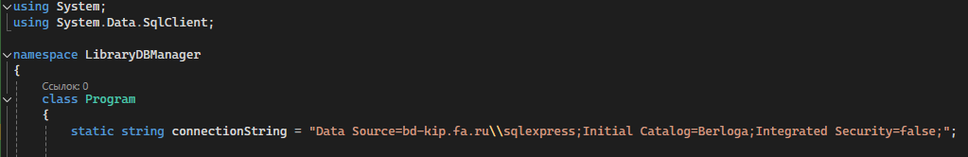

2)

Так выглядит старт приложения, после ввода данных от уч. записи.

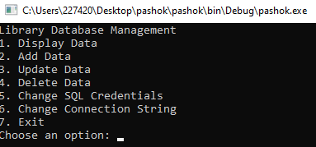

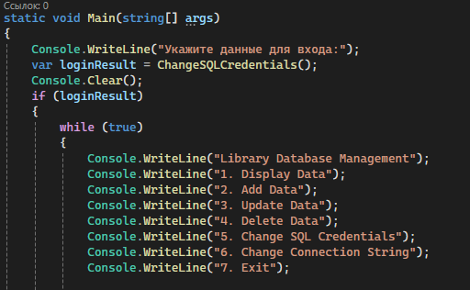

3)

1 Команда – показ данных. Запросит номер таблицы, а затем покажет её. Пример того, как это выглядит – в презентации. В случае неудачного завершения команды, придеться опять начать с выбора команд.



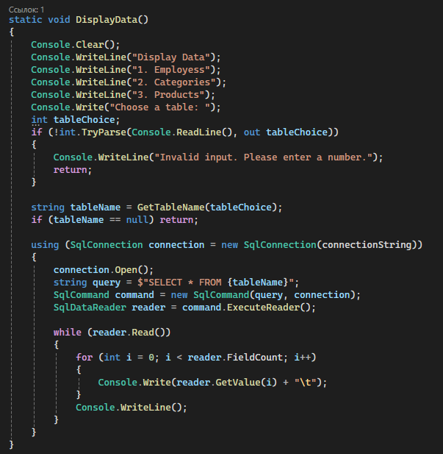

4)

2 Команда – добавление данных. Будет по очереди запрашивать следующие действия: выбрать таблицу, ввести новые значения(через запятую, никаких пробелов). В случае неудачного завершения команды, придеться опять начать с выбора команд.



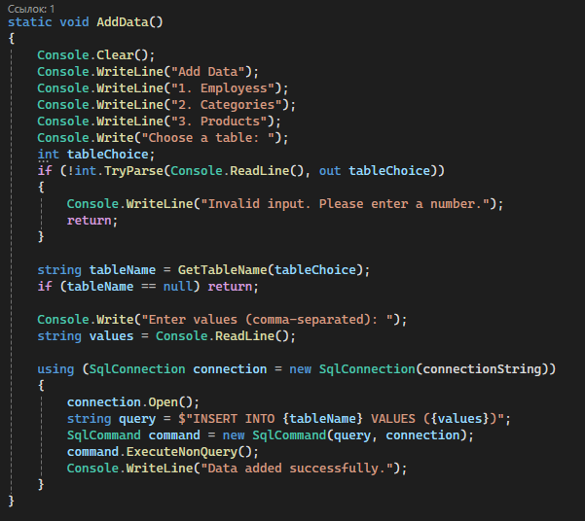

5)

3 Команда – изменение данных. Будет по очереди запрашивать следующие действия: выбрать таблицу, указать id ряда, указать название столбца, ввести новое значение. В случае неудачного завершения команды, придеться опять начать с выбора команд.



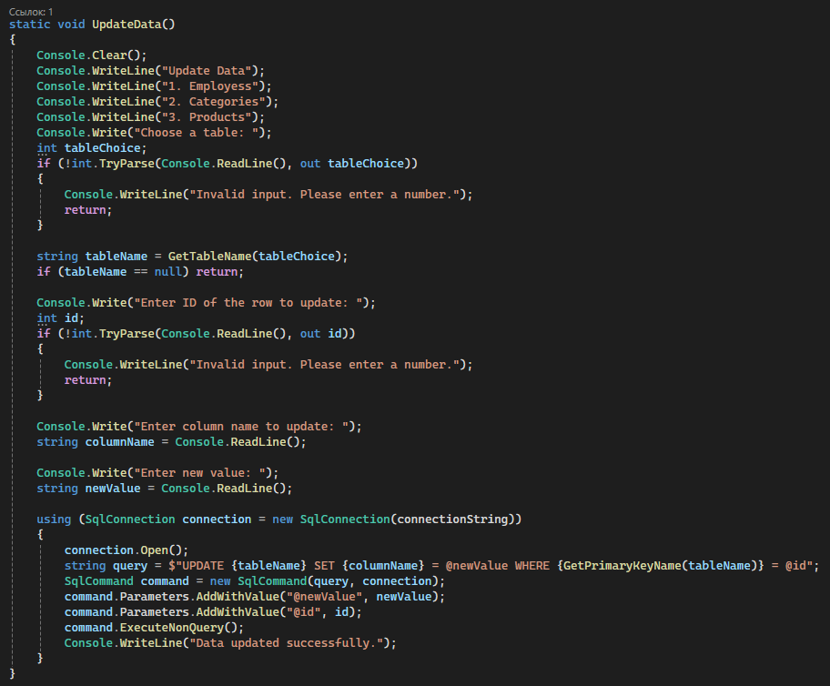

6)

4 Команда – удаление данных. Будет по очереди запрашивать следующие действия: выбрать таблицу, указать id ряда, который нужно удалить. В случае неудачного завершения команды, придеться опять начать с выбора команд.



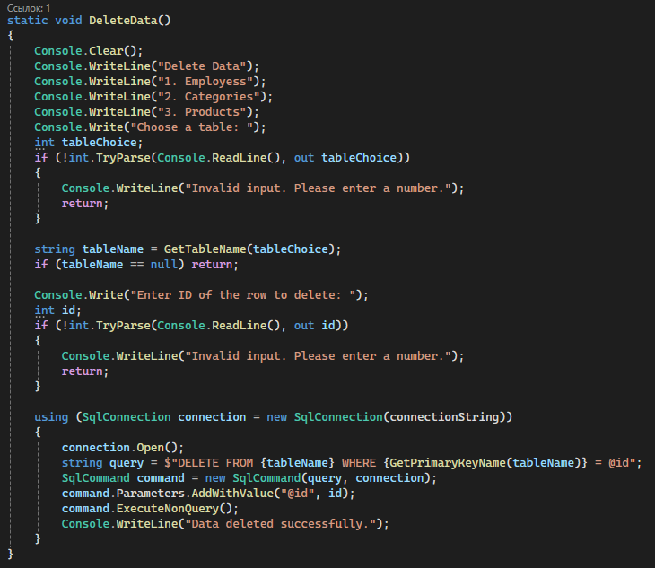

7)

5 Команда позволяет зайти с другой учетной записи. Пока верные данные от уч. записи не будут внесены – зайти в консоль и взаимодействовать с данными не выйдет.

6 Команда позволяет подключиться к другому серверу. Также придеться вводить уч. запись. Также можно ручками заменить название БД в строке static string [Catalog=(другая БД)], чтобы её можно было посмотреть через консоль.

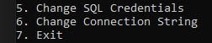

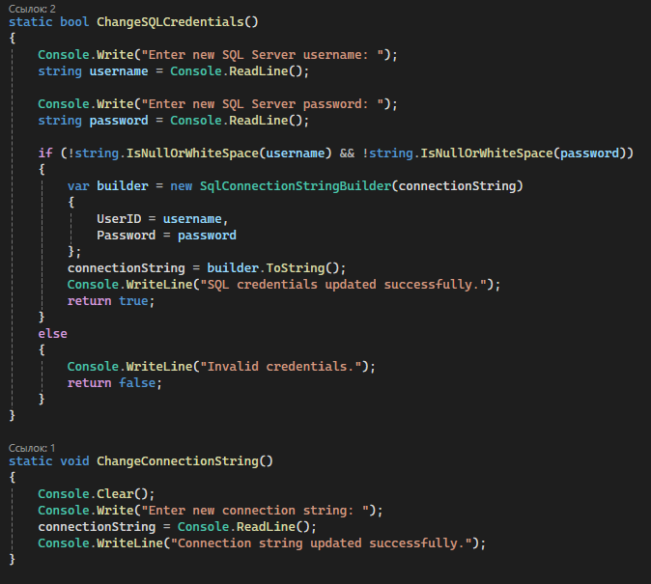



Вывод: Получив теоритические знания, мы смогли применить их на практике, научившись создавать простые приложения для управления БД.

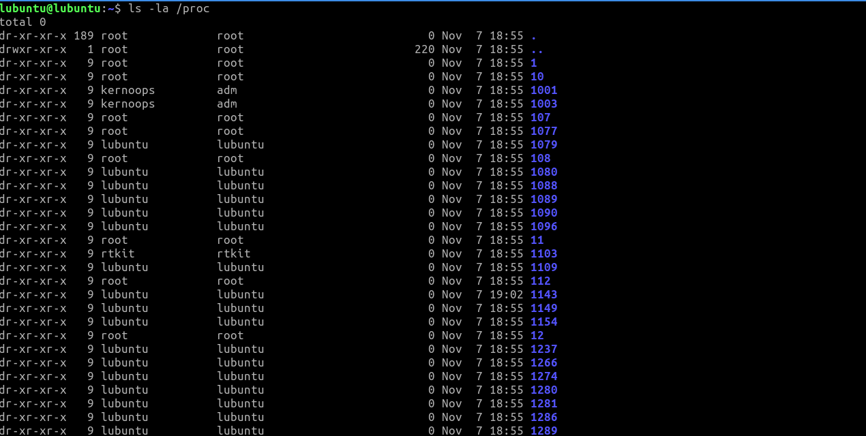

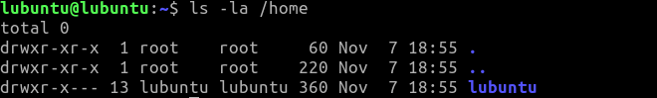

Для просмотра произвольных файлов в /etc можно использовать команду cat с указанием пути к файлу, который нужно просмотреть.

Пример:

cat /etc/hosts

cat /etc/resolv.conf

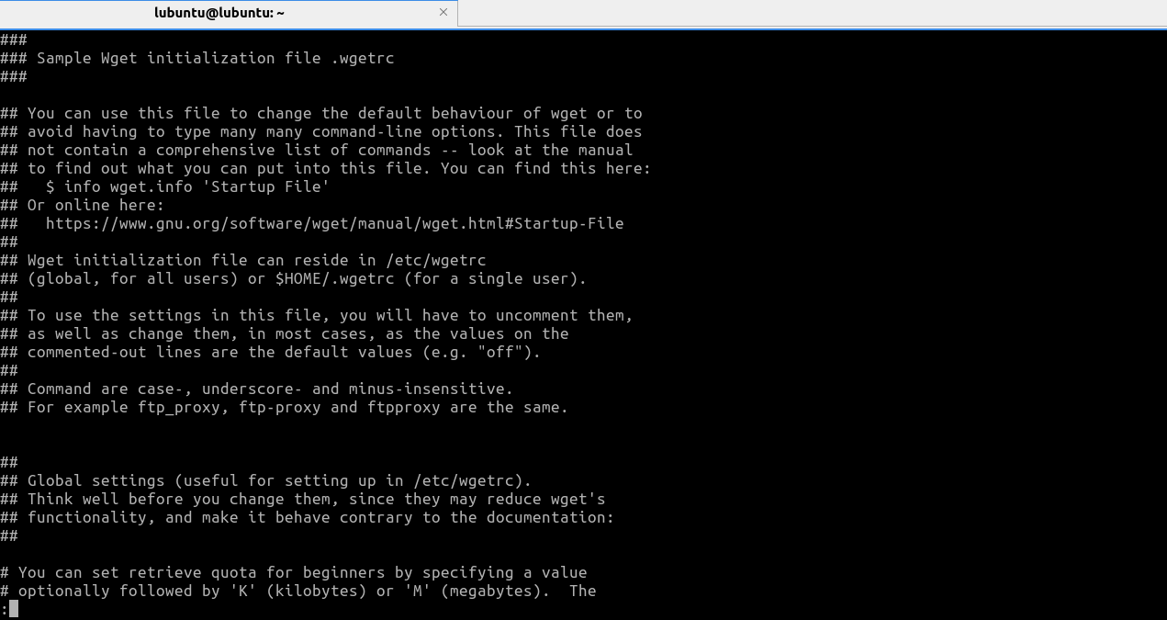

2) Команда cat (от англ. concatenate) предназначена для вывода содержимого файлов на экран или объединения файлов и вывода результатов на экран.

Примеры использования команды cat:

cat file.txt - выводит содержимое файла file.txt

cat file1.txt file2.txt - объединяет содержимое файлов file1.txt и file2.txt и выводит результат

cat file.txt > newfile.txt - создает файл newfile.txt и записывает в него содержимое файла file.txt

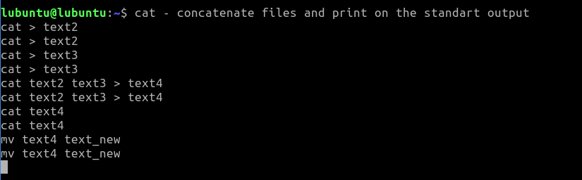

3) Для создания файлов можно использовать команду touch, а для создания директории - команду mkdir. Для перемещения файлов и директорий можно использовать команду mv. Для удаления файлов и директорий можно использовать команду rm.

Примеры использования команд:

touch file1.txt file2.txt - создает файлы file1.txt и file2.txt

mkdir new_dir - создает директорию new_dir

mv file1.txt new_dir - перемещает файл file1.txt в директорию new_dir

rm file2.txt new_dir - удаляет файл file2.txt и директорию new_dir

4) Чтобы подсчитать количество скрытых файлов в домашнем каталоге, можно использовать команду ls с аргументом -a, которая позволяет просмотреть все файлы, включая скрытые, и команду grep для поиска файлов, имена которых начинаются с точки. Затем можно использовать команду wc с аргументом -l, которая позволяет подсчитать количество строк.

Пример:

ls -a ~ | grep "^." | wc -l

5) Чтобы вывести содержимое всех файлов в директории /etc и направить ошибки в отдельный файл в домашней директории, можно использовать команду cat с аргументом * для вывода содержимого всех файлов и команду 2> для перенаправления ошибок в файл.

Пример:

cat /etc/* 2> ~/errors.txt

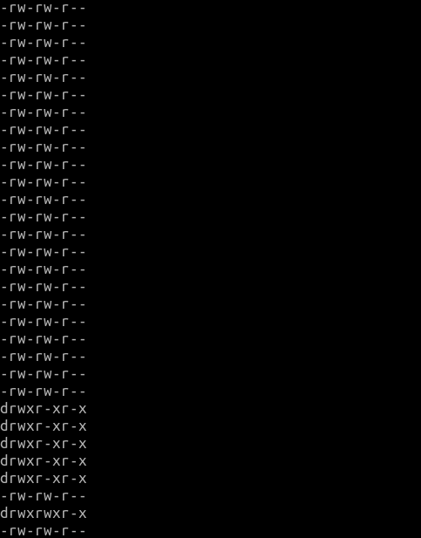

Затем для подсчета количества файлов, которые не удалось посмотреть, можно использовать команду wc с аргументом -l для подсчета строк в файле с ошибками.

Пример:

wc -l ~/errors.txt

6) Для запуска программы в одном терминале и просмотра PID процесса можно использовать команду ps с аргументом aux. Для остановки процесса с помощью команды kill нужно указать PID процесса и тип сигнала, который нужно послать.

Пример:

В терминале 1:

./program_name

В терминале 2:

ps aux | grep program_name # получаем PID процесса

kill -SIGTERM PID # остановка процесса с помощью сигнала SIGTERM

kill -SIGKILL PID # остановка процесса с помощью сигнала SIGKILL

kill -SIGHUP PID # остановка процесса с помощью сигнала SIGHUP и перезапуск

При отправке сигнала SIGTERM процесс будет завершен, при отправке сигнала SIGKILL процесс будет принудительно завершен без возможности его обработки, а при отправке сигнала SIGH

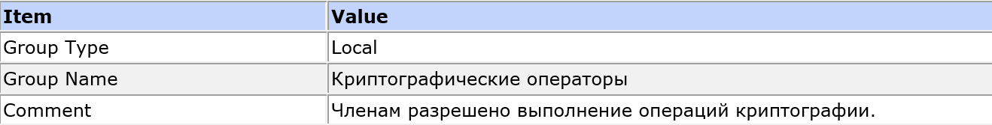

**69) Операторы архива**

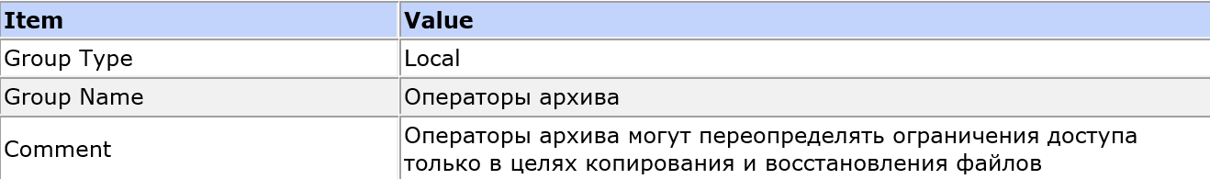

**70) Операторы настройки сети**

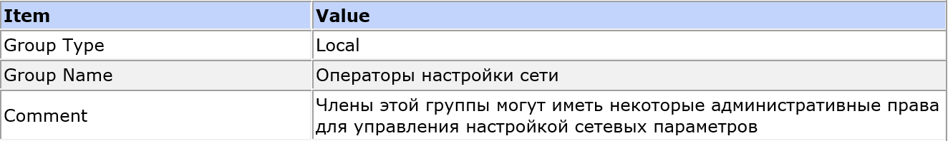

**71) Операторы помощи по контролю учетных записей**

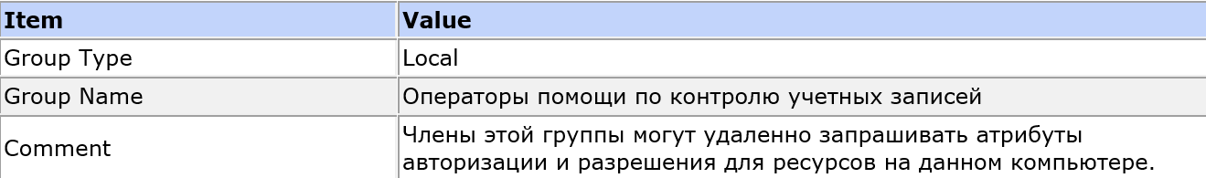

**72) Опытные пользователи**

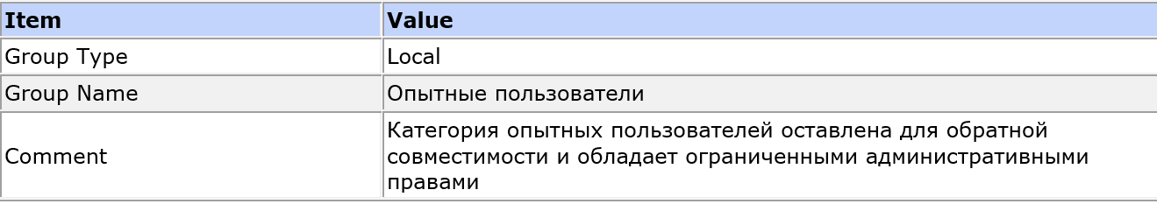

**73) Отсутствует**

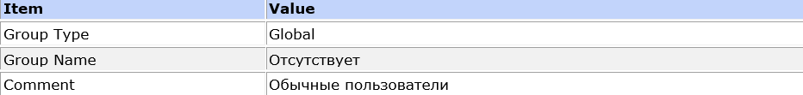

**74) Пользователи**

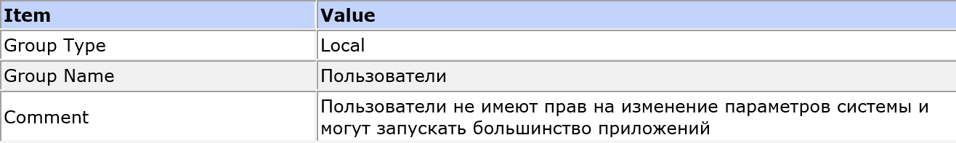

**75) Пользователи DCOM**

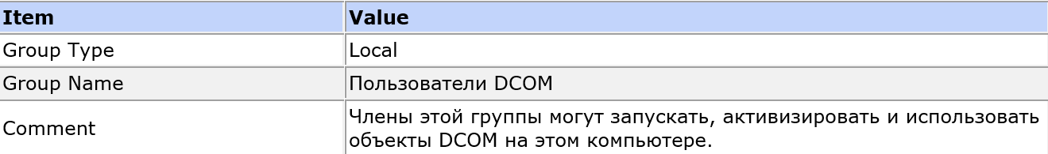

**76) Пользователи журналов производительности**

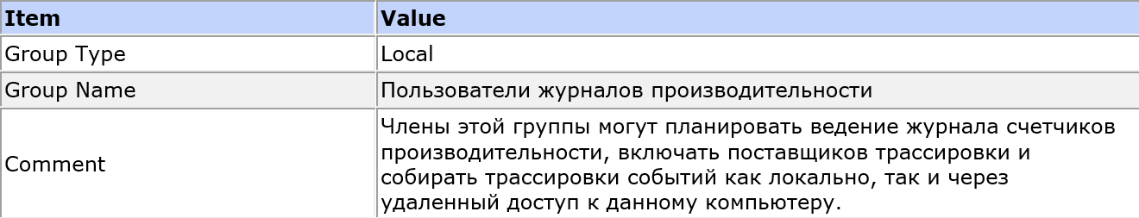

**77) Пользователи системного монитора**

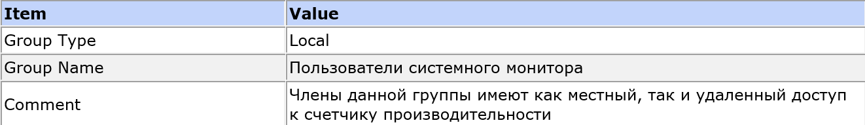

**78) Пользователи удаленного рабочего стола**

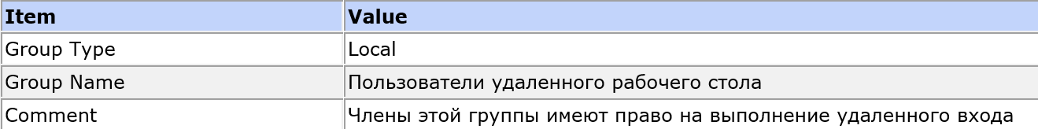

**79) Пользователи удаленного управления**

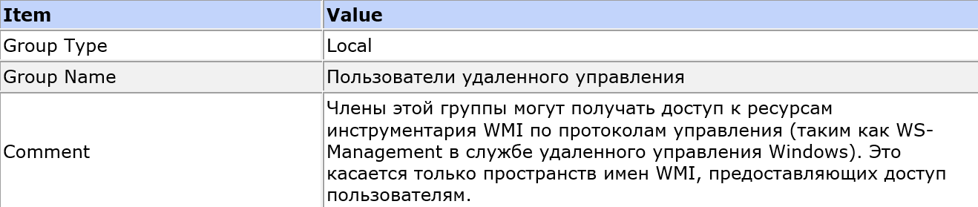

**80) Репликатор**

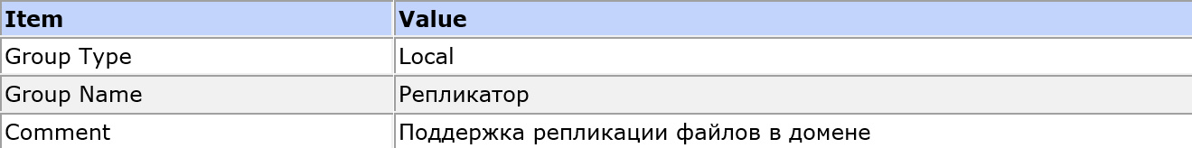

**81) Управляемая системой группа учетных записей**

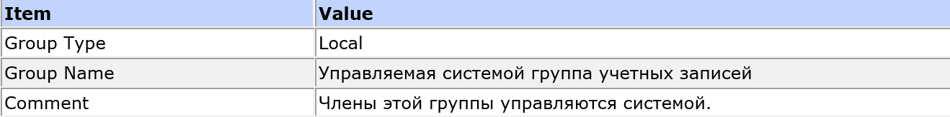

**82) Читатели журнала событий**

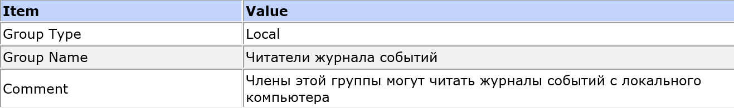

**83) Group Members**

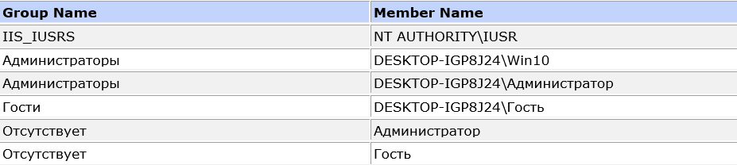

**№4**Переменные среды(Обратите внимание (программисты) это наше все)(https://lumpics.ru/environment-variables-in-windows-10/)

|  |  |
| --- | --- |
| **Name** | **Variable Value** |
| ALLUSERSPROFILE | C:\ProgramData |
| APPDATA | C:\Users\Win10\AppData\Roaming |
| CommonProgramFiles | C:\Program Files (x86)\Common Files |
| CommonProgramFiles(x86) | C:\Program Files (x86)\Common Files |
| CommonProgramW6432 | C:\Program Files\Common Files |
| COMPUTERNAME | DESKTOP-IGP8J24 |
| ComSpec | C:\Windows\system32\cmd.exe |
| DriverData | C:\Windows\System32\Drivers\DriverData |
| HOMEDRIVE | C: |
| HOMEPATH | \Users\Win10 |
| LOCALAPPDATA | C:\Users\Win10\AppData\Local |
| LOGONSERVER | \\DESKTOP-IGP8J24 |
| NUMBER_OF_PROCESSORS | 1 |
| OneDrive | C:\Users\Win10\OneDrive |
| OS | Windows_NT |
| Path | C:\Windows\system32;C:\Windows;C:\Windows\System32\Wbem;C:\Windows\System32\WindowsPowerShell\v1.0\;C:\Windows\System32\OpenSSH\;C:\Users\Win10\AppData\Local\Microsoft\WindowsApps; |
| PATHEXT | .COM;.EXE;.BAT;.CMD;.VBS;.VBE;.JS;.JSE;.WSF;.WSH;.MSC |
| PROCESSOR_ARCHITECTURE | x86 |
| PROCESSOR_ARCHITEW6432 | AMD64 |
| PROCESSOR_IDENTIFIER | Intel64 Family 6 Model 165 Stepping 3, GenuineIntel |
| PROCESSOR_LEVEL | 6 |
| PROCESSOR_REVISION | a503 |
| ProgramData | C:\ProgramData |
| ProgramFiles | C:\Program Files (x86) |
| ProgramFiles(x86) | C:\Program Files (x86) |
| ProgramW6432 | C:\Program Files |
| PSModulePath | C:\Program Files\WindowsPowerShell\Modules;C:\Windows\system32\WindowsPowerShell\v1.0\Modules |
| PUBLIC | C:\Users\Public |
| SESSIONNAME | Console |
| SystemDrive | C: |
| SystemRoot | C:\Windows |
| TEMP | C:\Users\Win10\AppData\Local\Temp |
| TMP | C:\Users\Win10\AppData\Local\Temp |
| USERDOMAIN | DESKTOP-IGP8J24 |
| USERDOMAIN_ROAMINGPROFILE | DESKTOP-IGP8J24 |
| USERNAME | Win10 |
| USERPROFILE | C:\Users\Win10 |
| windir | C:\Window |

**№5** Найти Региональные стандарты и рассказать что в них входит

|  |  |  |
| --- | --- | --- |
| **Item** | **Name** | **Setting** |
| Locale | Country | Россия |
| Locale | Language | Русский (Россия) |
| Number | Digits | 0123456789 |
| Number | Digit Separator |  |
| Number | Decimal Separator | , |
| Number | Decimal Places | 2 |
| Number | Measurement System | Metric |
| Currency | Name | рубль |
| Currency | Symbol | ₽ |
| Currency | ISO Code | RUB |
| Currency | Money Separator |  |
| Currency | Decimal Separator | , |
| Currency | Decimal Places | 2 |
| Date | Short Date | dd.MM.yyyy |
| Date | Long Date | d MMMM yyyy 'г.' |
| Date | Calendar | Gregorian |
| Time | Time Format | H:mm:ss |
| Time | Ante Meridiem |  |
| Time | Post Meridiem |  |
| Time | Time Zone | RTZ 2 (зима) |
| Time | GMT Difference (mins.) | -180 |

**№6** Найти свой мак адрес, и ip

|  |  |
| --- | --- |
| MAC Address | 08:00:27:33:8A:55 |
| IP Address | 10.0.2.15 fe80::4ca7:3f40:ab73:f028 |

**№7** Прочитать в интернете что такое порт и узнать какие из них открыты (TCP и UDP и чем они отличаются)

Что такое TCP и UDP

TCP (Transmission Control Protocol) — протокол сквозной связи, созданный в 1974 году и до сих пор востребованный в мире. Только вдумайтесь, почти 50 лет прошло, везде мобильный интернет и беспроводные сети, а TCP остаётся неизменным.

А всё потому, что TCP изначально был создан для надёжного соединения. Перед тем, как начинать передачу данных, протокол используется протокол рукопожатия для установления соединения, и лишь затем начинает передачу пакетов. Надёжность протокола объясняется тем, что он не теряет пакеты информации во время передачи, отправляя запрос на подтверждение получения. Если требуется, данные будут отправлены повторно. Тут надо уточнить, что очерёдность отправки пакетов сохраняется. Из недостатков протокола можно выделить низкую скорость работы протокола. Это объясняется сложностью обеспечения надёжной передачи данных с упорядочиванием пакетов.

UDP (User Datagram Protocol) создан в 1980 году. Это более простой протокол, который не требует установки соединения между хостами для передачи данных. Пакеты отправляются сразу, без проверки клиента на предмет готовности принимать данные. Из-за такого подхода протокол менее надёжен — пакеты легко могут потеряться. А ещё отсутствует порядок отправки пакетов с данными, из-за чего получатель принимает неупорядоченную информацию. Зато передача данных происходит намного быстрее, если сравнивать с TCP.

Основные отличия TCP и UDP

Итак, как вы уже поняли, UDP — быстрый протокол, но у TCP есть гарантия получения и упорядоченность данных. Давайте коротко сформулируем отличия этих двух протоколов:

Надёжность. TCP надёжнее, так как использует тайм-ауты, требует подтверждения получения данных и повторно отправляет данные при необходимости. У протокола UDP ничего такого нет, а данные нередко теряются на этапе доставки к хосту-получателю.

Упорядоченность. Здесь выигрывает TCP, который гарантированно передаёт пакеты данных именно в той последовательности, которая была задана изначально. В UDP такие возможности не реализованы.

Скорость. По этому критерию выигрывает UDP, который значительно быстрее тяжеловесного TCP, нуждающегося в установлении надёжного соединения и других необходимых для передачи данных условий.

Метод передачи данных. TCP предполагает потоковую передачу данных, границы фрагментов данных не обозначены. UDP использует метод датаграмм, когда получатель проверяет целостность пакетов лишь при получении сообщения. Пакеты данных в данном случае имеют обозначения границ.

**№8** Разобраться с таблицей маршрутизации (Routing Table)

**120) 0.0.0.0**

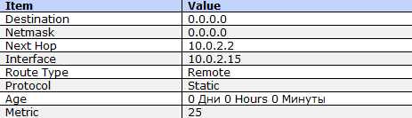

**121) 10.0.2.0**

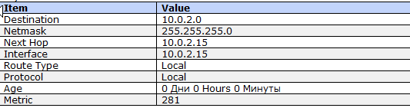

**122) 10.0.2.15**

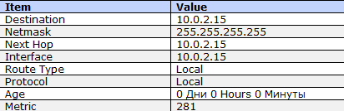

**123) 10.0.2.255**

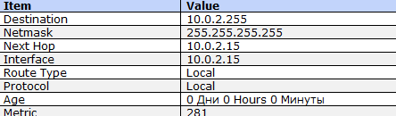

**124) 127.0.0.0**

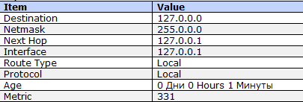

**125) 127.0.0.1**

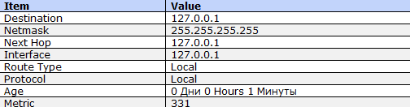

**№9** Диспетчер устройств(Найти процессор...)

**151) Процессоры**

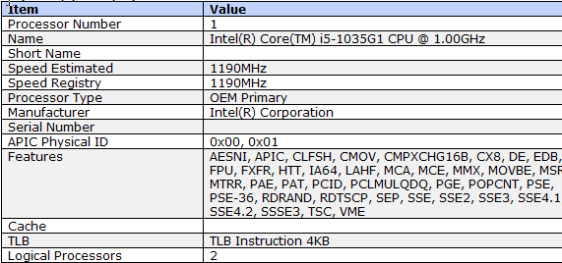

**№10** Узнать модель жесткого диска

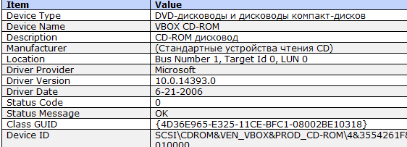

**204) VBOX HARDDISK**

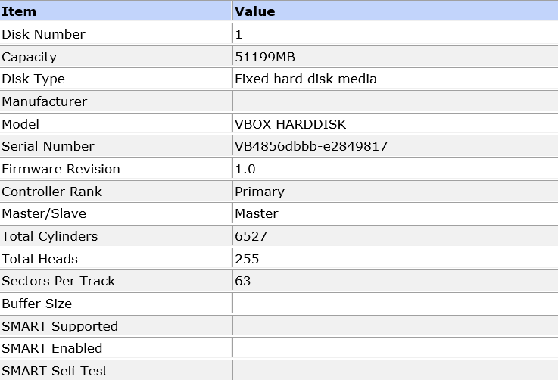

**№11** Посмотреть программы цв автозагрузке

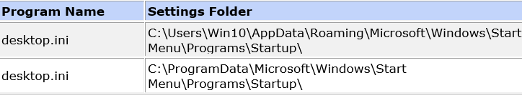

**№12** уУзнать номер процесса и размер в памяти запущенного браузера с 2-3 открытыми сайтами

Intel(R) Core(TM) i5-1035G1 @ 1.0GHz

2904MHz

№13 Проверить установлен ли Windows Bind Filter Driver и узнать что это такое

Есть

Драйвер фильтра файловой системы — это необязательный драйвер, который добавляет значение или изменяет поведение файловой системы. Это компонент в режиме ядра, который выполняется в рамках руководства Windows.

№14 OLE DB Providers Прочитать в интернете что это такое...

Поставщик Microsoft OLE DB для публикации в Интернете позволяет ADO получать доступ к ресурсам, обслуживаемым Microsoft FrontPage или Microsoft Internet Information Server. Ресурсы включают исходные веб-файлы, например HTML-файлы или веб-папки Windows 2000.

№15 Выбрать ещё 4 службы или драйвера и узнать за что они отвечают (Найти в интернете) 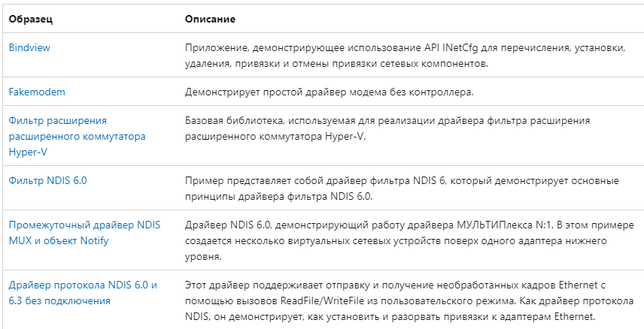

Вторая часть практики   
Запущенные программы: Paint,World Pad

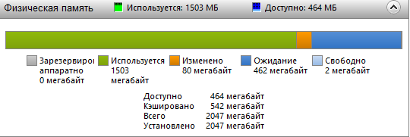

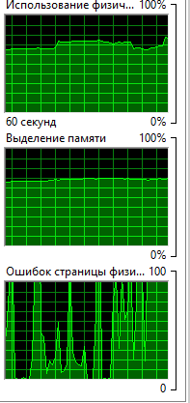

**Лабораторная работа №6**

**Цель работы:** формирование практических навыков использования системных программ для настройки и получения информации о распределении памяти в вычислительной памяти

**Задание:**

1. Включить контроль памяти для освобождения свободного пространства на диске.

2. Настроить контроль памяти для освобождения свободного про странства на диске.

3. Просмотреть информацию о системном диске компьютера.

4. Получение сведений об использовании памяти на других дисках.

5. Изменения хранения нового содержимого.

6. Отключить контроль памяти.

7.Используя командную строку, получите отчеты о распределении памяти в системе с помощью команд.

**Ход работы:**

**№1**

1. Открыть главное меню «Пуск».

2. В контекстном меню выбрать пункт «Параметры».

3. В окне «Параметры Windows» открыть параметр «Система».

4. Открыть вкладку «Память».

5. В разделе «Память» передвинуть ползунок в положение «Включено», чтобы включить функции контроля памяти.

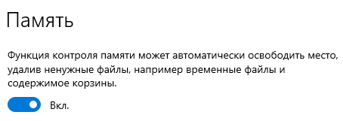

№ 2

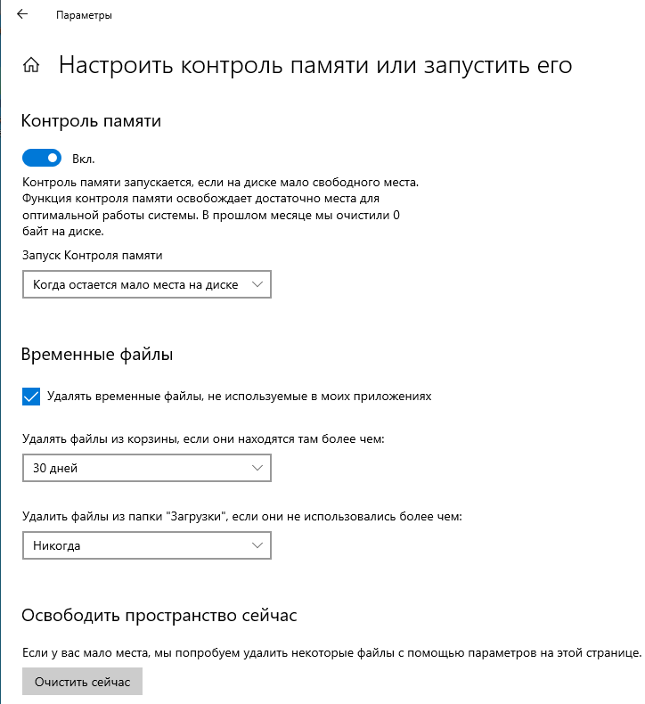

**№3**

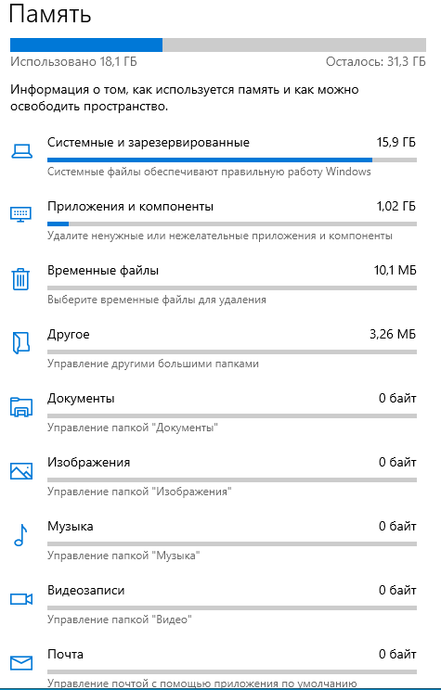

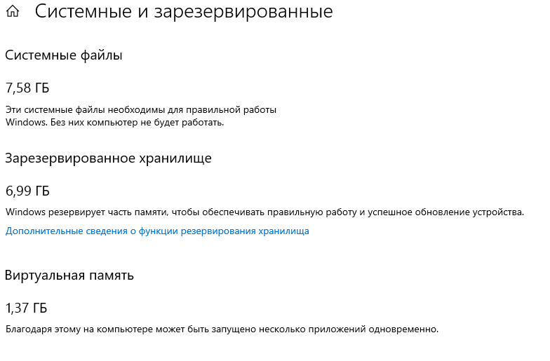

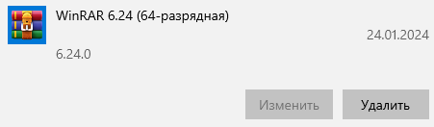

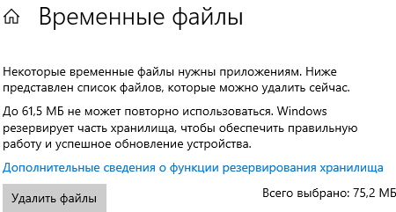

№4

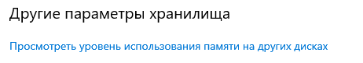

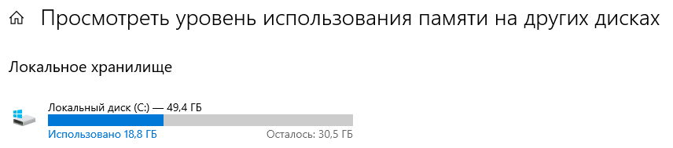

№5

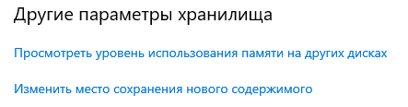

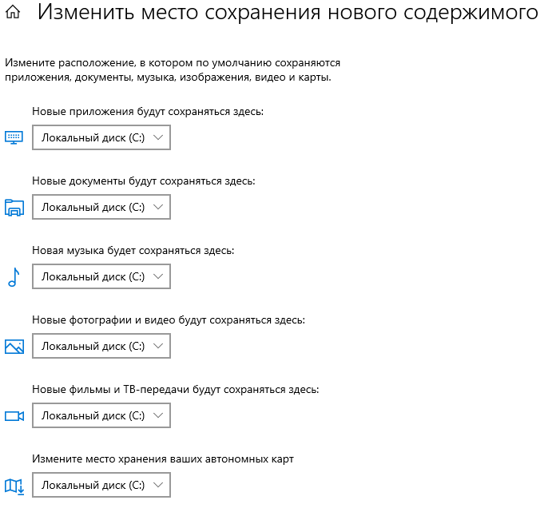

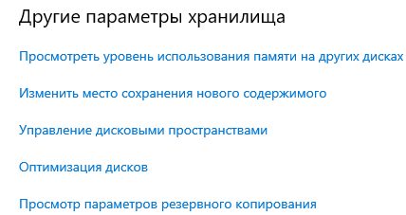

№6

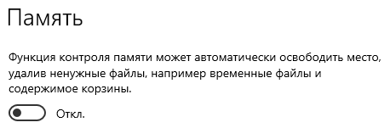

№7

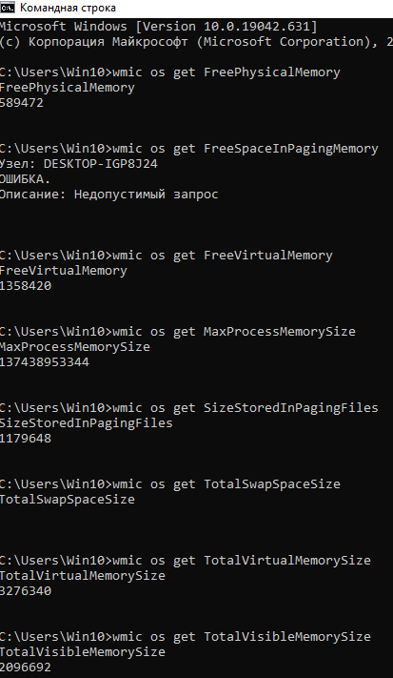

Ответы на Контрольные вопросы:

1. Оперативная память компьютера нужна для временного хранения данных и программ во время их выполнения. Она обеспечивает быстрый доступ к данным и является необходимой для работы операционных систем и приложений.

2. Виртуальная память – это механизм, который позволяет операционной системе использовать часть жесткого диска в качестве временной памяти, если физическая оперативная память исчерпана. Основное назначение виртуальной памяти – это обеспечение непрерывной работы приложений, когда физическая память исчерпана.

3. Современная ОС Windows использует алгоритмы динамического распределения памяти, такие как Demand Paging и Page Replacement. В то время как ОС Linux использует алгоритмы, такие как First Fit, Best Fit и Worst Fit для управления памятью.

4. Файл подкачки - это специальный файл на жестком диске, который используется операционной системой для хранения временных данных, когда физическая оперативная память исчерпана. Виртуальная память - это совокупность физической оперативной памяти и файла подкачки, позволяющая приложениям и операционной системе работать так, как если бы физической памяти было достаточно для всех процессов.

1. Для настройки файла подкачки в Windows необходимо зайти в "Свойства системы", затем выбрать "Дополнительные параметры системы" и перейти на вкладку "Дополнительно". Далее нужно нажать на кнопку "Изменить" в разделе "Виртуальная память" и установить нужные параметры размера файла подкачки.

**Лабораторная работа №2**

**Цель работы:** Создать виртуальную машину Windows.

**Ход работы:**

1. 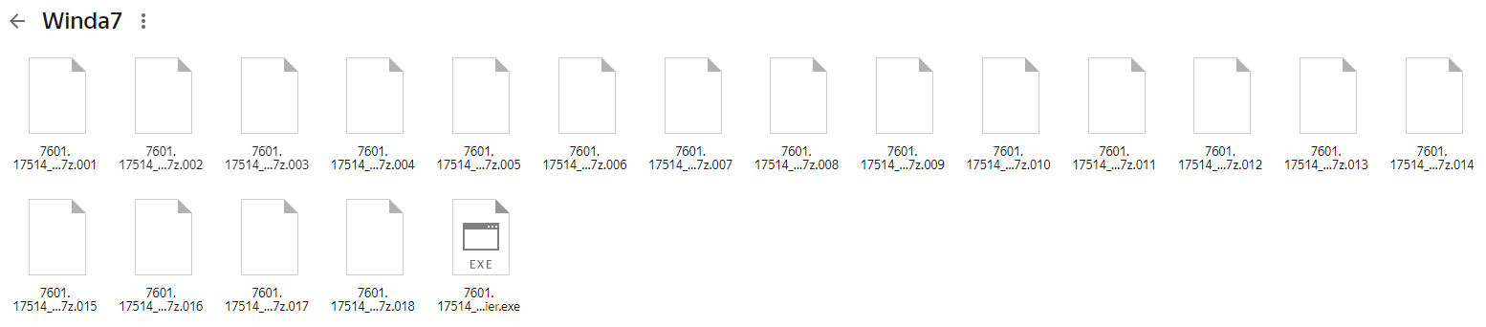Скачиваем образ Windows 7 с Яндекс Диска.
2. Распаковываем скаченные файлы в папку с названием Windows 7
3. Открываем программу Virtual Box

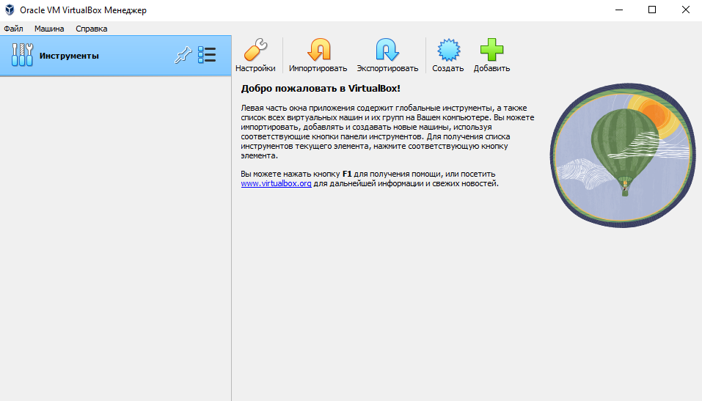

1. Настраиваем настройки Windows

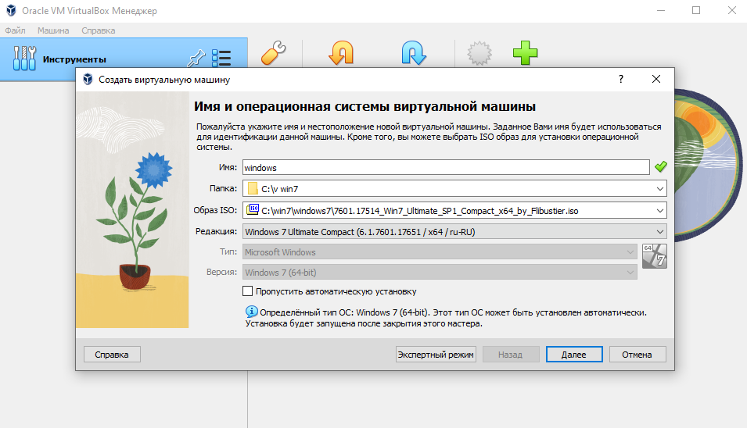

1. Выделяем программе ядра и оперативную память

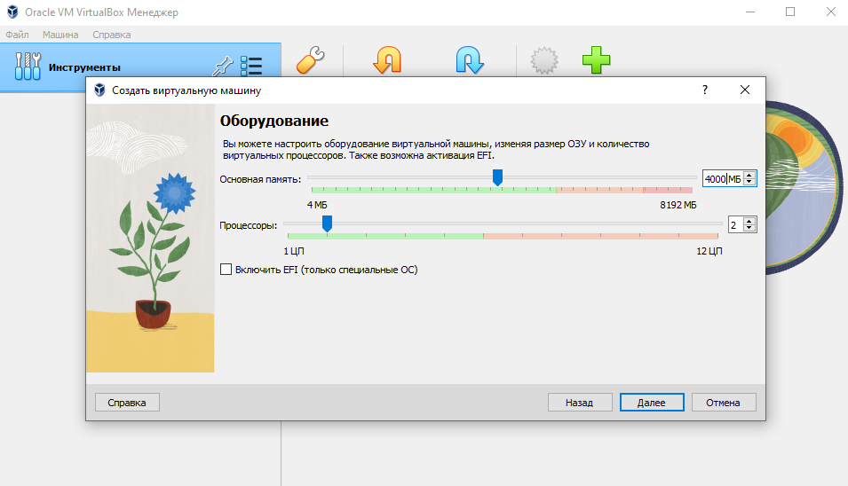

1. Запускаем виртуальную машину Windows и ждём конца установки

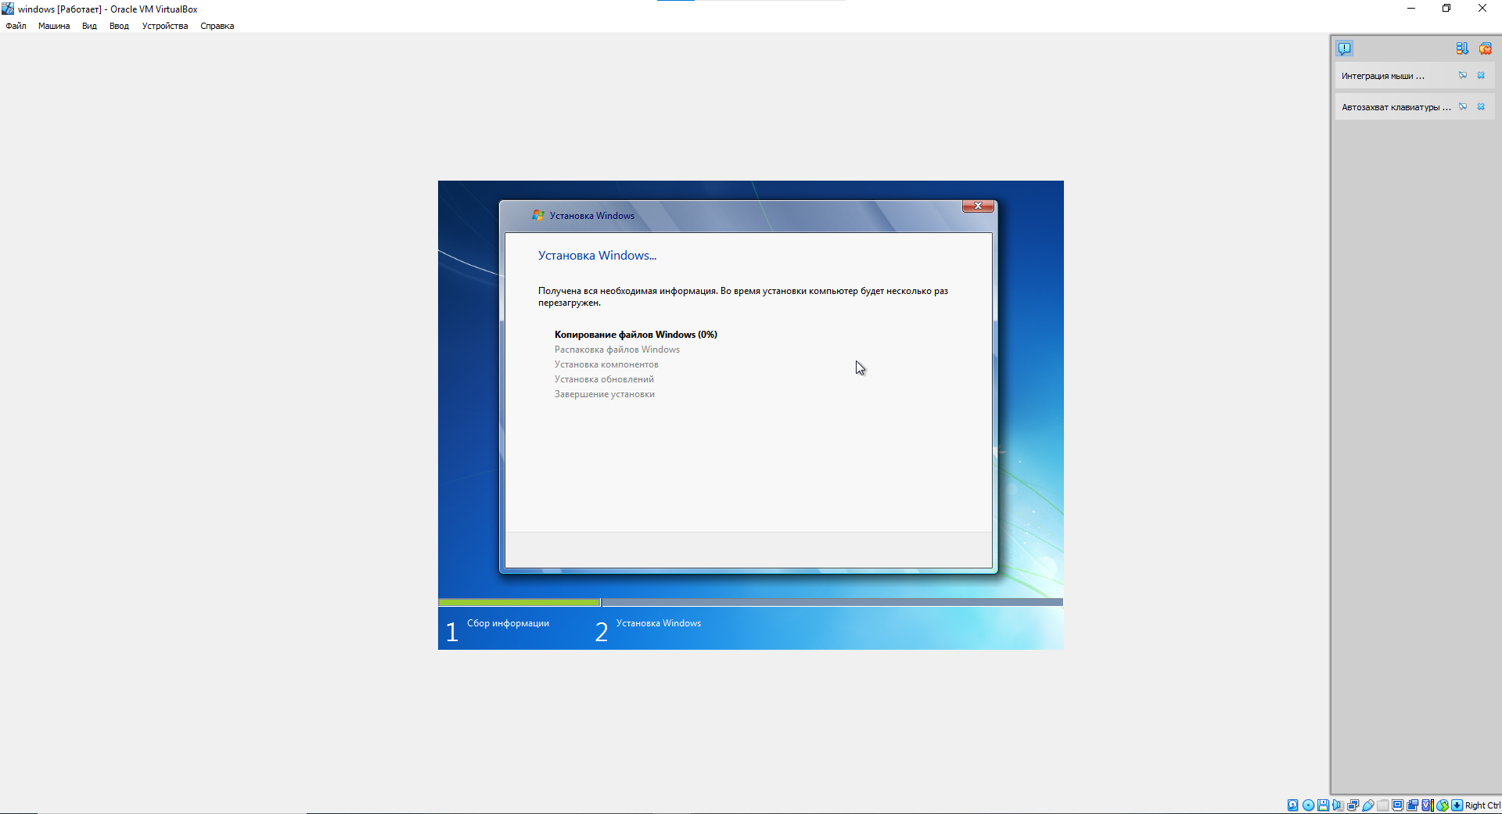

1. Мы создали виртуальную машину Virtual Box на Windows 7 Ultimate

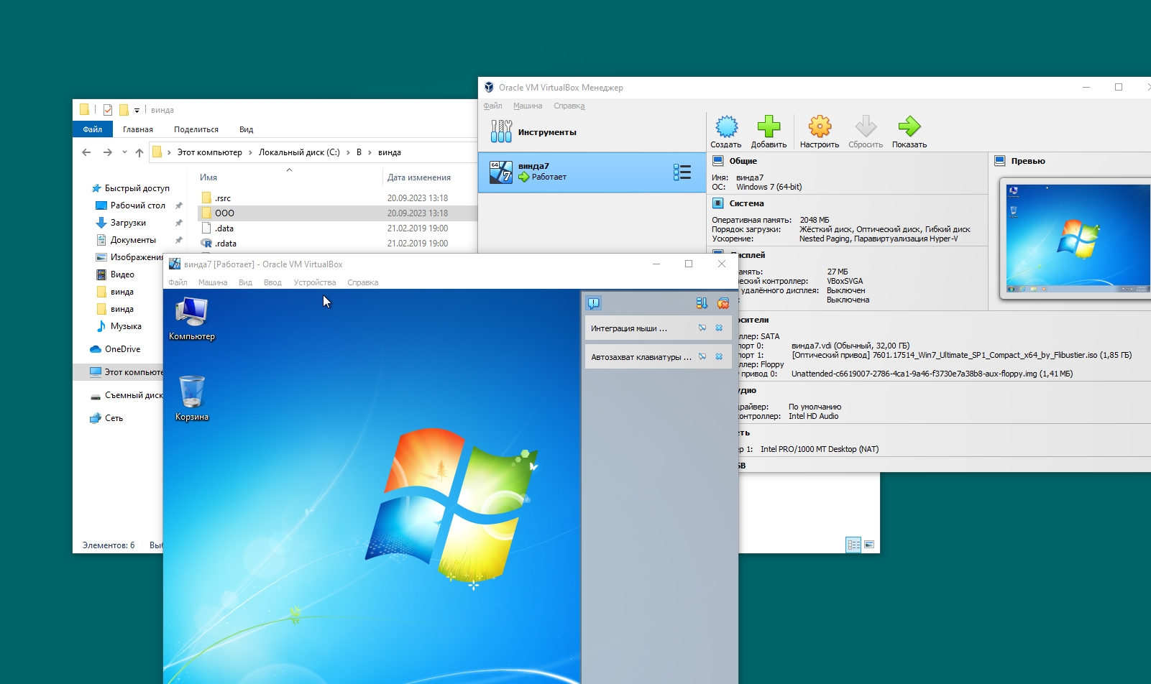

Вывод: Мы научились создавать образ операционной системы на Virtual Box.

1. «Стригунов В. В., Шадрина Н. И., Берман Н. Д. Основы работы с текстовым редактором Microsoft Word : учеб. пособие. Хабаровск».